**PONTIFICIA UNIVERSIDAD CATÓLICA DEL PERÚ FACULTAD DE CIENCIAS E INGENIERÍA**



**MTR240 METODOLOGÍA DEL DISEÑO MECATRÓNICO**

**SISTEMA AUTOMÁTICO PARA LA ELIMINACIÓN DE MALEZA EN EL CULTIVO DE ESPÁRRAGOS**

**INFORME FINAL Grupo N° 4**

**(Semestre 2021-1)**

**HORARIO:**

08M3

**PROFESOR:**

Diego Martin Arce Cigüeñas

**INTEGRANTES:**

|  |  |
| --- | --- |
| Malena Graciela Huancas Sánchez | 20170364 |
| Betzabe Abigail Atencio Echia | 20167448 |
| Antony Jesús Arévalo Cristóbal | 20166293 |
| Eliane Katherine Rodríguez Sánchez | 20170070 |
| Dyango De Vettori Tochio | 20170536 |
| Pedro Sebastian Jaimes Chacon | 20162051 |

**ÍNDICE**

**1. Propuesta de automatización** **5**

1.1 Problemática 5

1.2 Propuesta de solución 6

1.3 Objetivos 6

1.3.1 Objetivo general 6

1.3.2 Objetivos específicos 6

**2. Desarrollo del proyecto conceptual** **6**

2.1 Estado del arte 6

2.1.1 Productos comerciales 7

2.1.2 Productos de investigación 19

2.1.3 Sistema de Identificación de maleza 26

2.1.4 Sistema de eliminación de maleza 27

2.1.5 Sistema de conducción autónoma en campos de cultivo 28

2.2 Lista de exigencias 31

2.3 Estructura de funciones 33

2.3.1 Caja negra 33

2.3.2 Lista de funciones 34

2.4 Matriz morfológica 41

2.4.1 Subsistema de interfaz y comunicación 41

2.4.2 Subsistema de energía 41

2.4.3 Subsistema de navegación del vehículo 42

2.4.4 Subsistema de eliminación de maleza 43

2.5 Concepto de solución 44

2.5.1 Solución 1 44

2.5.2 Solución 2 45

2.5.3 Solución 3 47

2.5.4 Solución 4 49

2.5.5 Solución 5 50

2.5.6 Solución 6 51

2.6 Evaluación técnica-económica 53

2.6.1 Justificación de los puntajes asignados para cada prototipo en la evaluación técnica 55

2.6.2 Justificación de los puntajes asignados para cada prototipo en la evaluación económica 58

**3. Desarrollo del proyecto preliminar** **61**

3.1 Diseño integrado del proyecto 61

3.1.1 Diagrama de operaciones 66

3.1.2 Diagrama de bloques 67

3.1.3 Selección de materiales de fabricación 68

3.2 Diseño del sistema de control 70

3.2.1 Diagrama de flujo 70

3.2.2 Variables por monitorear y controlar 71

3.2.3 Estrategia de control 72

3.2.4 Software 75

3.2.5 Selección del controlador 75

3.3 Diseño de la interfaz de usuario 77

3.3.1 Selección de interfaz 77

3.3.2 Visualización de interfaz 79

3.4 Subsistema de navegación 80

3.4.1 Cálculos mecánicos para evaluar rigidez, resistencia o estabilidad 81

3.4.2 Selección de sensores 87

3.4.3 Selección de actuadores 90

3.5 Subsistema de eliminación de maleza 94

3.5.1 Selección de sensores 95

3.5.2 Selección de actuadores 96

3.6 Selección de fuente de energía 99

3.7 Circuitos eléctricos y electrónicos 100

3.7.1 Diagramas de circuitos eléctricos de potencia 100

3.7.2 Diagramas de circuitos eléctricos y electrónicos para la automatización y control 101

3.7.3 Diseño de tarjeta electrónica 105

**4. Validaciones del diseño del proyecto** **106**

4.1 Presentación de resultados de simulación 106

4.1.1 Resistencia Mecánica 106

4.1.2 Procesamiento de imágenes 108

4.2 Análisis de resultados 109

4.2.1 Resistencia mecánica 109

4.2.2 Procesamiento de imágenes 109

4.3 Discusión de resultados 110

4.3.1 Resistencia mecánica 110

4.3.2 Procesamiento de imágenes 110

**5. Costos** **110**

5.1 Presupuesto para ensamble de chasis y carcasa 110

5.2 Presupuesto para sistema de rociado 111

5.3 Presupuesto del sistema de navegación 112

5.4 Presupuesto del sistema de control y comunicación 112

5.5 Presupuesto de sistema de energía 112

5.6 Costo de fabricación 113

5.7 Presupuesto total 113

**6. Conclusiones y lecciones aprendidas** **114**

6.1. Conclusiones 114

6.2. Recomendaciones 114

**7. Bibliografía** **115**

**ANEXOS** **119**

ANEXO A. LISTA DE EXIGENCIAS 119

ANEXO B. CATÁLOGOS (DATASHEETS) 122

ANEXO C: PLANO DE ENSAMBLE 140

ANEXO D. ENSAYO DE OPERACIONES CRÍTICAS 141

ANEXO E. TARJETA ELECTRÓNICA 146

ANEXO F. PLANO ELECTRÓNICO 147

ANEXO G. ESQUEMÁTICO GENERAL Y ESPECÍFICO DE LOS COMPONENTES 148

ANEXO H. PLANOS DE DESPIECE 151

# 

# 

# 

# 

# 

# 

# 

# 

# 

# 

# 

# 1. Propuesta de automatización

## **1.1 Problemática**

El Perú es considerado el primer exportador de hortalizas en Sudamérica y décimo octavo a nivel mundial, esto se debe al incremento de la productividad en el sector agrícola. De esta cifra, el espárrago es la hortaliza con mayor participación en el mercado de exportación. En el 2018, Perú fue el país líder en exportaciones de espárragos por un total de USD 291 millones, 17% más que el año anterior [1].

Por otro lado, como todo tipo de cultivo, puede estar expuestos a amenazas por infesta de malezas al no tener un monitoreo recurrente. La infestación de malezas ha sido estimada como un factor causante de la disminución en el rendimiento de los cultivos, que representa pérdidas económicas [2]. Estas afectaciones se producen al emerger las malezas dentro de la línea de siembra, compitiendo con la planta por los nutrientes, el agua y la luz del sol, durante su etapa de crecimiento. El daño generado por las plagas puede llegar a superar el 20 o 30 % de la producción [3], lo que repercute directamente en los ingresos de las familias productoras.

La forma convencional de controlar las malezas es por exploración manual, siempre que sea posible, o el rocío de herbicidas uniformemente en todo el campo para mantenerlas bajo control. Esta última técnica es muy ineficiente, ya que solo el 20% de la pulverización llega a la planta y menos del 1% del químico contribuye realmente al control de malezas.

Las grandes dosis de herbicida y la resistencia de las malas hierbas constituyen un problema serio en la agricultura mundial, lo que provoca que el uso de agroquímicos sin control tenga efectos negativos, entre los que destacan el gasto innecesario de herbicida (pérdida económica), el daño medioambiental (contaminación del suelo y aguas subterráneas), las trazas de agroquímicos en los alimentos (afectan la salud y seguridad alimentaria) [4].

En el sector de salud, los efectos nocivos por exposición a pesticidas pueden variar desde síntomas leves, como la irritación leve de la piel u otros síntomas alérgicos, hasta síntomas más graves de intoxicación aguda, como dolor de cabeza fuerte, mareos o náuseas. En efecto, uno de los herbicidas más tóxicos y más usado es el glifosato; sin embargo, según las pruebas en el laboratorio se señala que este herbicida tendría una letalidad del 20% aproximadamente, pero que este puede ser mayor en la medida que los campesinos no trabajen con la dosificación pertinente propuestas por los fabricantes.

Según SENASA, el 24,87% de los alimentos vegetales poseen exceso de diferentes agentes químicos provenientes del uso de pesticidas. El principal aspecto que explica la contaminación es el uso no adecuado de insumos químicos en el trabajo agrícola relacionado con la producción y el procesamiento primario, además del asesoramiento, la orientación y la supervisión deficientes en el uso de estos productos por parte de los fabricantes o de las autoridades del sector [5].

El manejo tecnificado de malezas en los cultivos de hileras se realiza aplicando herbicidas de forma mecánica o manual. Los sistemas mecánicos para la aplicación de herbicidas generalmente son eficaces en la eliminación de las malezas que crecen entre hileras de cultivo, pero no dentro de la línea de siembra [6]. Como consecuencia se necesita usar mano de obra para la eliminación de hierbas muy cerca de las plantas, lo que puede llegar a ser más costoso que el procedimiento mecánico y no ser completamente eficaz. De tal manera, en los países en vías de desarrollo, la producción se ve afectada significativamente debido a que los pequeños agricultores consumen más del 40% del tiempo laboral en operaciones de desyerbe manual [7].

Si bien es cierto, existen estudios sobre agricultura de precisión en el país para el control de malezas, aún no es un tipo de tecnología recurrente para el sector agrónomo.

## **1.2 Propuesta de solución**

Como una posible solución se plantea desarrollar un sistema móvil automático y semiautónomo que identifique y elimine la maleza en cultivos de hortalizas en un terreno de 6 hectáreas y reduzca los efectos colaterales del uso excesivo de herbicidas en la economía, salud, y trazas en el cultivo.

Restricciones

* Vehículo para navegación en terrenos irregulares y lodosos.
* Resistente a humedad media.
* De bajo costo a comparación de los productos comerciales en el mercado.
* Interfaz simple, entendible para personas sin amplios conocimientos en mecánica, electrónica o programación.

## **1.3 Objetivos**

### 1.3.1 Objetivo general

Diseñar un sistema móvil de identificación y eliminación automatizado en cultivos de hortalizas.

### 1.3.2 Objetivos específicos

* Investigar el estado del arte de la identificación y eliminación de maleza que afecta a los cultivos de espárragos en el Perú
* Diseñar el sistema de identificación de malezas
* Diseñar el sistema de eliminación de malezas
* Diseñar el sistema de desplazamiento
* Diseñar la interfaz de usuario

# 2. Desarrollo del proyecto conceptual

## **2.1 Estado del arte**

En la actualidad existen diferentes sistemas robóticos orientados a la agricultura de precisión. Sus funciones van desde la preparación de la siembra hasta la cosecha, y comúnmente, se especializan en alguna parte del proceso ya que de acuerdo al cultivo se presentan mayores dificultades en diferentes situaciones. También existen máquinas capaces de realizar diferentes etapas al mismo tiempo; sin embargo, sus costos son muy elevados.

### 2.1.1 Productos comerciales

A nivel comercial se ha estudiado el grado de implicancia de sistemas robóticos para el control de maleza en proyectos alrededor del mundo, con el fin de conocer sus tecnologías, subsistemas, terrenos de uso y costo.

a. Oz weeding robot

Es un robot totalmente autónomo, aunque también puede ser guiado por un operario, cuya función principal es quitar la maleza. Este robot fue diseñado para mejorar las condiciones laborales en la agricultura, al evitar que los agricultores realicen trabajos monótonos en el campo y ahorrarles el tiempo que solía invertirse en esas actividades. El robot Oz es amigable con el medio ambiente pues usa muy poca energía y, debido a su bajo peso y a su técnica de azada, no afecta al suelo [8]. En la figura 1, se observa al robot Oz en funcionamiento.

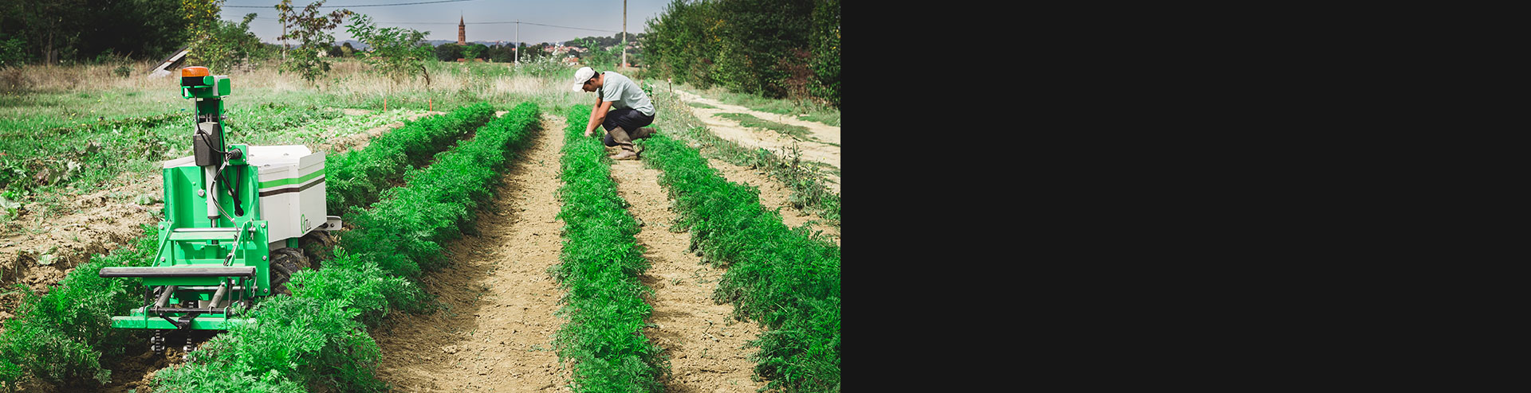

Figura 1: Oz weeding robot. Fuente: https://www.naio-technologies.com/en/agricultural-equipment/weeding-robot-oz/

La comunicación del robot con el usuario, para indicar que se ha terminado el trabajo o que existe alguna anomalía durante este, es a través de SMS (solo cuando la red está disponible). También, cuenta con un rastreador antirrobo. Además, la orientación del robot es a través de una cámara y un láser, con una precisión de 2 cm. El costo de este robot alcanza los 21000 euros [9]. Los principales usos del robot OZ es quitar la maleza, cavar y mover la tierra con el uso de la azada, y también ayuda en la cosecha. El equipo de Naïo Technologies adapta al robot para las especificaciones de la granja de cada cliente. Es capaz de detectar posibles anomalías (obstáculos, herramientas bloqueadas, errores en la longitud de las filas, etc.).

b. Vitirover

Los Vitirovers son robots orientados al control de la vegetación, especializados en la gestión de la hierba y sin utilizar glifosato. Este control de la hierba se logra gracias a sus tres amoladoras giratorias. Los robots se adaptan al trabajo en múltiples ambientes como: viñedos, granjas fotovoltaicas, ferrocarriles, subestaciones eléctricas, etc. Asimismo, su peso ligero evita la compresión del suelo que se produciría con el uso de caballos o tractores. Además, los robots son autónomos y funcionan a partir de la energía solar. En la figura 2, se observa al Vitirover en un viñedo.

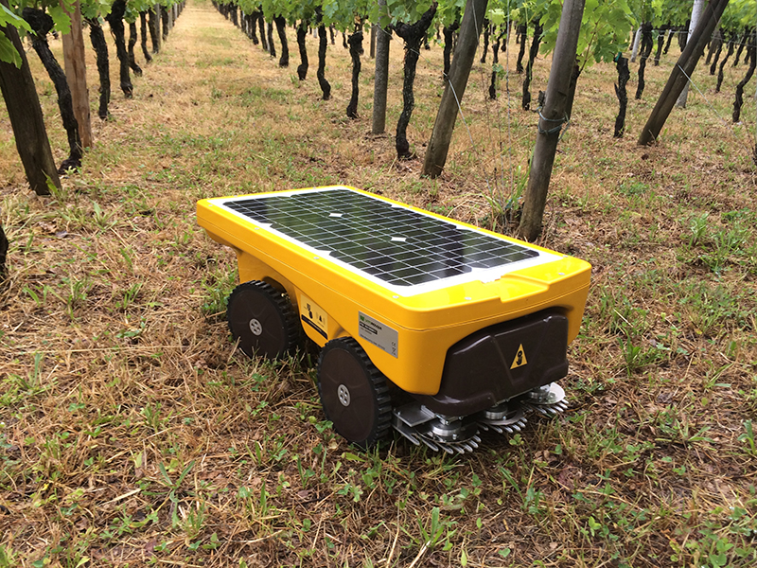

Figura 2: Vitirover. Fuente: <http://www.solutionsandco.org/project/vitirover/>

No se indica el costo de fabricación del Vitirover puesto que el cliente no adquiere el robot sino que paga por el servicio por el cual la compañía envía técnicos calificados los cuales supervisan y gestionan el trabajo de las hordas de Vitirovers, el precio del servicio depende del terreno del cliente. Posee siete patentes [10].

Su subsistema para el corte de la hierba se basa en tres amoladoras giratorias con un ancho de corte de 12 ⅔” y una altura de corte ajustable de 1 ⅔” hasta 4”. Posee una precisión menor a ¼” del obstáculo. Como parte del subsistema de localización se tienen dos sistemas GPS con una precisión de detección centimétrica o métrica y un canal RTK opcional (GPS, GLONASS, BEIDOU, GALILEO). El subsistema de energía se basa en un panel solar principal y una batería recargable. Posee un consumo aproximado de 20 W [11].

c. SwagBot

El SwagBot es un robot agrícola orientado a detectar de manera independiente las malezas para posteriormente fumigarlas con herbicida. Fue desarrollado por ingenieros australianos de la Universidad de Sydney. Este robot autónomo es una revolución para el mundo de la agricultura debido a que facilita las tareas y mejora la productividad, así como también sirve para guiar al ganado y está diseñado para recorrer los suelos irregulares de los campos de cultivo y ganado. En la figura 3, se observa al SwagBot sobre un terreno de cultivo .

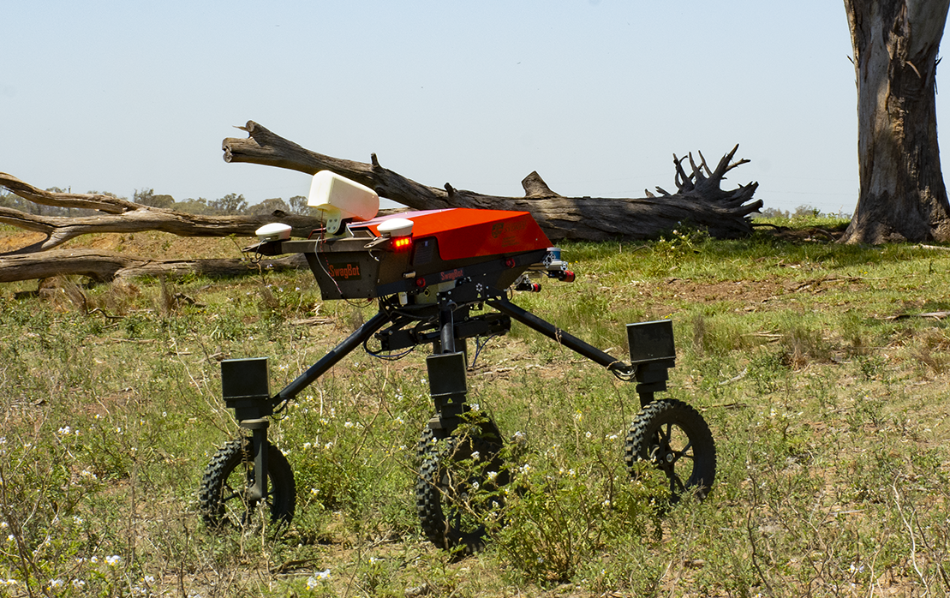

Figura 3: SwagBot. Fuente: <https://agerris.com/swagbot/>

Dentro de las tecnologías, este robot cuenta con Inteligencia Artificial, además de sensores como GPS y visión láser que proporcionan información de navegación. También cuenta con sensores de temperatura y movimiento [12].

Además de la Inteligencia Artificial, el robot está equipado con subsistemas como la visión por computadora para detección de malezas y animales enfermos mediante procesamiento de imágenes. A su vez, los algoritmos de control y planificación de rutas a bordo ayudan al robot a evitar obstáculos y rastrear animales.

Por último, cuenta con un subsistema de cuatro ruedas con tracción y suspensión independientes [13]. Los desarrolladores estiman para el robot unos 20,000 euros en cuanto a su precio [14].

Finalmente, este robot tiene aplicaciones tanto en la identificación de malezas como en la de animales enfermos, además de tener un sistema de desplazamiento todoterreno que lo ayuda a manejar terrenos muy inestables [15].

d. Ecorobotix

Ecorobotix es una empresa suiza que desarrolla, produce y vende maquinaria innovadora con aplicaciones agrícolas que requieren bajo consumo energético y reduce el impacto negativo de la agricultura moderna [16]. Sus soluciones se basan en agricultura de precisión para impulsar el cultivo de alimentos más saludables y libres de pesticidas. Los proyectos más resaltantes son el ARA y AVO.

* **ARA**

ARA es un pulverizador de alta precisión de montaje sobre la parte posterior de un tractor convencional, lo que permite la transferencia de potencia mediante eje (Power Take-off Shaft). Además se puede plegar hidráulicamente para el transporte por carretera. En la figura 4, se observa un isométrico del prototipo del sistema ARA.

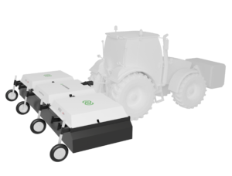

Figura 4: Prototipo del sistema ARA Fuente: https://www.ecorobotix.com/wp-content/uploads/2021/02/Ecorobotix_FlyerPres-ARA-sprayer_EN.pdf

Su función se centra en la aplicación dirigida de herbicidas, fungicidas, insecticidas o fertilizantes mediante un pulverizador de alta precisión para el tratamiento ecológico y económico de cultivos en hileras, pastizales y cultivos intercalados [17].

Por medio del sistema de visión multicámara, ARA detecta la maleza y la pulveriza una vez que la herramienta de pulverización pasa por encima. La herramienta de pulverización consta de 3 rampas de sprays regulables de 2 metros de largo, cada una equipada con 52 boquillas equidistantes. Cada boquilla proporciona una microdosis de sustancia para que el tratamiento sea eficiente (ahorrando producto y costos al máximo). El sistema se puede utilizar tanto para la pulverización de toda la superficie (Ej. para pretratamientos), como para la pulverización puntual.

Debido a su alto poder de procesamiento computacional y al sistema de visión nocturna, su rendimiento puede alcanzar las 96 hectáreas por día, ya que también puede operar durante la noche. En la figura 5, se observa información referente al funcionamiento del sistema ARA.

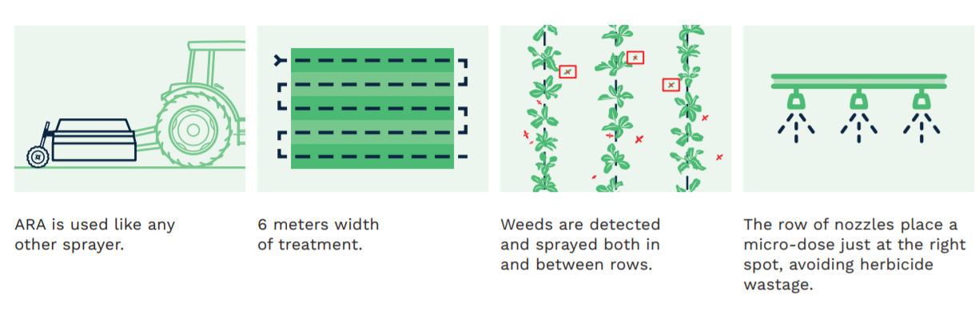

Figura 5: Descripción del funcionamiento del sistema ARA. Fuente: https://www.ecorobotix.com/wp-content/uploads/2021/02/Ecorobotix_FlyerPres-ARA-sprayer_EN.pdf

El sistema cuenta con cámaras de alta definición, válvulas como parte del control para activar cada boquilla del pulverizador y maneja un protocolo de comunicación por WiFi para distancias cortas y, mediante redes 3G y 4G para distancias largas.

ARA cuenta con un subsistema de acoplamiento mecánico para la transmisión de potencia mediante un eje entre el tractor y el dispositivo. Asimismo, cuenta con un subsistema de pulverización de precisión de 52 boquillas equidistantes, con el que se logra obtener hasta 24 cm2 de resolución de pulverización en el suelo para tratar solo la mala hierba (y no el cultivo). En efecto, logra reducir hasta el 95% de herbicida utilizado de forma convencional. Finalmente, se logró desarrollar un interfaz humano-máquina intuitivo mediante una aplicación para tablet (ecoRobotix ARA), la cual se observa en la figura 6. Con esta herramienta, el operario indica si el robot deberá detectar remolachas, frijoles o maleza y si se deberá aplicar fertilizante, insecticida o herbicida. El usuario puede acceder a sus datos a través de la plataforma en la nube y sus credenciales. Ejemplo de datos almacenados: cantidades de malezas y herbicidas rociados.

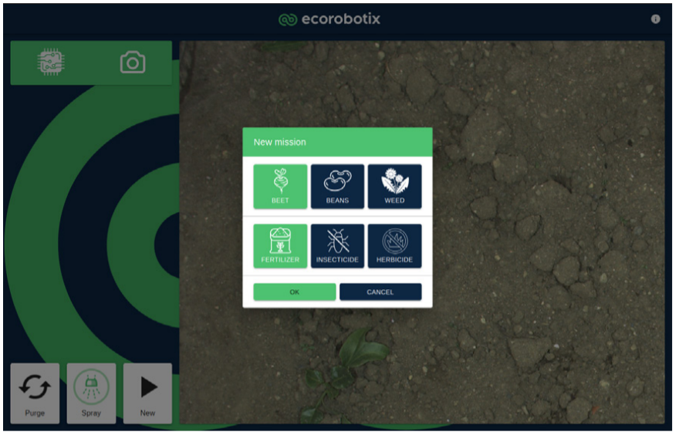

Figura 6: Interfaz Gráfica del Usuario. Fuente: https://www.ecorobotix.com/wp-content/uploads/2021/02/Ecorobotix_FlyerPres-ARA-sprayer_EN.pdf

Se ha utilizado en cultivos en hilera de hortalizas con remolachas y frejoles, con un espaciamiento de 35 a 70 cm.

* **AVO**

AVO es un vehículo autónomo para el control de maleza que puede operar en terrenos llanos y cultivos en forma de hileras.Utiliza Machine learning para reconocer y rociar selectivamente la maleza con microdosis de herbicidas. El alto grado de precisión permite ahorrar hasta el 95% de herbicida utilizado y disminuir las trazas de herbicidas en los alimentos [18].

Además, AVO funciona con energía solar y baterías recargables, por lo que su impacto ambiental es mínimo. El usuario puede introducir información sobre los límites del terreno y la línea de cultivo en el software de interfaz. A continuación, el sistema genera una ruta de navegación teniendo en cuenta las restricciones del terreno y las entradas predefinidas por el usuario. Por medio de una aplicación de escritorio, el operario puede revisar el estado del vehículo e inclusive, controlarlo de forma manual. Asimismo, durante la misión la data es subida a un servidor de ecoRobotix, lo que permite su análisis y descarga. La data recolectada incluye información sobre el status del vehículo durante su recorrido como: localización en tiempo real, carga de la batería, cantidad de herbicida así como la densidad de la maleza encontrada.

El sistema de conducción autónoma permite la dirección de forma independiente de cada una de las cuatro ruedas, lo que resulta en mayor maniobrabilidad del robot y un radio de giro corto, minimizando las áreas no tratadas.

Debido a la velocidad del vehículo, se puede lograr un rendimiento promedio de 0.6 hectáreas por hora. Asimismo, puede operar en las noches gracias al sistema de visión nocturna aumentando su eficiencia. Dependiendo de la recarga de baterías y las condiciones de radiación solar, el robot podría tratar hasta 10 hectáreas por día. En la figura 7, se observa información referente al funcionamiento robot AVO. En la figura 8, se observa al AVO en funcionamiento en un cultivo.

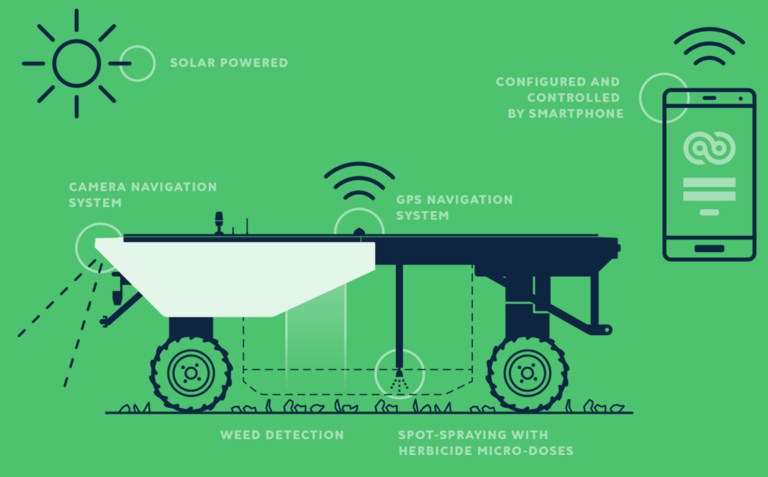

Figura 7: Esquema del funcionamiento del robot AVO. Fuente: https://www.ecorobotix.com/wp-content/uploads/2020/02/ECOX_FlyerPres-AVO-EN_web.pdf

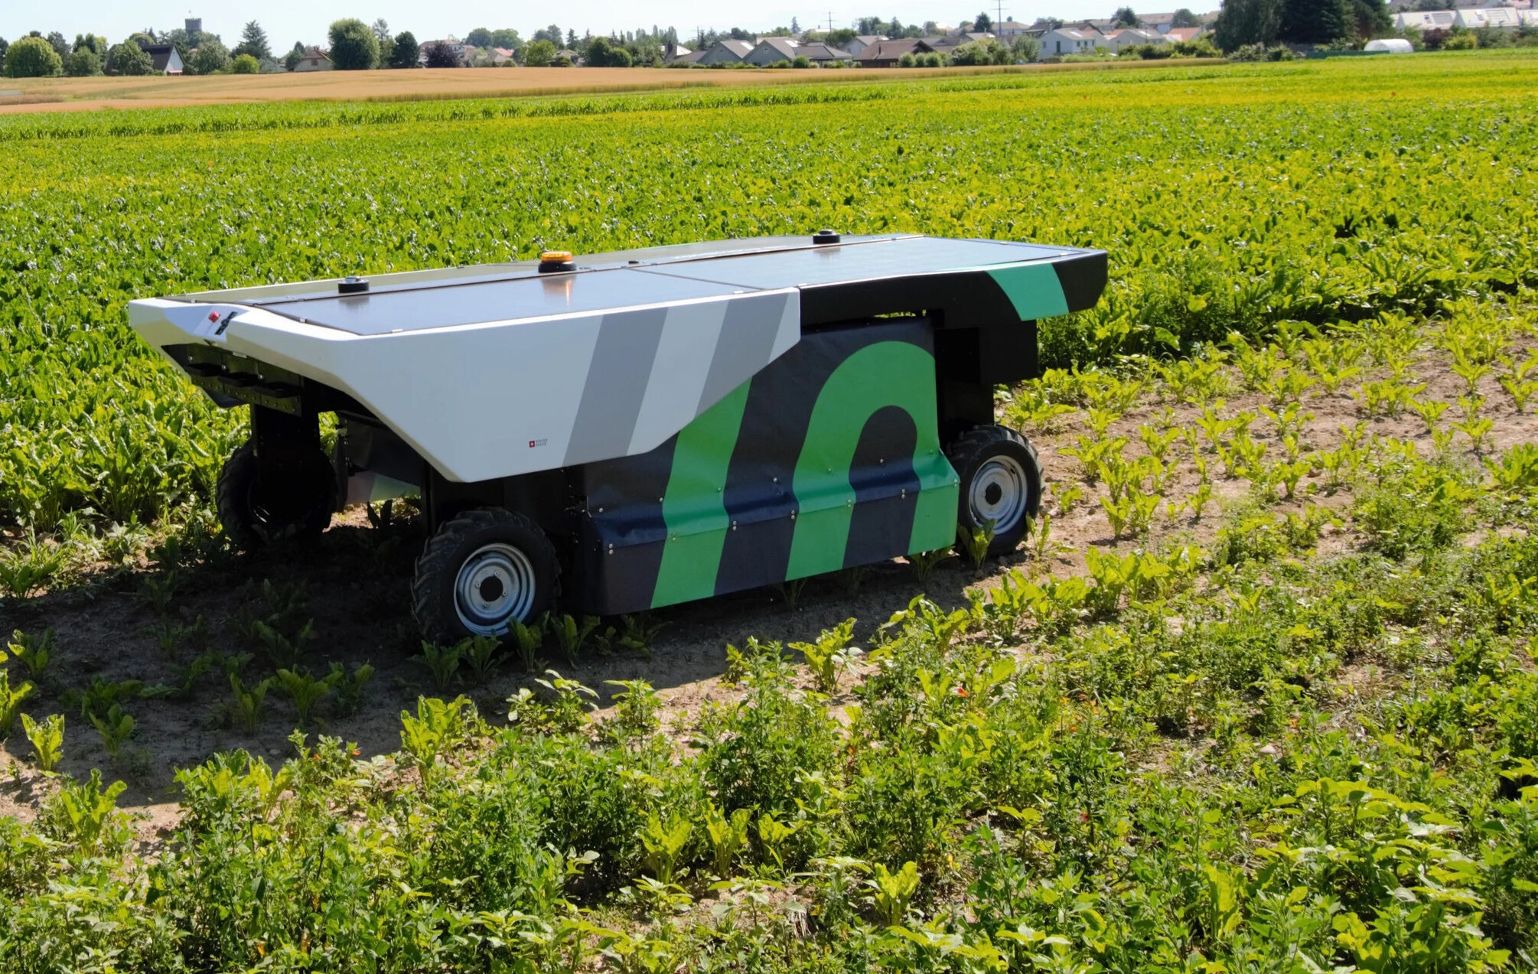

Figura 8: Vista del robot AVO en funcionamiento. Fuente: https://agroexcelencia.com/robots-desmalezadores-posible-alternativa-al-uso-de-herbicidas/

Está equipado con una herramienta de 53 miniboquillas para la pulverización de precisión que permite reducir hasta en 95% la cantidad de pesticida rociado. Usa localización por GPS RTK (Real Time Kinematic) para el posicionamiento cinemático en tiempo real, que fusiona la tecnología de navegación por satélites a un módem de radio o a un teléfono GSM para obtener correcciones instantáneas [19]. La fuente de alimentación se divide entre células fotovoltaicas de 1150 W y tres baterías removibles de 48 V. En cuanto a los sensores, cuenta con cámaras de alta definición para el seguimiento de hileras y reconocimiento de imágenes, Lidar y ultrasonido para detección de obstáculos y humanos y un parachoques, para mejorar las condiciones de seguridad y evitar colisiones. El protocolo de comunicación es mediante redes WiFi para distancias cortas y, mediante redes 3G y 4G para distancias largas.

Se identificaron cinco subsistemas principales: Machine learning para detección de imágenes (maleza, hileras, cultivo), subsistema de navegación autónoma, subsistema de control de pulverización de precisión, subsistema de abastecimiento energético (por energía solar y baterías) y el interfaz humano-máquina mediante una aplicación para PC. Por el nivel de tecnología incorporada, su precio base es de $25 000 aproximadamente.

Finalmente el vehículo ha mostrado resultados exitosos en la navegación a lo largo de cultivos llanos en hileras, prados y cultivos intercalados.

e. FarmDroid robot desmalezador FD20

Es un robot autónomo apto para realizar las tareas de siembra y control mecánico de malezas. Fue fabricada por la empresa FarmDroid que se encuentra ubicada en Dinamarca, la cual se dedica al desarrollo de robots agrícolas. En la figura 9, se observa una vista delantera del Farmdroid FD20.

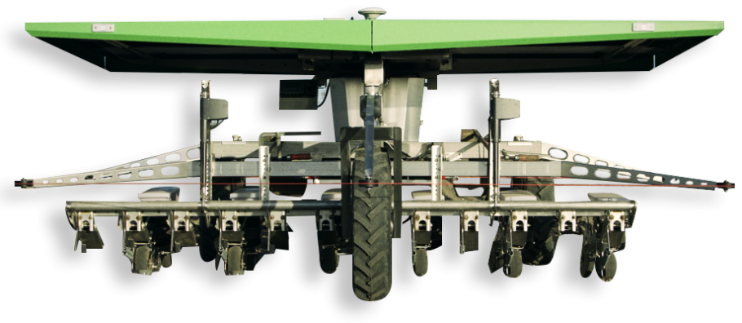

Figura 9: Farmdroid FD20. Fuente: <https://farmdroid.dk/en/welcome/>

Este equipo se caracteriza por tener un sistema de navegación satelital RTK-GPS, es una tecnología que provee a un sistema de dos GPS la posibilidad de determinar distancias a los satélites midiendo la frecuencia de la señal portadora y lograr así una solución a la dispersión de la posición del GPS fijo, es decir, la base, y de manera simultánea transmitir en tiempo real esta solución al GPS móvil, es decir, el robot para que éste genere coordenadas al centímetro [20]. De tal manera que le permite trabajar entre hileras en un cultivo,ya que registra las coordenadas del cultivo evitando así dañar la siembra, este registro sirve también para desmalezar dos semanas después de empezar la siembra. El robot presenta una pantalla en la parte de atrás, la cual permite grabar las parcelas así como seleccionar el modo de funcionamiento (sembrar o binar) y establecer las distancias de los golpes de semilla.

Este robot opera con cuatro módulos fotovoltaicos, debido a que el área en el que trabaja tiene presencia de energía solar, esta será aprovechada para almacenar electricidad en baterías de coche y así poder trabajar también de noche. Además, la vida útil aproximadamente es de 10 años. También, presenta dentro del diseño mecánico un tubo de bajada, el cual libera las semillas a 1 o 2 cm del suelo, un brazo de binado que contiene un motor el cual permite su movimiento, los rastrillos son colocados a 1 cm bajo el suelo para cumplir la función de extraer las malezas.Los paneles solares están montados en la parte superior del robot, en la parte delantera están dos receptores los cuales generan que el robot siga la trayectoria en línea, una pantalla que graba la parcela.

El costo de este robot es de 60000 euros; actualmente, su venta es exclusiva para los países de Europa.

El equipo transita lentamente y su funcionamiento autónomo no presenta inconvenientes. Su peso, incluyendo las baterías, es de 900 Kg. Es configurable de cuatro a ocho filas activas y pasivas. El tipo de terreno en el que este robot trabaja es variado, se puede desenvolver en terrenos arenosos hasta arcillosos, aunque presenta dificultades en suelos pesados o rocosos debido a que no tiene suficiente fuerza. Por ejemplo, en la primavera de 2020, FarmDroid sembró y limpió más de 1500 hectáreas en gran parte de Europa.

Entre las ventajas más importantes están la de reducir o eliminar emisiones de CO2, y reducir el uso de agroquímicos, el trabajo duro y repetitivo cuidando la siembra [21]. En la figura 10, se observa el proceso de llenado de granos en el Farmdroid.

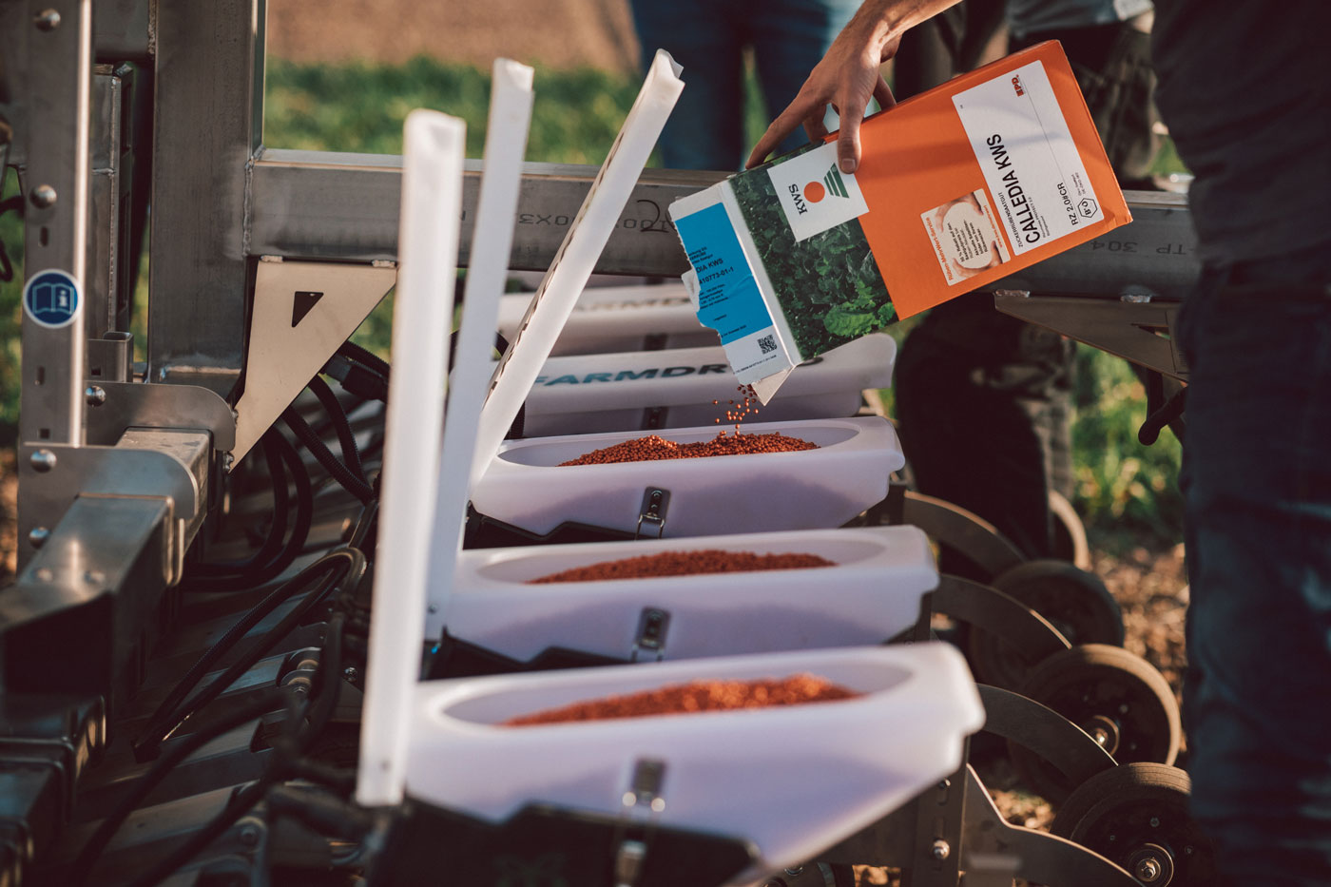

Figura 10: Etapa del llenado de granos. Fuente: https://farmdroid.dk/en/welcome/

f. Australia: Rippa

El robot RIPPA (Robot for Intelligent Perception and Precision Application) pesa 250 kilogramos y se diseñó para ser usado en la industria hortícola. Este robot puede cuantificar la carga frutal y realizar aplicaciones variables. En la figura 11, se observa al Rippa operando en un cultivo.

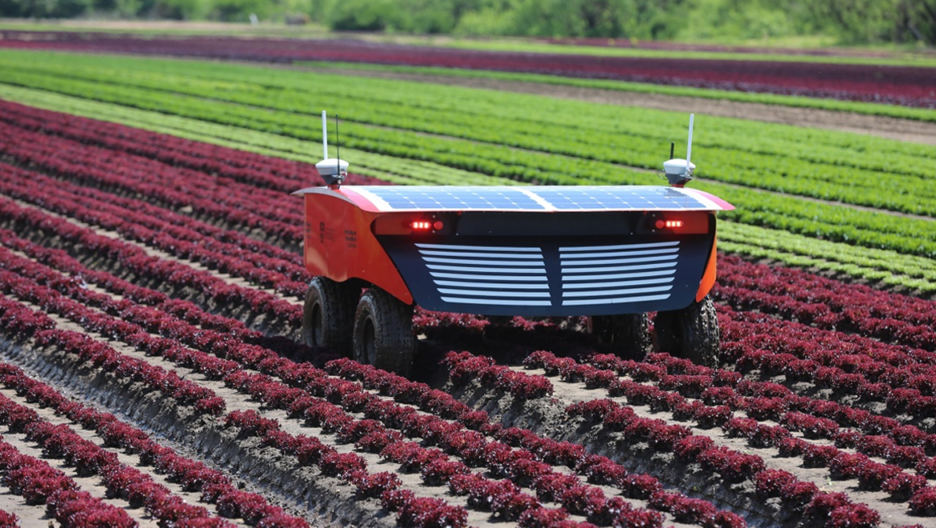

Figura 11: Robot Rippa. Fuente: <https://www.evolving-science.com/intelligent-machines/robots-redefine-future-farming-sydney-researchers-00704>

Este robot cuenta con múltiples sensores como térmicos, infrarrojos, LIDAR e hiperespectrales para la toma de datos sobre el cultivo, la maleza y otras variables de interés. Así mismo, posee un sistema de ubicación GPS en caso se pierda por alguna falla en los motores eléctricos o en los paneles solares con que se recarga su batería [22].

El robot presenta varios subsistemas como la unidad de pulverización de precisión para el rociado de pesticidas. También posee una unidad de recolección de datos basada en la inteligencia artificial y visión por computadora para luego ser procesada por una unidad integradora de toma de decisiones [22].

Robot Rippa es uno de los robots más rápidos en el campo ya que puede ir a una velocidad de 6km/h y solo tiene dimensiones de 150 cm ancho, 100 cm alto, 120 cm largo. Estas características lo hacen eficaz al momento de adaptarse a diferentes terrenos agrícolas [22].

g. Cuadro comparativo de los productos comerciales

Con los productos comerciales presentados, se elaboró un cuadro comparativo con características relevantes de estos, el cual se puede observar en la tabla 1.

Tabla 1. Cuadro comparativo de los productos comerciales. Fuente: Elaboración propia

|  |  |  |  |  |  |
| --- | --- | --- | --- | --- | --- |
| Sistema Mecatrónico | Funcionamiento | Hardware | Costo | Peso y geometría | Cinemática |
| Oz weeding robot | -Autonomía: de 3 a 10 horas, dependiendo de las herramientas y el suelo  -Ritmo de trabajo: 1000 m en 1 hora  -Tipos de cultivos: hortalizas, viveros, horticultura | -Una cámara y un láser, con una precisión de 2 cm  -Comunicación por SMS  -Rastreador antirrobo | 21000 euros | -Peso: 110 kg sin herramientas y 150 kg con herramientas  -Dimensiones: 45x100 cm | Velocidad máxima: 1500 m/h |
| Vitirover | -Velocidad de corte: Aproximadamente 13 días por ciclo y por terreno de 2.02 hectáreas (aproximadamente 12 ciclos por temporada de corte)  -Superficie cubierta por robot: 2.02 hectáreas aprox.  -Superficie cubierta por manada: 101.17 hectáreas aprox. | -Paneles solares  -GPS  -Multicanal RTK  -Rastreador y pin antirrobo  -Amoladoras giratorias | Se cobra el servicio. | -Peso: 18.14 kg  -Dimensiones: 74.93 cm de largo, 38.95 cm de ancho, alto 28.04 cm | Velocidad: 305 m/h |
| SwagBot | No indicado | -GPS  -Visión láser | 20,000 euros (aproximado) | No indicado | Velocidad máxima: 20 Km/h |
| Ecorobotix ARA | -Alcance: hasta 96 hectáreas por día.  -Eficiencia: 95% de herbicida ahorrado en comparación a métodos mecánicos convencionales.  -Control: mediante aplicación en Tablet. | -Cámaras de alta definición  -Válvulas para la activación de cada boquilla pulverizadora  -Comunicación mediante WiFi, redes 3G y 4G | No indicado | -Dimensiones: 2.6 m x 6.6 m x 1.3 m  -Espaciamiento entre ruedas: 1.5 a 2 m. | Velocidad: 2 m/s |
| Ecorobotix AVO | -Ancho de trabajo: 2.04 m  -Rendimiento diario y autonomía: 5 hectáreas con 8 horas de autonomía. Hasta 10 hectáreas (incluyendo operación nocturna y uso de las baterías)  -100 % del terreno puede ser cubierto con herbicidas (por el radio de giro mínimo). | -Cámaras de alta definición  -Sistema con herramienta de pulverización con 52 boquillas  -Sensores LIDAR y ultrasonido  -Parachoques de seguridad  -Células fotovoltaica (1150 W)  -3 baterías removibles de 48V (75 Ah por batería)  -GPS RTK  -Comunicación por WiFi, redes 3G y 4G. | Precio base de $25 000 | -Dimensiones: 3.75m x 245m x 1.3 m  -Espaciamiento entre ruedas: 1.7 y 2 m (ajustable)  -Peso: 750 kg con 60 kg de baterías y 120 l de herbicida. | Velocidad máxima: 1 m/s |
| FarmDroid robot desmalezador FD20 | -El robot puede binar una parcela de 2 hectáreas en 10 horas.( trabaja máximo 20 hectáreas)  -Tipo de cultivos: remolacha, cebolla, espinaca, colza y diferentes hierbas.  -Temperatura de funcionamiento: 0 - 40 °C | -2 RTK-GPS  -4 módulos fotovoltaicos  -baterías de coche  -paneles solares  -pantalla que graba la parcela | Costo: 60000 euros | -Peso: 900 kg(incluye las baterías) y máximo peso del robot: 1050 kg  -Dimensiones: 150 cm de largo, máximo ancho de 300 cm, altura 100 cm (regulable) | -Velocidad máxima en modo automatizado: 950 m/h  -Velocidad máxima en modo manual: 1100 m/h |
| RIPPA | - Puede trabajar 21 horas seguidas sin recarga mediante paneles solares. | -Sensores hiperespectral, térmico, infrarrojo y LIDAR  -GPS  -Usa motores eléctricos DC  -Utiliza paneles solares | No encontrado | -Peso:250 kg  -Dimensiones: 150 cm ancho, 100 cm alto, 120 cm largo | -Velocidad máxima: 6km /h |

### 2.1.2 Productos de investigación

a. Diseño de un sistema automático de control mecánico de malezas en cultivos de algodón

Se trata de un sistema mecatrónico que presenta autonomía energética para realizar la remoción de malezas en una porción específica de la parcela donde la distancia entre surcos es de 120 cm y la distancia entre una planta y otra es de 40 cm. El diseño fue implementado para trabajar con un móvil, este se moviliza a través de los surcos del cultivo siguiendo una trayectoria definida por el usuario [23]. En la figura 12, se observa una vista isométrica del sistema automático de control mecánico de malezas en cultivos de algodón.

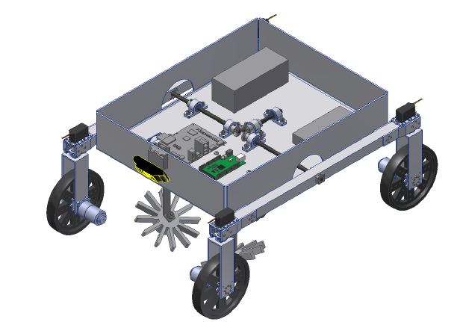

Figura 12. Sistema mecatrónico del sistema automático de control mecánico de malezas en cultivos de algodón. Fuente: http://tesis.pucp.edu.pe/repositorio/handle/20.500.12404/6902

Este sistema presenta tres bloques dentro de la parte de control, el primero es el bloque de localización que usa los sensores IMU y GPS, estos dos sirven para lograr el sistema de localización y navegación basada en datos. El segundo es el bloque de navegación,el cual busca reducir el error con la colación de actuadores en las ruedas que reciben señales de control, además trabaja con un algoritmo de control Proporcional Integrados (PI). El tercero es el bloque de detección de plantas, trabaja con una cámara que detecta plantas en el cultivo y evita removerlas gracias a los datos que se obtienen con el primer bloque.

En la parte mecánica se divide en tres subsistemas.El primero es el subsistema rueda que usa una configuración para que el servomotor y los ejes del motor no soporten carga sino únicamente transmitan movimiento, esto se repite para las otras tres ruedas.El segundo es el subsistema removedor completo que con discos, y bielas de acero se forma la “placa de soporte de disco removedor”, el primer de los componentes fue realizado por la fabricación aditiva ya que para este diseño las limitaciones se basaron en el pequeño tamaño y la facilidad de remoción ya que son cultivos de algodón. El tercero es el subsistema chasis con mecanismo diferencial, requiere de diversos componentes aparte del chasis de aluminio como engranajes cónicos para evitar que el vehículo deje de estar en contacto con el suelo , sistema diferencial simplificado del “Mars Rover”, entre otros que sirven para que el sistema sea compacto [23].

Se estima un costo del diseño de $2724.42 o S/. 9181.30.

El principal objetivo, es diseñar un sistema automático que realice el control mecánico de malezas entre plantas sin dañar al cultivo, además de ser económico.

b. Diseño y construcción de un prototipo robotizado para el deshierbe automático en zonas planas de cultivos de maíz en su etapa inicial, a través de técnicas de visión artificial para la asociación “Unión y progreso” del Cantón Píllaron, provincia de Tungurahua

En esta tesis, se desarrolló e implementó un prototipo robotizado de deshierbe para campos de maíz en su etapa inicial.

Este robot utiliza una comunicación serial RS232 a una velocidad de transferencia de datos de 115200 Baudios. Posee un sistema de suspensión para mejorar la estabilidad en un terreno irregular. También, utiliza un microcomputador Raspberry Pi para el procesamiento de imágenes y un Arduino para controlar las velocidades de los motores y posiciones de los servomotores. El mapeo del cultivo se realiza a través de GPS.

El proyecto se compone de cuatro subsistemas: un brazo robótico paralelo de tipo Delta, cuya función es el posicionar la herramienta que eliminará la maleza; una plataforma móvil de tipo diferencial con un sistema de suspensión que posee un sistema de control de navegación, basado en técnicas de odometría; un sistema de visión artificial que, junto a una Red Neuronal Convolucional, adquiere imágenes del cultivo, lo ubica y clasifica (también a la mala hierba) y genera la trayectoria para la navegación y el área de trabajo; y un panel de control externo para manipular el prototipo [24]. Se puede observar el ensamble final de este prototipo en la figura 13.

El costo del desarrollo del prototipo fue de $2170,61.

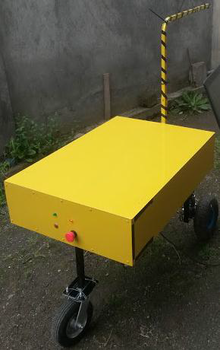

Figura 13: Ensamble final del prototipo. Fuente: repositorio.espe.edu.ec/bitstream/21000/13831/1/T-ESPEL-MEC-0120.pdf

c. Diseño de un robot móvil de servicio para aplicaciones de fumigación del cultivo de maíz en la provincia de Concepción de la región Junín

Se ha diseñado un robot móvil de servicio para aplicaciones de fumigación del cultivo de maíz, el cual tiene como función principal cubrir la actividad de fumigación para, de esta manera evitar, que los agricultores sigan en contacto cercano y directo con los agroquímicos lo que hace que contraigan enfermedades a corto, mediano y largo plazo. Además, optimizar el tiempo de fumigación y reducir los niveles de riesgo en cuanto a la percepción de enfermedades que genera este tipo de trabajo [25]. En la figura 14, se observa una vista isométrica de un robot móvil de servicio para aplicaciones de fumigación del cultivo.

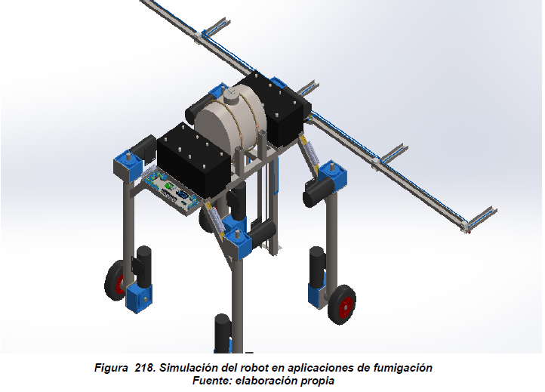

Figura 14:Simulación del Robot Móvil. Fuente: https://repositorio.continental.edu.pe/handle/20.500.12394/8025:

Este robot ha sido diseñado en base a diferentes tecnologías del mercado que son accesibles al usuario común. Entre estos componentes se encuentran motores eléctricos DC, baterías de gel de 24V de 130 Ah, microcontroladores, bombas electrohidráulicas, sensores infrarrojos, humedad, y final de carrera [25].

Estos componentes forman parte de otros subsistemas que se encargan de las diferentes operaciones del robot. Entre sus funciones, se encuentran los sistemas de control hidráulico de aspersores, sistema de control de velocidad para los motores, la comunicación inalámbrica y la unidad de control general [25].

El robot consume 438.24 A/h y posee dimensiones de 86 cm de largo, 400 cm de ancho, considerando los aspersores, y una altura de 167 cm. El costo de las piezas del robot es de S/.15294 y es relativamente bajo si se compara con otros comerciales con capacidades similares [25].

d. Planificación y supervisión de flotas de robots autónomos en tareas agrícolas

La tesis se desarrolla en torno al proyecto europeo RHEA (Robot Fleets for Highly Effective Agriculture and Forestry Management), financiado por el 7º Programa Marco de la CE y dirigido a minimizar los insumos a la vez que garantizar la calidad y seguridad del producto, así como cubrir totalmente el campo independientemente del tamaño que éste tenga. Esta flota de robots controla la maleza a través de pulverizadores de herbicida, quemadores y azadas [26]. En la figura 15, se observan los elementos presentes en los tractores autónomos.

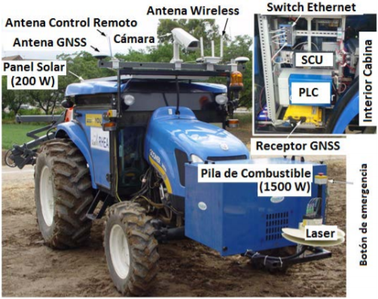

Figura 15: Dispositivos instalados en los tractores. Fuente: https://eprints.ucm.es/id/eprint/38352/1/T37476.pdf

Las unidades poseen tres subsistemas los cuales son los siguientes: el tractor con el sistema de control o SCU en su interior, los dispositivos de percepción y las tres herramientas de actuación o aperos (pulverizadores, quemadores y azadas).

Como parte del sistema de percepción posee una cámara modelo SVS4050CFLGEA de SVS-VISTEK y una unidad de medida inercial (IMU - Inertial Measurement Unit) solidaria a esta. Además, posee también un receptor GPS-RTK y un sensor Lidar (Light Detection and Ranging).

Para el control de malezas se tiene un equipo de tratamiento de mala hierba con herbicida, una herramienta mecánico-térmica (cuatro pares de quemadores y una barra con cinco azadas) y equipo para rociar árboles [26].

e. Desarrollo del sistema autónomo y prototipo robótico para fumigación de cultivos de tomate

Sistema robótico automatizado capaz de fumigar en tres clases de etapas de crecimiento en cultivos de tomate. Hace uso de un riel de inyectores, los cuales mediante un ajuste mecánico obtienen la altura deseada. Tiene una estructura firme y con espacios para la instalación de periféricos y disposición para futuras actualizaciones, tal como se observa en la figura 16.

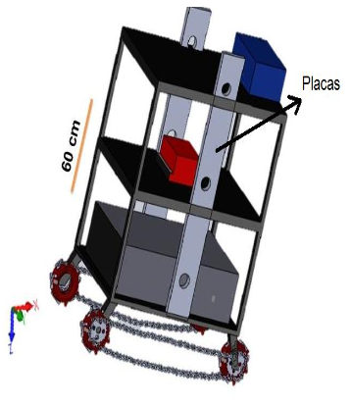

Figura 16: Diseño en plataforma SolidWorks 2016 ® (vista isométrica). Fuente: <https://core.ac.uk/reader/85002860>

Dentro de las tecnologías, el robot cuenta con un sistema de pulverización neumática, además de motorreductores DC y sus respectivos drivers para el control de motores DC; el control de los motores se realiza mediante señales PWM [27].

Está implementado con un microcontrolador PIC C Compiler Versión 5.0 y tiene incorporado un sistema de movimiento oruga y rueda.

En cuanto a los subsistemas, tiene un sistema de control de motores DC mediante señales PWM, además de un sistema de desplazamiento por llantas hechas a base de materiales reciclables para ser amigable con el medio ambiente. Por último, cuenta con su propio sistema de riego por inyectores para la distribución del agente de fumigación [27].

Siendo el costo de $263.71, aproximadamente, la aplicación de este prototipo es de herbicidas en espacios reducidos de forma autónoma.

Finalmente, las principales características son el costo del prototipo que está alrededor de los 947 nuevos soles, además de que su fuente de energía deben ser baterías recargables de 24V. En cuanto a las señales que maneja, se encuentra presente el módulo de ultrasonido, comúnmente usado para detectar nivel y posicionamiento. Finalmente, cuenta con unas dimensiones de 70 cm de ancho, 40 cm de largo y una altura de 60 cm.

f. Cuadro comparativo de los productos de investigación

Con los productos de investigación presentados, se elaboró un cuadro comparativo con características relevantes de estos, el cual se puede observar en la tabla 2.

Tabla 2. Cuadro comparativo de los productos de investigación. Fuente: Elaboración propia

|  |  |  |  |  |
| --- | --- | --- | --- | --- |
| Sistema Mecatrónico | Energía | Dimensiones | Señales | Costo |
| Robot fumigador para cultivos de maíz en la región de Junín | 4 Baterías de 24V de 13A  Consumo: 438.24 A/h | Chasis 186 cm de largo, 400 cm de ancho y una altura de 167 cm | -Humedad  -Nivel de agua  -Radiación electromagnética infrarroja | S/.15294 o $4258.76 (No incluye mano de obra) |
| Sistema automático de control mecánico de malezas en cultivos de algodón | Baterías: 5.33 A/h  Consumo: Utiliza paneles solares | Chasis 120 cm de largo, 1000 cm de ancho, altura mínima de 15 cm para la protección del cultivo. | -Filtro infrarrojo  -IMU  -GPS  -Arduino  -Posición referencial del móvil  -Detector de presencia de plantas. | $ 2724.42 (estimación que incluye la mano de obra) |
| Prototipo mecánico para el control de maleza en el maíz | Baterías | 66 cm de largo, 150 cm de ancho y 73,2 cm de altura | -GPS  -Imagen del cultivo  -Raspberry Pi  -Arduino | $ 2170,61 |
| Planificación y supervisión de flotas de robots autónomos en tareas agrícolas | Paneles solares. | Chasis de 309 cm de largo, 173 cm de ancho. | -GPS  -IMU  -Imagen del cultivo  -Temperatura  -Luz | No precisa costo de equipos |
| Desarrollo de sistema autónomo y prototipado robótico para fumigación de cultivos de tomate | Utiliza baterías recargables de 24V | 70 cm de ancho, 40 cm de largo y una altura de 60 cm de alto | -Ultrasonido (nivel y posicionamiento) | $ 263.71 |

### 2.1.3 Sistema de Identificación de maleza

Existen diversos sistemas para la identificación de maleza, se ha elegido la siguiente tesis: “Desarrollo de un sistema de control en la aplicación de técnicas selectivas de eliminación de maleza”.

**Etapas en algoritmos para procesamiento de imágenes**

a. Captura

Es una etapa crucial para el análisis de imágenes pues la calidad de los datos obtenidos influye en el análisis posterior de estos. Existen diversos problemas durante esta etapa, tales como: nitidez, cuando la cámara no se enfoca correctamente; mala iluminación, esta puede alterar los colores reales de las imágenes; entre otros.

b. Filtro y selección de umbrales

El filtrado es un preprocesamiento de las imágenes, busca eliminar el ruido de las capturas. Luego, la selección de umbrales se trata de comparar la señal con un umbral y clasificar los píxeles de acuerdo a si están o no por encima de ese umbral. Se le asigna el valor de 1 a los que están por encima y 0 para los que no [28].

c. Algoritmos para detectar patrones

Existen problemas de reconocimiento de patrones en los que no hay referencias previas ni se puede predecir su comportamiento, estos son llamados problemas no parametrizados. Entre ellos,podemos encontrar diversos métodos para la detección de patrones: redes neuronales probabilísticas, lógica difusa, aproximación por expansión de series, entre otros. En esta tesis, se utilizó la estimación del kn - vecino más cercano, pues este permite encontrar múltiples patrones cuando hay una gran cantidad de datos.

La estimación del kn - vecino más cercano “consiste en estimar el valor de un dato desconocido a partir de las características del dato más próximo, según una medida de similitud o distancia” [29].

d. Algoritmo aplicado en la selección de varias clases

El algoritmo basado en la regla del vecino más cercano genera buenos resultados identificando múltiples clases. Los resultados de la detección de maleza en base a este algoritmo se muestran en las figuras 17 y 18.

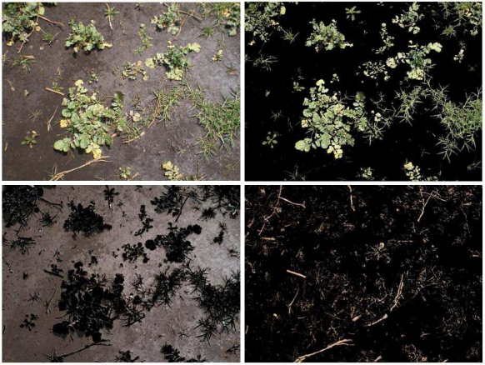

Figura 17: Ejemplo de detección de maleza 1. Fuente: https://core.ac.uk/download/pdf/11053926.pdf

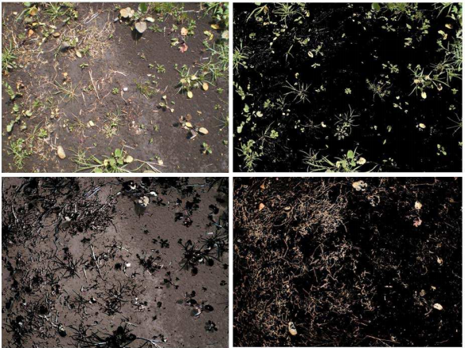

Figura 18: Ejemplo de detección de maleza 2. Fuente: https://core.ac.uk/download/pdf/11053926.pdf

### 2.1.4 Sistema de eliminación de maleza

Acorde a la literatura revisada, se identificaron diferentes métodos para la eliminación de maleza, los que se procederán a comentar.

a. Pulverización de precisión

En [30] se evaluó el método de pulverización de precisión de pesticidas en campos de cultivo de caña de azúcar para controlar la plaga de “avena loca”. Se plantea como requerimiento planificar el mapa de los tratamientos herbicidas a realizar por zonas específicas de infesta. Además, el equipo de pulverización debe integrar:

* Un equipo DGPS para posicionamiento satelital
* Un equipo monitor basado en la información suministrada por el mapa de tratamiento o, en tiempo real, por algún tipo de sensor.
* Un controlador de dosis

Los resultados de la investigación indican que fue posible reducir el uso de herbicidas hasta en un 70% y se logró la viabilidad del 95% del cultivo. La desventaja es que, a pesar de que la rentabilidad de este tipo de tratamiento es superior a otros métodos convencionales, el alto coste de las tecnologías requeridas hace que el método solo sea sostenible en campos con niveles de rendimiento superiores a 3000 kg/ha.

b. Aplicación de Vapor

En [31] se desarrolló una máquina para la aplicación de vapor en los suelos de cultivo a una temperatura de 70 - 100° C. Los resultados demostraron que este tipo de procedimiento elimina eficientemente la maleza de hasta 10 cm de profundidad; sin embargo, también produjo daños colaterales en el campo de cultivo de legumbres.

c. Control de maleza basado en láser

En [32] se evaluó la influencia de la radiación láser de CO2 a una longitud de onda de 10600 nm en 2 tipos de maleza (Echinochloa crus-galli y Amaranthus retroflexus). El impacto fue letal, pues se logró disminuir hasta en 90% la densidad de maleza en el cultivo control y se determinó que la irradiación debería ser aproximadamente de 54J. Asimismo, se demostró que los resultados serían más letales cuando el tratamiento se aplique en la primera etapa de crecimiento de la maleza.

La desventaja de este método es que requiere un grado de precisión muy alto para detectar e irradiar solo a la planta no deseada. De lo contrario, la aplicación del láser en áreas de cultivo podría provocar pérdidas productivas.

### 2.1.5 Sistema de conducción autónoma en campos de cultivo

En [33] se presenta un sistema de conducción autónomo con distintos subsistemas que interactúan entre sí. Las interacciones parten desdelos elementos de la plataforma robótica móvil y el comportamiento de los mismos durante la operación del robot [33]. En la figura 19, se observa el diagrama de función de movimiento para el sistema de conducción autónoma en campos de cultivo.

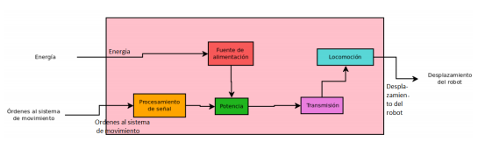

Figura 19: Diagrama de función de movimiento. Fuente: https://ieeexplore.ieee.org/abstract/document/8976963

El diseño del robot móvil se divide en tres dominios:

El primero, es el diseño mecánico, en el cual se consideran a los elementos como la estructura base del robot, sus dimensiones y su sistema de tracción, se debe tomar en cuenta la capacidad de carga y limitar al terreno de cultivo para el cual será implementado [34].

**Subsistemas y Funciones del diseño mecánico**

* Tipo de locomoción diferencial: El robot puede ir recto, girar sobre sí mismo y trazar curvas.
* Apoyos neumáticos: La importancia de un buen neumático radica en que este es el único medio de contacto entre el piso y el automóvil.
* Los neumáticos agrícolas deben ser resistentes al terreno y capaces de atravesar distintos obstáculos sin problemas.
* Medio de transmisión: Transmisión de potencia por medio de cadenas. Se utiliza en general para grandes cargas en los accionamientos con alta eficiencia y sincronismo de velocidad en los elementos de rotación. Lo cual para el proyecto se considera como una opción viable debido a que el terreno en el que se va a trabajar es hostil e irregular.
* Recipiente para la fumigación: Estos recipientes tienen la finalidad de almacenar sustancias que se dirigen o convergen de algún proceso, este tipo de recipientes son llamados tanques.

El segundo, el diseño eléctrico - electrónico que está relacionado directamente con la eficiencia de su trabajo. Por ello, se calcula el consumo energético que los diversos componentes como los motores , las cámaras necesitaran. Este móvil debe tener energía autónoma para ello la placa electrónica debe acoplar a la etapa de control con la etapa de potencia en los motores [35].

**Subsistemas y Funciones del diseño eléctrico - electrónico**

* Motores eléctricos: transforman la energía eléctrica en energía mecánica.
* Baterías eléctricas o acumuladoras: Se llama acumulador eléctrico a un dispositivo que almacena energía eléctrica por procedimientos electroquímicos y que la devuelve posteriormente en su casi totalidad.
* Actuadores del sistema de fumigación: Se utilizan 2 válvulas solenoides para poder fumigar por ambos lados del robot.

El tercero, el diseño de la interfaz de control, en el cual el modelo se basa comúnmente en la visión por computadora ya que las computadoras poseen cada vez más capacidad de procesamiento de datos [36]. Este procesamiento de datos permite obtener información importante del entorno para la toma de decisiones, las cuales posteriormente serán transformadas en señales que el sistema actuador (motores y direccionales) puedan reproducir.

**Subsistemas y Funciones del diseño de la interfaz de control**

1) Arreglo de la cámara variable AOV y la plataforma de robot: La disposición variable de cámara AOV se desarrollada por montaje de la cámara en un accesorio accionado por servomotores como se muestra en figura 20, donde Motor 1 y 2 controlan el cabeceo y guían el movimiento de la cámara. Así, esta presenta características similares a la visión humana como mirando hacia arriba, mirando hacia delante, mirando hacia abajo y girando [37].

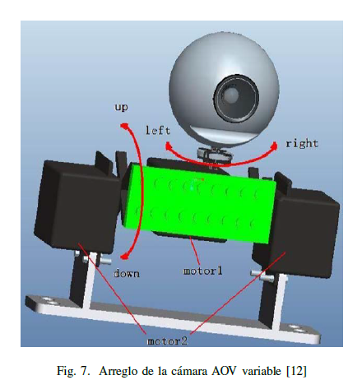

Figura 20: Algoritmo de detección de la línea de guía. Fuente: https://doi.org/10.5897/AJAR2013.7670

2) Reconocimiento de surcos con plantas de maíz: En la figura 21, se muestra el diagrama de flujo para reconocer los surcos con plantas de maíz.

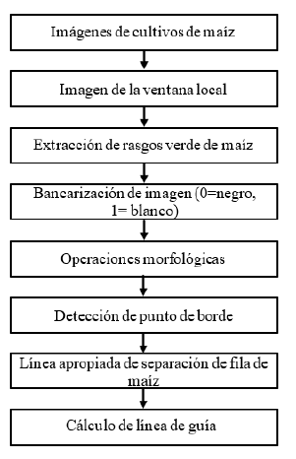

Figura 21: Algoritmo de detección de la línea de guía. Fuente: https://doi.org/10.5897/AJAR2013.7670

El tipo de cultivo de espárragos se da en surcos que utilizan distanciamientos de 1 a 1.5 m entre surcos, en las condiciones de nuestro país, el distanciamiento de 1.30 m sería lo más adecuado. Además, crecen a una profundidad de 20 cm así como una altura desde el suelo arenoso de 40 a 60 cm.

## **2.2 Lista de exigencias**

A continuación, se explican los requerimientos sobre los cuales se basa el diseño del proyecto, estos incluyen tanto exigencias como deseos del cliente, .

**Función principal**

El sistema debe ser capaz de detectar, con una precisión de más del 80%, las malezas en los cultivos de espárrago y a continuación aplicar el herbicida directamente en la zona afectada detectada.

**Geometría**

El sistema debe contar con rociadores que estén ubicados a una altura exacta por encima de las ruedas. De igual forma, las medidas generales no deben sobrepasar los 1.5 m de ancho, 1.6 m de altura y 1.6 m de largo. Luego, la separación de las ruedas debe ser ajustable a la distancia entre las filas de arado, la cual varía entre 0.2 y 0.5 m.

**Cinemática y fuerza**

El sistema debe poder soportar su propio peso, el cual debe ser como mínimo de 150 kg y como máximo 300 kg. En cuanto a la velocidad, debe tener una velocidad lineal máxima de alrededor de 0.5 m/s

**Modo de operación**

El vehículo deberá navegar a través de las hileras de cultivo de forma autónoma. En el transcurso, se desea contar con una función de monitoreo remoto para que durante su desplazamiento, un operario pueda observar el estado de la navegación y de la operación de rozamiento del pesticida. Asimismo, el mecanismo de rociamiento del pesticida deberá ser automático.

**Fabricación**

El sistema a implementar deberá ser fabricado por materiales que sean adecuados para el entorno en el que se desenvolverá ya que debe soportar materiales ligeramente pesados, además no se debe oxidar por estar expuesto a la intemperie o tener contacto directo con la humedad que se genera en los terrenos de cultivo.Como características principales de los materiales tanto para la carcasa como para el chasis deben presentar facilidad para soldar, resistencia a la corrosión y elevada maquinabilidad.

**Comunicaciones**

La máquina debe contar con protocolos de comunicación entre controlador, actuadores y sensores robustos, pues se enviarán todas las señales que permitan el funcionamiento del equipo. Asimismo, la comunicación entre el equipo y el usuario deberá estar en un rango no mayor a 100 metros. Se enviarán alertas si la máquina terminó de recorrer la parcela o si el camino fue bloqueado por algún obstáculo, cuánta batería le queda y el nivel de pesticida.

**Seguridad**

La máquina estará diseñada para que el riesgo sea mínimo pues esta podrá funcionar autónomamente y, así, se evitará que el usuario se exponga a riesgos. También, la máquina contará con una parada de emergencia en caso de algún riesgo y habrá un aislamiento eléctrico.

**Ergonomía**

El diseño propuesto debe cumplir con la Norma Básica de Ergonomía y de Procedimiento de Evaluación de Riesgo Disergonómico (2008).

**Control**

La máquina debe ser capaz de procesar las señales de entrada de los sensores y enviar señales de salida a los actuadores de forma precisa para poder aplicar el herbicida sin dañar las hortalizas aledañas, en cuyo caso se tiene al flujo del pesticida como variable de control.

**Energía**

Se espera que la fuente de alimentación sea mediante baterías de 24V recargables, que ofrezcan un tiempo de autonomía de 8 h aproximadamente.

**Hardware**

Se requiere por lo menos una cámara de alta resolución para registrar la maleza y cultivo. Además, se requiere un sistema integrado de boquillas y válvulas para la administración del herbicida. Además, se necesitan sensores de profundidad para la identificación del entorno, sensores de humedad y nivel, y un controlador para procesar señales analógicas y digitales.

**Software**

Implementación del algoritmo para procesamiento de imágenes en tiempo real que se encargue de activar el sistema de rociado únicamente cuando haya maleza, de forma que se evite dañar el cultivo de espárragos.

## **2.3 Estructura de funciones**

### 2.3.1 Caja negra

La función principal del sistema es la eliminación de maleza en cultivos de espárragos. En la figura 22, se observa el Black-Box del proyecto, es decir, solo se muestran las entradas (a la izquierda) y las salidas (a la derecha) del sistema. Las líneas delgadas y continuas corresponden a la energía; las líneas discontinuas, a las señales; y las líneas gruesas y continuas, a la materia. A continuación, se explica cada entrada y salida del Black-Box.

**Entradas:**

* Energía eléctrica: Fuente para energizar el sistema integrado.
* Posición inicial del vehículo: Coordenadas de inicio de recorrido del vehículo.
* Espacio de trabajo: El usuario deberá definir las dimensiones de la parcela de trabajo.
* Entorno del cultivo: Cultivo y maleza que analizará el sistema.
* Señal de encendido: Señal que encenderá el sistema.
* Señal de inicio: Señal que será accionada por el usuario para dar inicio al recorrido del vehículo.
* Señal de parada de emergencia: Señal que detiene al vehículo y al mecanismo de rociado en caso haya emergencias.
* Pesticida: Pesticida para el tratamiento de maleza en cultivo de espárragos.

**Salidas:**

* Calor, ruido y vibraciones: Generados por el funcionamiento del prototipo.
* Alerta de fallo de sistema: Alerta en caso de fallas en el vehículo o el mecanismo de rociado.
* Posición del vehículo en el plano: Se debe visualizar la posición actual en la parcela de cultivo.
* Indicador de obstáculos: En caso se detecten obstáculos grandes que podrían ser animales, otros vehículos en medio del camino, personas, entre otros, se debe enviar una alerta para que el operario realice una inspección y confirme si el vehículo puede continuar el recorrido.
* Estado del nivel de batería: Se debe indicar el porcentaje de batería restante.
* Nivel de pesticida: Se debe indicar el porcentaje de pesticida que queda en el tanque.
* Flujo de pesticida: Salida física del sistema.

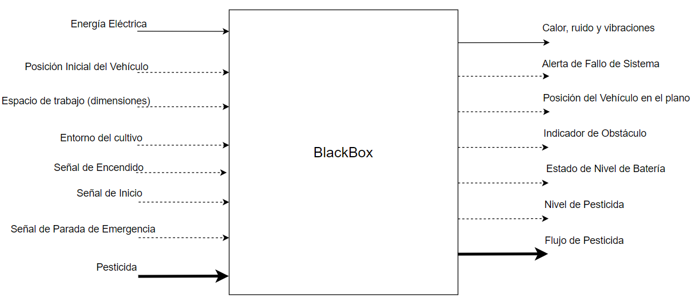

Figura 22: Black Box. Fuente: Elaboración propia

### 2.3.2 Lista de funciones

A continuación, se explican las funciones parciales del sistema. Se dividen por dominios según la relación que guardan con el proceso.

a. Dominio mecánico

En el dominio mecánico del sistema, se encuentran todas las funciones parciales que están asociadas a componentes mecánicos. A continuación, se explican las nueve funciones mecánicas que desarrolla nuestro proyecto y estas se pueden observar en la figura 23.

* **Proteger componentes electrónicos:** se encarga de que todos los componentes electrónicos del dispositivo estén agrupados en una estructura fija y estén protegidos de las condiciones ambientales.
* **Soportar componentes (chasis):** se encarga de soportar la carcasa que protege la parte electrónica.
* **Transmitir movimiento:** su función es transmitir el movimiento de los motores a las ruedas del vehículo.
* **Desplazamiento del vehículo:** se refiere al componente que permitirá que el vehículo se desplace.
* **Disipar las vibraciones:** su función es reducir las vibraciones ocasionadas por la irregularidad del sistema.
* **Almacenar pesticida:** este componente funciona como el contenedor en el cual estará almacenado el pesticida para su uso posterior.
* **Transportar pesticida:** componente encargado de transportar el pesticida desde el recipiente que lo almacena hacia los rociadores.
* **Rociar pesticida:** es el componente por el cual pasa el chorro de pesticida que elimina la maleza.
* **Dirigir vehículo:** se refiere al componente encargado de dirigir el movimiento del prototipo.

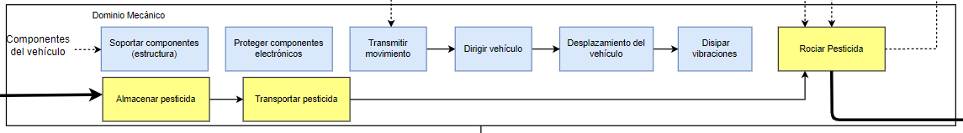

Figura 23: Dominio mecánico. Fuente: Elaboración propia

b. Dominio energético

En el dominio energético del sistema, se encuentran todas las funciones parciales que ayudan a energizar los demás dominios. A continuación, se explican las siete funciones energéticas que desarrolla nuestro proyecto y estas se pueden observar en la figura 24.

* **Acondicionar energía:** Esta función es importante ya que sirve para lograr que la energía eléctrica doméstica entregue un menor valor de energía porque el sistema deberá contar con una fuente de energía móvil.
* **Encendido de sistema:** Esta función trabaja con una señal de entrada(señal de encendido) la cual al estar habilitado permite energizar el sistema con sus dominios
* **Almacenar energía:** Esta función se encarga de guardar energía necesaria para el funcionamiento de este sistema de manera autónoma mediante baterías recargables con la ayuda de conexiones domésticas para energizar los dominios del sistema
* **Energizar controlador:** Se necesitará de un regulador para energizar este dominio que trabaja con los sensores, actuadores e interfaz.
* **Energizar interfaz:** Se necesitará un regulador de voltaje para el tipo de comunicación que tendrá el usuario con el móvil.
* **Energizar actuadores:** Se necesita energizar los actuadores para que ejecute las acciones de las propuestas del sistema.
* **Energizar sensores:** Se necesita energizar estos componentes para que nos ayuden a obtener características del entorno de cultivo.

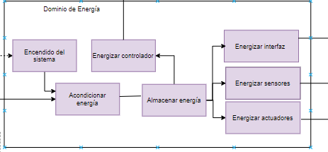

Figura 24: Dominio energético.Fuente: Elaboración propia

c. Dominio de sensores

En el dominio de sensores del sistema, se encuentran todas las funciones parciales que ayudan a adquirir datos que son esenciales para desarrollar todas las funciones y procesos. A continuación, se explican las siete funciones energéticas que desarrolla nuestro proyecto y estas se pueden observar en la figura 25.

* **Detectar obstáculos:** Esta función se encarga de captar información del entorno frente al robot.
* **Detectar ubicación:** Esta función se encarga de establecer la posición actual del robot en la parcela.
* **Capturar imágenes de cultivo:** Esta función se encarga de sensar información relacionada con el cultivo presente en el rango de visión del robot.
* **Detectar nivel del tanque de herbicida:** Esta función se encarga de captar la cantidad de herbicida que se encuentra en el tanque.

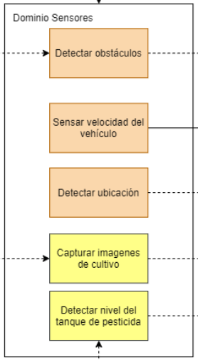

Figura 25: Dominio de sensores. Fuente: Elaboración propia

d. Dominio de actuadores

En el dominio de actuadores del sistema, se encuentran todas las funciones parciales que están asociadas a ejecutar acciones. A continuación, se explican las cuatro funciones de actuadores que desarrolla nuestro proyecto y estas se pueden observar en la figura 26.

* **Accionar el mecanismo de movimiento del vehículo:** Se debe accionar un mecanismo para la navegación.
* **Encender indicador de fin de recorrido:** Culminado el recorrido del vehículo, se debe activar un indicador.
* **Accionar mecanismo de rotación de rociadores:** Direcciona los rociadores para que apunten al objetivo (maleza).
* **Accionar mecanismo de rociado:** Esta función debe controlar el flujo de pesticida cuando se detecte maleza.

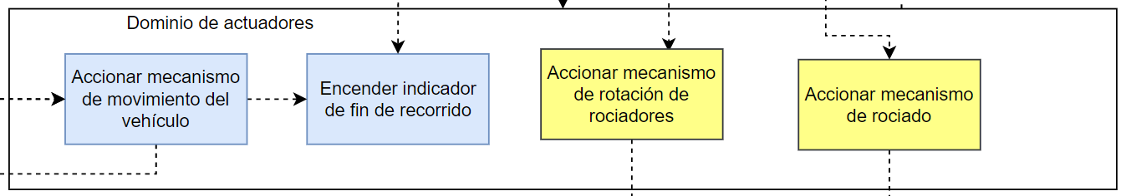

Figura 26: Dominio de actuadores. Fuente: Elaboración propia

e. Dominio de control

En el dominio de control del sistema, se encuentran todas las funciones parciales que están asociadas al procesamiento de información de los sensores y la generación de señales para los actuadores. A continuación, se explican las nueve funciones mecánicas que desarrolla nuestro proyecto y estas se pueden observar en la figura 27.

* **Cálculo de trayectoria:** En esta función se encarga de calcular la ruta que debe seguir el vehículo.
* **Identificar malezas,cultivos y surcos:** Esta función se encarga de identificar variables asociadas a las malezas, cultivos y surcos, para su diferenciación. Adicionalmente se identifican variables como el contorno y centroide.
* **Control de rociador:** Esta función se encarga de producir la señal de control del rociador( activación y ángulo de giro).
* **Control de posición del robot:** Esta función se encarga de producir la señal de control de los motores del robot para que siga los surcos.

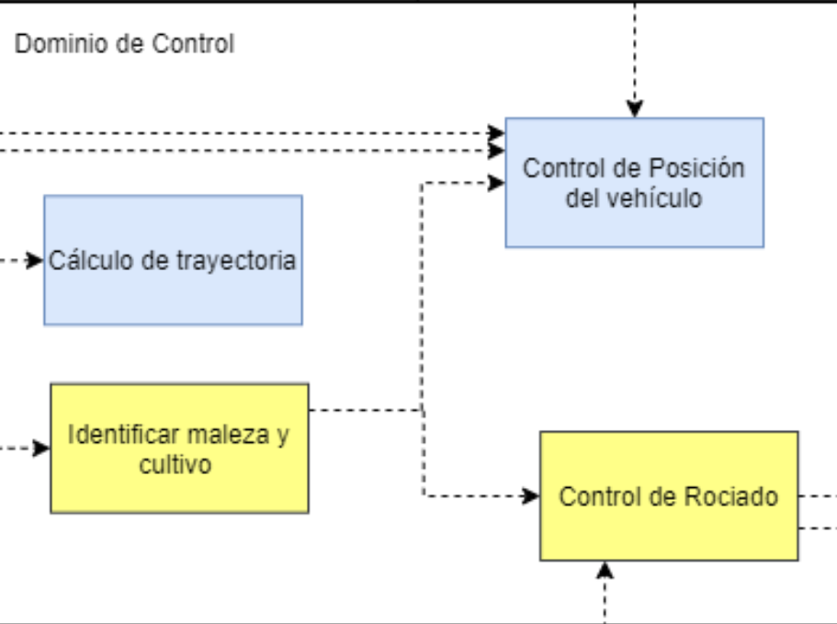

Figura 27: Dominio de control. Fuente: Elaboración propia

f. Dominio de comunicación

En el dominio de comunicación del sistema, se encuentran todas las funciones parciales que están asociadas a comunicar el sistema con la interfaz. A continuación, se explican las dos funciones de comunicación que desarrolla nuestro proyecto y estas se pueden observar en la figura 28.

* **Enviar Información:** Esta función se encarga de enviar información para que se pueda visualizar en la interfaz.
* **Recibir Información:** Esta función se encarga de recibir información para que pueda ser procesada.

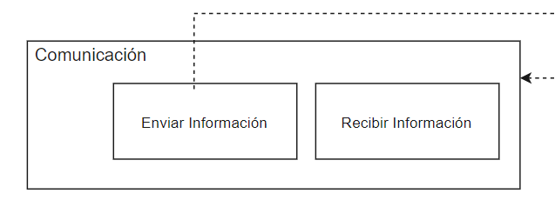

Figura 28: Dominio de comunicación .Fuente: Elaboración propia

g. Dominio de interfaz

En el dominio de interfaz del sistema, se encuentran todas las funciones parciales que se encargan de informar al usuario acerca del desarrollo del recorrido y otros factores de interés para este (fallos, presencia de obstáculos, nivel de la batería, etc). A continuación, se explican las cinco funciones de interfaz que desarrolla nuestro proyecto y estas se pueden observar en la figura 29.

* **Mostrar Alerta de Fallo de Sistema:** Las fallas del sistema pueden deberse al recalentamiento del vehículo, fallo de las baterías, entre otros que impedirán el correcto funcionamiento del vehículo. Por ello, es importante enviar una alerta para que el operario se encargue de realizar el mantenimiento.
* **Mostrar Posición del Vehículo en el Plano:** Se debe mostrar información referente a el estado del recorrido del vehículo en el área de trabajo.
* **Mostrar Indicador de Obstáculo:** En el interfaz del sistema se debe enviar una alerta en caso se detecte un obstáculo durante la trayectoria, lo que implica que el vehículo deje de moverse y un operario deberá revisar la situación, pues podría tratarse de animales, personas, otros vehículos, etc.
* **Mostrar Estado de Nivel de Batería:** Se mostrará el porcentaje de batería del vehículo en tiempo real.
* **Mostrar Nivel de Pesticida:** Se mostrará el porcentaje de pesticida disponible en el vehículo en tiempo real.

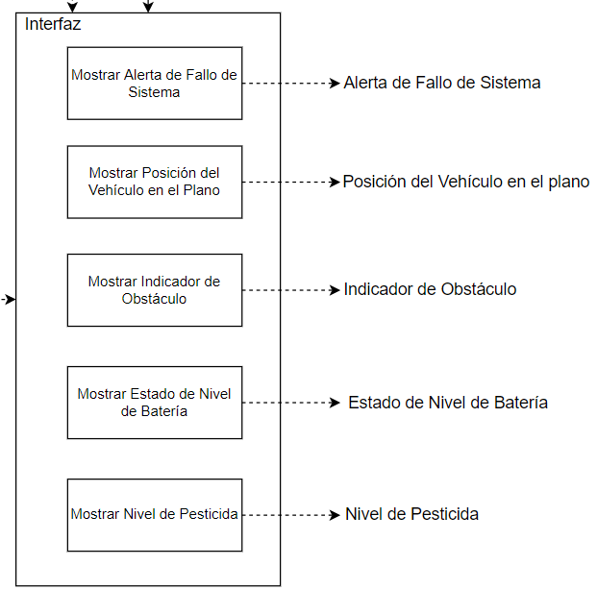

Figura 29: Dominio de interfaz. Fuente: Elaboración propia

En la figura 30, se presenta la síntesis de los dominios de control, actuadores, sensores, control, energía, comunicación e interfaz y la forma de interacción dentro del sistema integrado. Asimismo, se consideran las entradas y salidas de la caja negra presentada previamente.

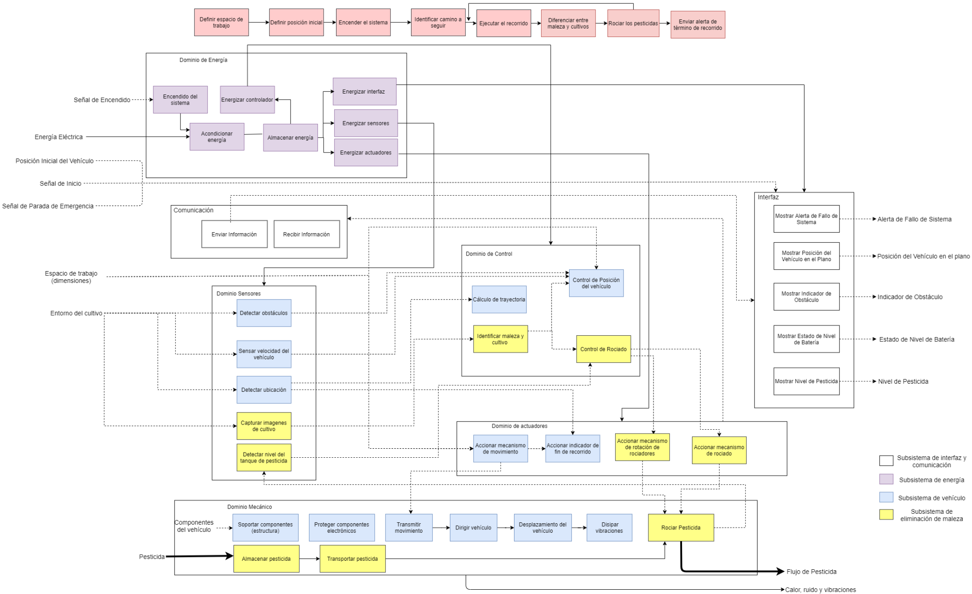

Figura 30: Diagrama de funciones. Fuente: Elaboración propia

## **2.4 Matriz morfológica**

La matriz morfológica incluye las alternativas de solución para cada una de las funciones parciales del sistema. Estas alternativas se han hallado considerando proyectos similares presentes en el Estado del Arte y por investigación adicional. A continuación, se presenta la división por subsistemas.

### 2.4.1 Subsistema de interfaz y comunicación

En la tabla 3, se presentan las alternativas de solución para el subsistema de interfaz y comunicación que permitirán la interacción humano-máquina.

Tabla 3. Solución para el subsistema de interfaz y comunicación. Fuente: Elaboración propia

|  |  |  |  |  |  |  |  |  |
| --- | --- | --- | --- | --- | --- | --- | --- | --- |
|  |  | Función (funciones parciales) | Portadores de funciones (Alternativas de solución) | | | | | |
|  |  | Alternativa 1 | Alternativa 2 | Alternativa 3 | Alternativa 4 | Alternativa 5 | Alternativa 6 |
| Dominio de comunicación | | Enviar Información | Bluetooth | Wifi | RFID | ZigBee | WiMAX | UWB (Ultra Wide Band) |
| Dominio de interfaz | | Mostrar Alerta de Fallo de Sistema | Aplicación de celular | | Aplicación para PC | | Aplicación en tablet | |
| Mostrar Posición del Vehículo en el Plano | Aplicación de celular | | Aplicación para PC | | Aplicación en tablet | |
| Mostrar Indicador de Obstáculo | Aplicación de celular | | Aplicación para PC | | Aplicación en tablet | |
| Mostrar Estado de Nivel de Batería | Aplicación de celular | | Aplicación para PC | | Aplicación en tablet | |
| Mostrar Nivel de Pesticida | Aplicación de celular | | Aplicación para PC | | Aplicación en tablet | |

### 2.4.2 Subsistema de energía

En la tabla 4, se presentan las alternativas de solución para el subsistema de energía que permitirá alimentar a los componentes eléctricos.

Tabla 4. Solución para el subsistema de energía. Fuente: Elaboración propia

|  |  |  |  |  |  |  |
| --- | --- | --- | --- | --- | --- | --- |
|  | Dominio de energía | | | | | |
|  | S1 | S2 | S3 | S4 | S5 | S6 |
| Acondicionar energía | Fuente lineal | | | Fuente switching | | |
| Encendido de sistema | Interruptor simple | | | Botón de arranque | | |
| Almacenar energía | Batería Plomo ácido | Batería Níquel- Cadmio | Batería de iones de Litio | Batería Electrolito alcalino | | |
| Energizar actuadores | Reguladores de conmutación | | | | | |
| Energizar sensores | Regulador integrado lineal | | | Regulador de conmutación | | |
| Energizar controlador | Regulador de conmutación | | | | | |
| Energizar interfaz | Regulador de conmutación | | | Regulador integrado lineal | | |

### 2.4.3 Subsistema de navegación del vehículo

En la tabla 5, se presentan las alternativas de solución para el subsistema de navegación del vehículo, el cual deberá hacer posible el recorrido de forma autónoma del sistema a lo largo de los surcos en la parcela de espárragos.

Tabla 5. Solución para el subsistema de navegación. Fuente: Elaboración propia

|  |  |  |  |  |  |  |  |  |
| --- | --- | --- | --- | --- | --- | --- | --- | --- |
|  |  | Función (funciones parciales) | Portadores de funciones (Alternativas de solución) | | | | | |
|  |  | Alternativa 1 | Alternativa 2 | Alternativa 3 | Alternativa 4 | Alternativa 5 | Alternativa 6 |
| Dominio mecánico | | Proteger componentes electrónicos | Carcasa metálica | | Carcasa de plástico | | Acrílico | |
| Soportar componentes (chasis) | Estructura metálica (aluminio) | | Acero | | Fibra de vidrio | |
| Transmitir movimiento | Fajas | Tren de engranajes | Engranaje planetario | | Cadenas | |
| Desplazamiento del vehículo | Ruedas | | Oruga | | Extremidades zoomórficas | |
| Dirigir vehículo | Sistema Ackerman | | Explicit Steering Configuration | Skid Steering Configuration | Movimiento de extremidades | |
| Dominio de sensores | | Detectar obstáculos | Sensores de ultrasonido | Sensores infrarrojos | Lidar 3D | Cámara de profundidad | Sensor capacitivo | |
| Detectar ubicación | GPS | IMU | Wi-Fi | | Sensor de brújula | |
| Detectar la velocidad del robot | Encoder | Acelerómetro | Tacómetro | Sensor de imán permanente | Sensor de guaya | |
| Dominio de comunicación | | Recibir Información | Cable coaxial | | Cable de pares | | Cable de fibra óptica | |
| Dominio de actuadores | | Accionar mecanismo de movimiento del vehículo | Motor DC | | Servomotor industrial | | Motor a paso | |
| Accionar indicador de fin de recorrido | Led | | Tablet | | Consola Android | |
| Dominio de control | Hardware | Control de Posición | Microcontrolador | | FPGA | | Procesadores | |
| Software | Control de Posición | Control PID Lineal | Control PID No lineal | Algoritmo Regulador | Deep Learning | Control Vectorial | Lógica Difuso |

### 2.4.4 Subsistema de eliminación de maleza

En la tabla 6, se presentan las alternativas de solución para el subsistema de eliminación de maleza, responsable de la identificación de maleza y rociado de pesticida automático.

Tabla 6. Solución para el subsistema de eliminación de maleza. Fuente: Elaboración propia

|  |  |  |  |  |  |  |  |  |
| --- | --- | --- | --- | --- | --- | --- | --- | --- |
|  |  | Función (funciones parciales) | Subsistema de eliminación de malezas | | | | | |
|  |  | Alternativa 1 | Alternativa 2 | Alternativa 3 | Alternativa 4 | Alternativa 5 | Alternativa 6 |
| Dominio mecánico | | Almacenar Pesticida | Galonera de plástico | | Tanque de plástico | | Tanque metálico | |
| Transportar pesticida | Tubo de plástico | | | Manguera de plástico | | |
| Rociar pesticida | Rociadores | | | Aspersores | | |
| Dominio de sensores | | Capturar imágenes de cultivo | Cámara web | | Cámara infrarroja | | Ultrasonido | |
| Detectar nivel del tanque del pesticida | Ultrasonido | | Sensor capacitivo | | Electro Flotador | |
| Dominio de actuadores | | Accionar mecanismo de rotación de roceadores | Servomotores | | Motor DC | Motor a pasos | Arreglo hidráulico | |
| Accionar mecanismo de rociado | Relé y electroválvula | | | Bomba eléctrica | | |
| Dominio de control | Hardware | Identificar maleza y cultivo | Raspberry Pi | Nano Pc T3 Plus | Nvidia Jetson Xavier | Asus thinker Board S | Odriod- XU4 | Banana Pi M3 |
| Control de rociado | Microcontrolador | | FPGA | | Procesadores | |
| Software | Identificar maleza y cultivo | Procesamiento de Imágenes | | Visión por Computadora | | Redes Neuronales Convolucionales | |
| Control de rociado | Control PID Lineal | Control PID No lineal | Algoritmo Regulador | Deep Learning | Control Vectorial | Lógica Difuso |

## **2.5 Concepto de solución**

A continuación, se presentan los bosquejos de las seis alternativas de solución planteadas por cada integrante de la investigación.

### 2.5.1 Solución 1

La solución consistió en un chasis de planchas metálicas. La forma mostrada se debe a que se contempla el tamaño del espárrago y la distancia entre surcos. Así mismo, los sensores y actuadores a elegir son de bajo costo para que el proyecto final pueda ser accesible a una mayor cantidad de clientes. El sistema de transmisión está directamente conectado a cada rueda para permitir el movimiento del robot. Los aspersores se colocarían en los laterales para poder tener mejor alcance de las malezas. El bosquejo de esta solución se puede observar en las figuras 31, 32 y 33.

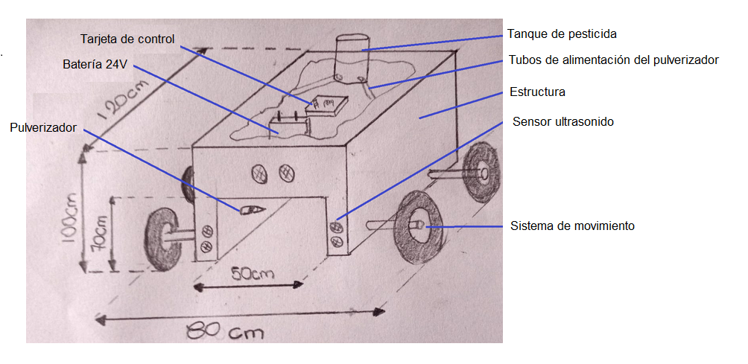

Figura 31: Vista exterior de la solución 1. Fuente: Elaboración propia

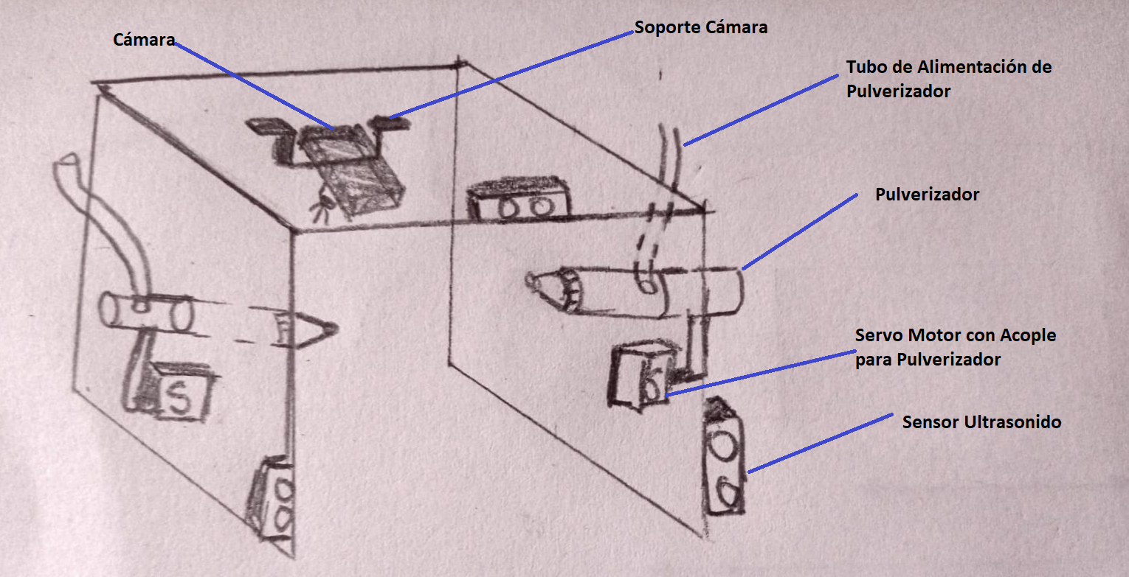

Figura 32: Vista interior complementaria de la solución 1. Fuente: Elaboración propia

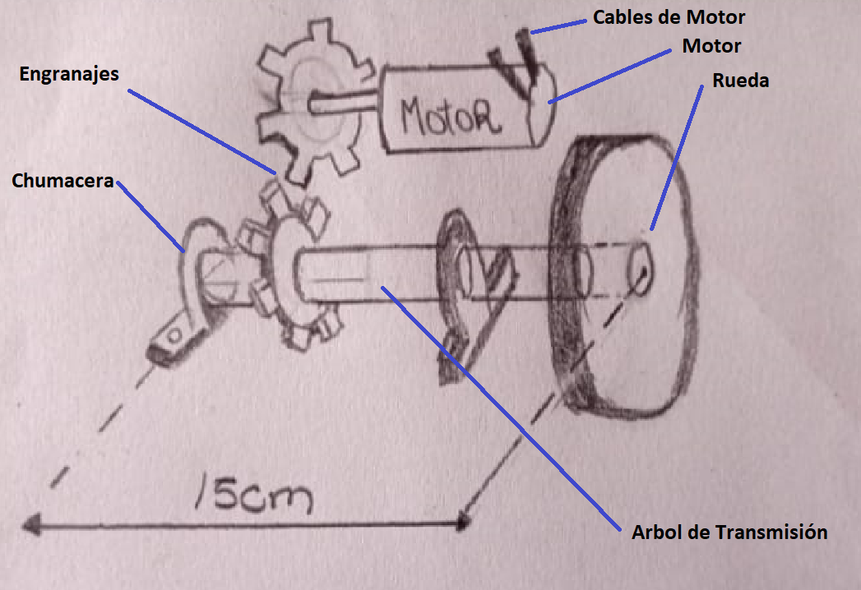

Figura 33: Vista del sistema de transmisión de la solución 1. Fuente: Elaboración propia

### 2.5.2 Solución 2

La solución 2 consistió en un chasis de aluminio y una carcasa de acrílico, con el propósito de disminuir al máximo el peso del vehículo. Además, se utilizó un motor DC para el direccionamiento de cada rueda de forma independiente, acoplado a un arreglo de engranajes. No se utilizaron amortiguadores porque el terreno de navegación es llano y el vehículo no presenta vibraciones de gran magnitud. A su vez, se consideraron cuatro aspersores controlados por una electroválvula y cuyo direccionamiento depende de dos servomotores unidos para que pueda girar en dos direcciones y sea más preciso. Para la detección de obstáculos, se consideró un LIDAR 2D. Además, se optó por un electro flotador para medir el nivel de pesticida, una cámara 2D para detectar imágenes, IMU y GPS para la localización. El bosquejo de esta solución se puede observar en las figuras 34, 35 y 36.

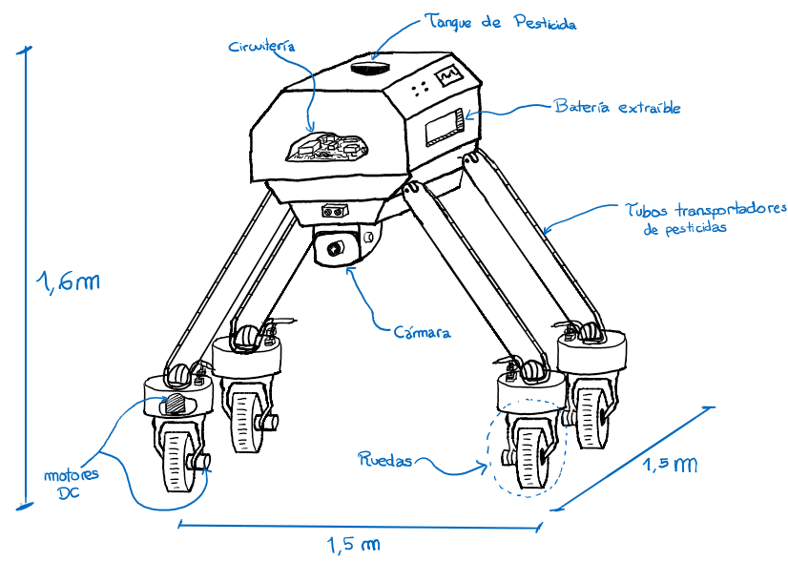

Figura 34: Vista isométrica de la solución 2. Fuente: Elaboración propia

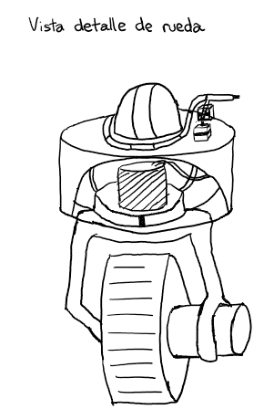

Figura 35: Vista detallada de la rueda de la solución 2. Fuente: Elaboración propia

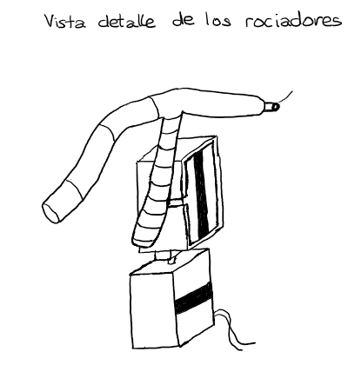

Figura 36: Vista detallada de los rociadores de la solución 2. Fuente: Elaboración propia

### 2.5.3 Solución 3

La solución 3 consistió de un chasis de fibra de vidrio y una carcasa de acrílico, con el propósito de disminuir al máximo el peso del vehículo y resistir a la intemperie debido al terreno en el que trabajará. Además, se utilizó un motor DC para el direccionamiento de cada rueda de forma independiente, acoplado a un arreglo de engranajes. También, se utilizaron amortiguadores para disipar las posibles vibraciones; aunque, al ser un terreno llano, no se presentan vibraciones de gran magnitud. Asimismo, se consideraron 2 boquillas de pulverizador controlados por una electroválvula, y cuyo direccionamiento depende de dos servomotores unidos para que pueda girar en dos direcciones y sea más preciso. Para la detección de obstáculos, se consideró un LIDAR 2D. Además, se optó por un electroflotador para medir el nivel de pesticida, una cámara 2D para detectar imágenes, IMU y GPS para la localización. El bosquejo de esta solución se puede observar en las figuras 37 y 38.

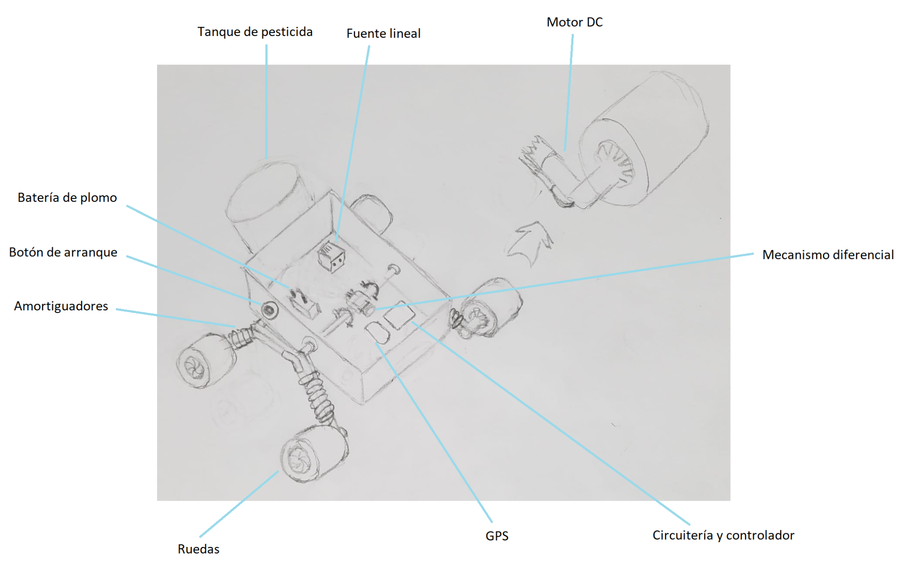

Figura 37: Vista isométrica de la solución 3. Fuente: Elaboración propia

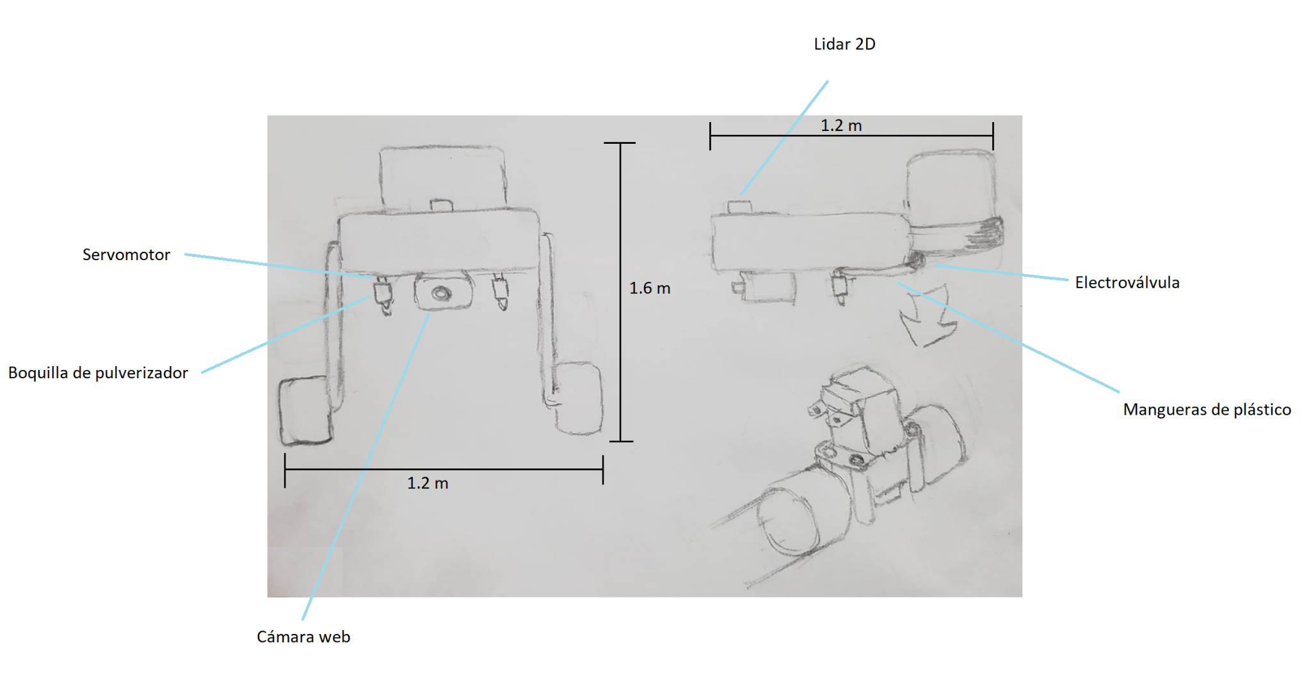

Figura 38: Vista detallada de los sensores,actuadores y componentes de la solución 3. Fuente: Elaboración propia

### 2.5.4 Solución 4

La solución 4 consistió de un chasis y una carcasa metálica con el objetivo de proteger los componentes electrónicos que alberga. Además, se utilizó un motor DC para el direccionamiento con un mecanismo diferencial. También, se consideraron 2 boquillas de pulverizador controlados por una bomba eléctrica, donde el direccionamiento depende de dos servomotores unidos que permiten su giro y así realizar precisión en la aplicación del pesticida. Para la detección de obstáculos, se consideró usar un sensor infrarrojo, para la ubicación IMU y, para capturar las imágenes, una cámara 2D. Por otro lado, para medir el nivel de pesticida se optó por trabajar con un sensor capacitivo el cual se encuentra albergado en las cajas que están al costado del tanque como se observa en la figura 39. Asimismo, el detalle de los rociadores utilizados en esta solución se observa en la figura 40.

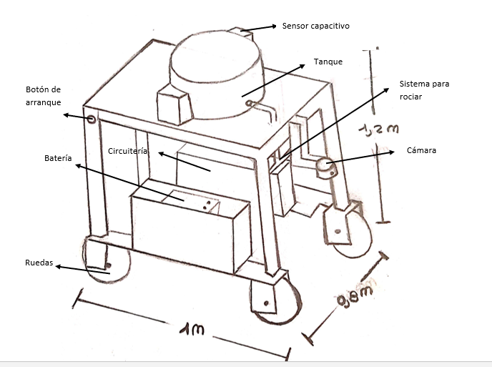

Figura 39: Vista isométrica de la solución 4. Fuente: Elaboración propia

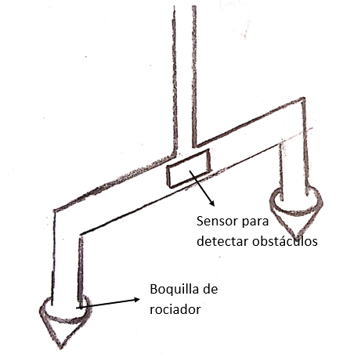

Figura 40: Vista detallada de los rociadores de la solución 4. Fuente: Elaboración propia

### 2.5.5 Solución 5

La solución 5 consistió de un chasis de aluminio y una carcasa de acrílico, con el propósito de disminuir al máximo el peso del vehículo. Además, se utilizó un motor DC para el direccionamiento de cada rueda de forma independiente, acoplado a un arreglo de engranajes. No se utilizaron amortiguadores porque el terreno de navegación es llano y el vehículo no presenta vibraciones de gran magnitud. Además, se consideraron 2 aspersores controlados por una electroválvula, y cuyo direccionamiento depende de un servomotor. Para la detección de obstáculos se consideró un LIDAR 2D. Además, se optó por una electrobolla para detectar el nivel de pesticida, una cámara 2D para detectar imágenes, IMU y GPS para la localización. El bosquejo de esta solución se puede observar en las figuras 41 y 42.

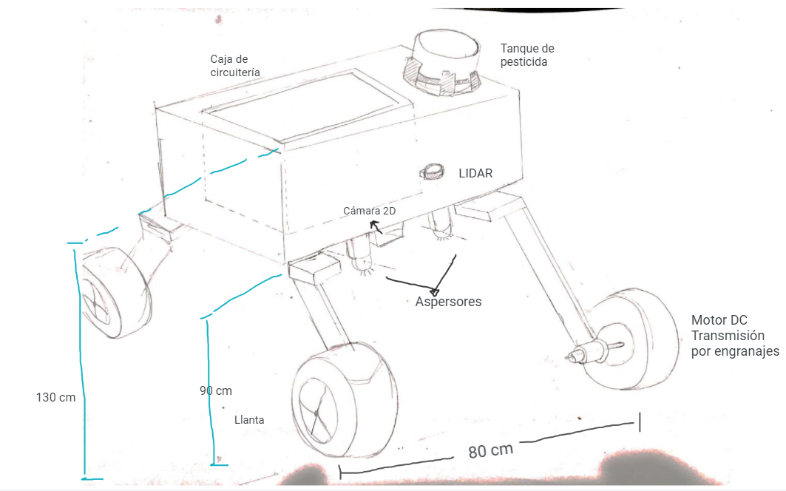

Figura 41: Vista isométrica de la solución 5. Fuente: Elaboración propia

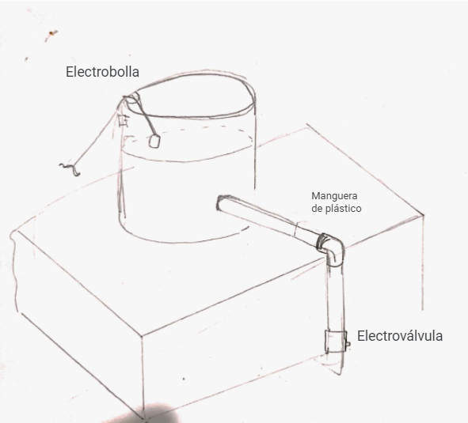

Figura 42: Vista detallada del sistema de rociado de la solución 5. Fuente: Elaboración propia

### 2.5.6 Solución 6

La solución 6 consistió en un chasis de fibra de vidrio para brindar resistencia y un peso ligero al robot. Para su movimiento, se cuenta con un motor DC para cada rueda lo que permite que giren de forma independiente, facilitando al robot cambiar de dirección. Asimismo, se utilizan amortiguadores para disminuir la vibración durante su recorrido por el terreno. Para la aplicación de pesticida, cuenta con dos aspersores que son direccionados con el uso de servomotores. Para la detección de imágenes, cuenta con una cámara y el nivel del tanque de pesticida es medido con un sensor de ultrasonido. El bosquejo de esta solución se puede observar en las figuras 43, 44 y 45.

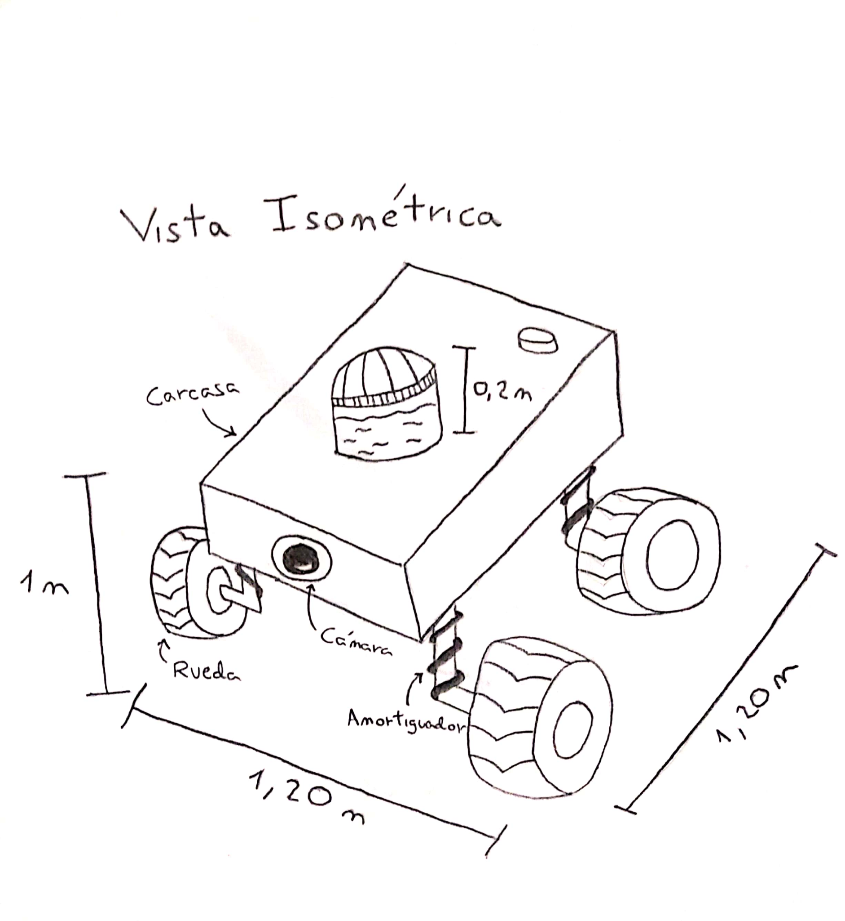

Figura 43: Vista isométrica de la solución 6. Fuente: Elaboración propia

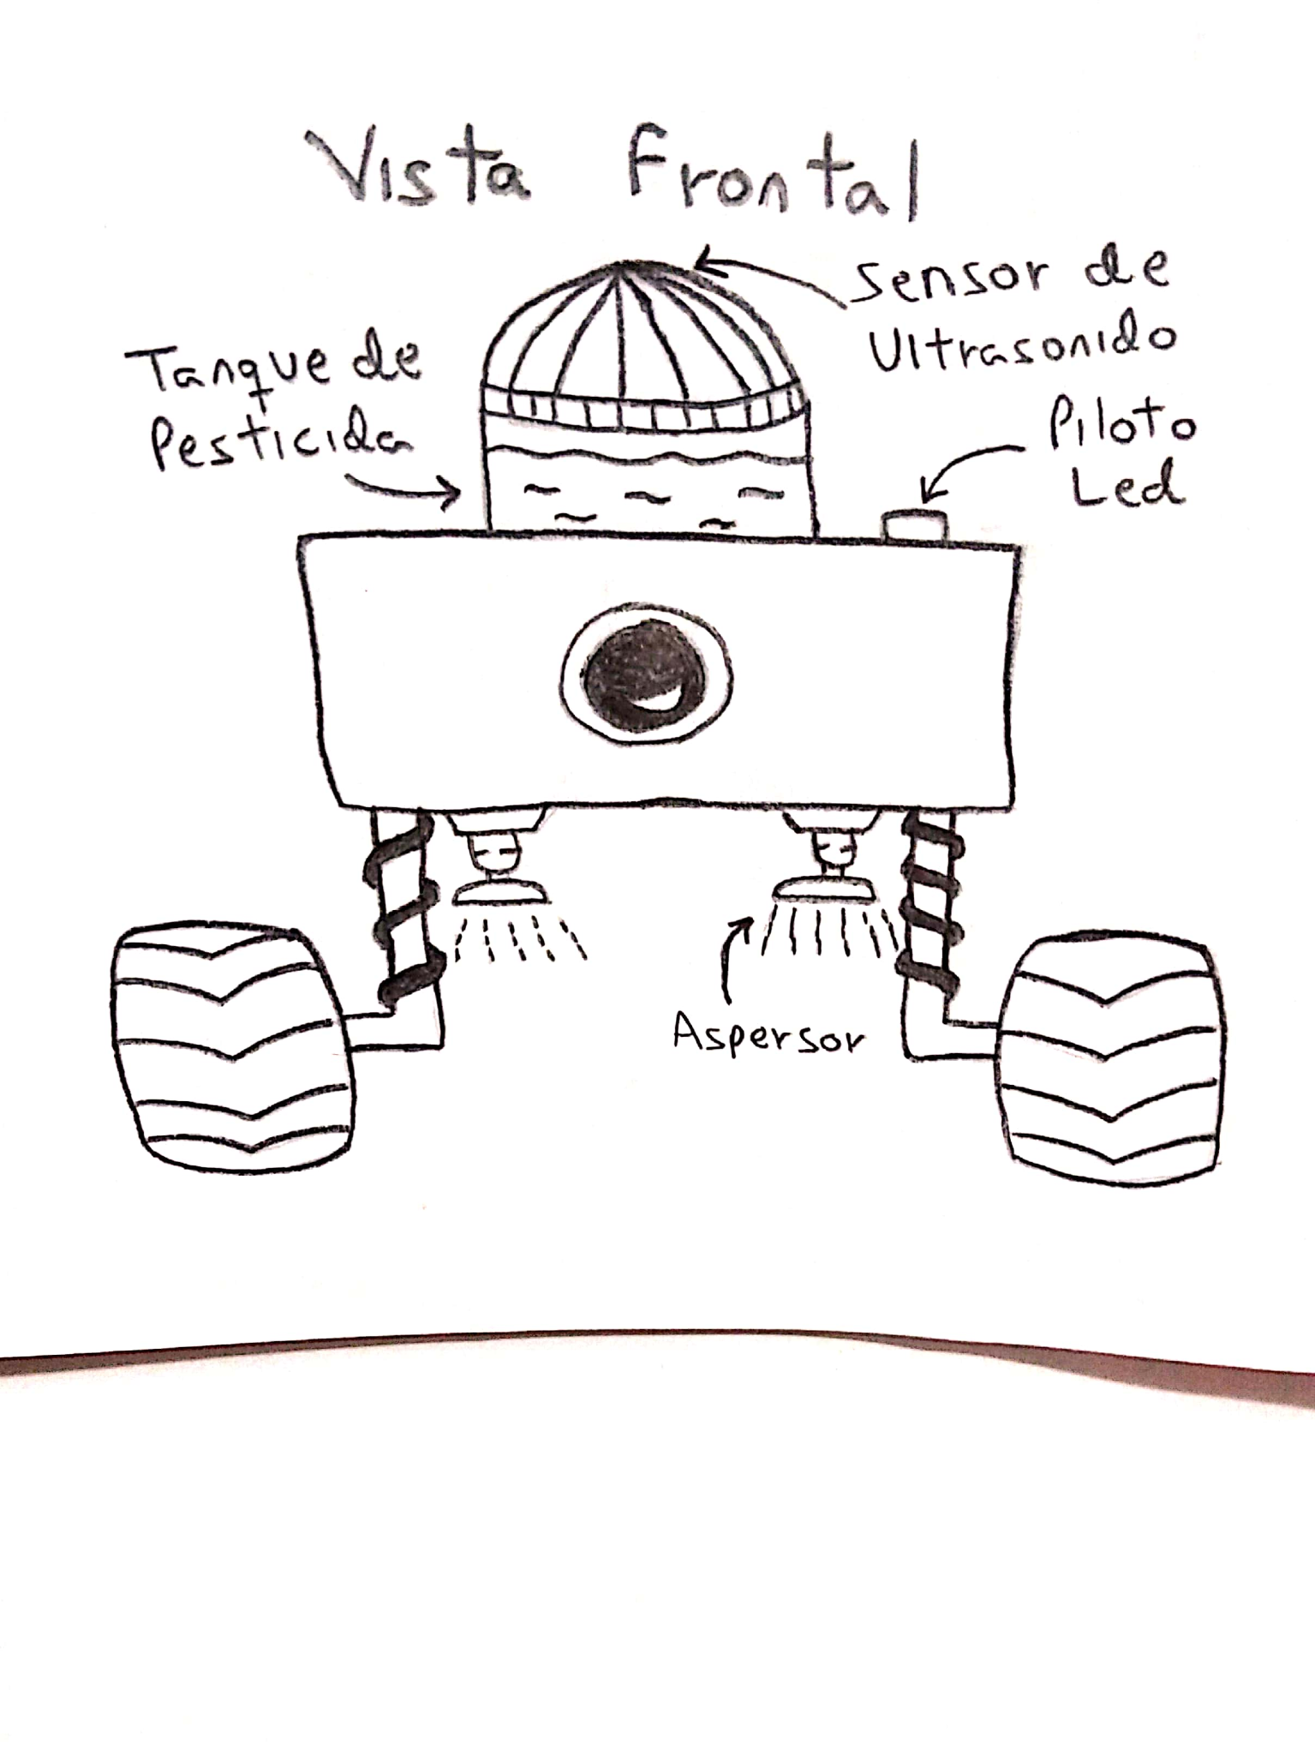

Figura 44: Vista frontal de la solución 6. Fuente: Elaboración propia

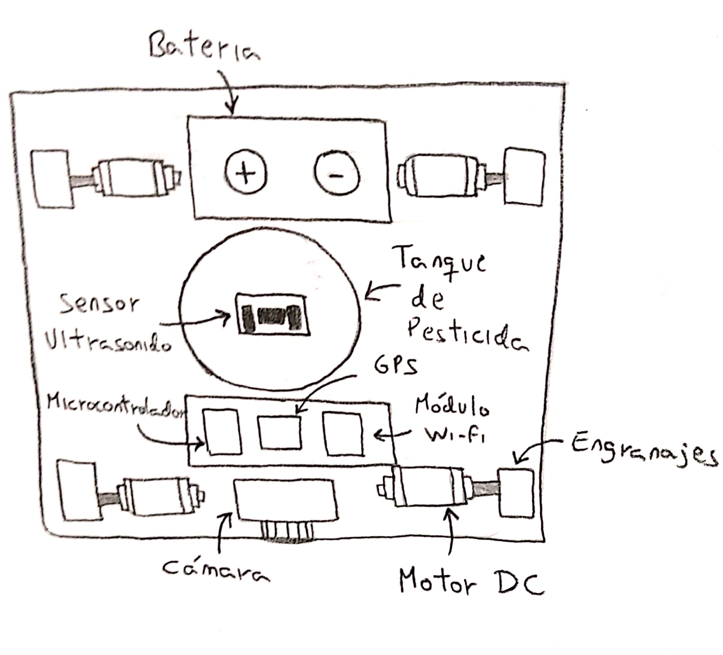

Figura 45: Vista interior de la carcasa de la solución N°6. Fuente: Elaboración propia

## **2.6 Evaluación técnica-económica**

En cuanto a la evaluación técnica, se consideraron siete criterios con pesos entre 1 y 4, descritos a continuación.

* **Precisión en la aplicación del pesticida:** Este criterio hace referencia a la exactitud del mecanismo de rociadores para direccionar el pesticida al objetivo (maleza), así como la regulación de flujo para que la dosis sea la deseada. Se le asignó el grado de 4, pues es la función principal del proyecto.
* **Autonomía:** Tiempo de duración y eficiencia de las baterías o sistema de almacenamiento de energía para el funcionamiento autónomo del vehículo. Se le asignó un grado de importancia de 4 pues, de no tener un buen rendimiento energético, el vehículo no podrá finalizar su recorrido.
* **Robustez:** Este criterio hace referencia a la robustez de la parte mecánica del vehículo, como sistemas de amortiguamiento, resistencia de la estructura a fallas por pandeo, fatiga, torsión o flexión. Se le asignó un grado de 3 ya que el vehículo navegará en un terreno llano, sin desniveles, por lo que la exigencia a resistir vibraciones de gran magnitud no es alta.
* **Facilidad de uso:** Facilidad para interactuar con el interfaz del sistema, ingresar los parámetros de configuración e interpretar los datos de salida. Se le otorgó grado 3 pues como parte de los requerimientos, la interfaz del sistema debe ser entendible.
* **Rango de transmisión de datos:** Distancia a la redonda de la transmisión de datos del vehículo al interfaz. Se le otorgó el grado de 3 pues parte de los requerimientos, se definió una distancia de alcance de 100 metros para cualquier protocolo de comunicación.
* **Facilidad de mantenimiento:** Complejidad del mecanismo para realizar mantenimiento. Se le otorgó un grado de 2 ya que el mantenimiento no es una actividad recurrente, pues se da en plazos de 90 días.
* **Eficiencia en detección de maleza en el cultivo:** Este criterio hace referencia al algoritmo para el procesamiento de imágenes. Se otorgó el grado de 4 pues es una función principal del sistema.

Tabla 7. Evaluación técnica de las seis propuestas de solución. Fuente: Elaboración propia

|  |  |  |  |  |  |  |  |  |  |  |  |  |  |  |  |
| --- | --- | --- | --- | --- | --- | --- | --- | --- | --- | --- | --- | --- | --- | --- | --- |
| Evaluación técnica | | | | | | | | | | | | | | | |
| Criterio técnico | (0-4) | Sol 1 | | Sol 2 | | Sol 3 | | Sol 4 | | Sol 5 | | Sol 6 | | Sol Ideal | |
| g | p | gp | p | gp | p | gp | p | gp | p | gp | p | gp | p | gp |
| Precisión en la aplicación del pesticida | 4 | 2 | 8 | 3 | 12 | 2 | 8 | 2 | 8 | 2 | 8 | 2 | 8 | 4 | 16 |
| Autonomía | 4 | 3 | 12 | 3 | 12 | 3 | 12 | 3 | 12 | 2 | 8 | 1 | 4 | 4 | 16 |
| Robustez | 3 | 2 | 6 | 2 | 6 | 2 | 6 | 1 | 3 | 1 | 3 | 3 | 9 | 4 | 12 |
| Facilidad de uso (configuración) | 3 | 1 | 3 | 2 | 6 | 2 | 6 | 2 | 6 | 2 | 6 | 2 | 6 | 4 | 12 |
| Rango de transmisión de datos | 3 | 3 | 9 | 3 | 9 | 3 | 9 | 2 | 6 | 3 | 9 | 3 | 9 | 4 | 12 |
| Facilidad de mantenimiento | 2 | 2 | 4 | 3 | 6 | 2 | 4 | 3 | 6 | 3 | 6 | 2 | 4 | 4 | 8 |
| Eficiencia en detección de maleza y cultivo | 4 | 3 | 12 | 3 | 12 | 3 | 12 | 2 | 8 | 3 | 12 | 2 | 8 | 4 | 16 |
| Sumatoria | |  | 54 |  | 63 |  | 57 |  | 49 |  | 52 |  | 48 |  | 92 |
| **xi** | |  | 0,587 |  | 0,685 |  | 0,620 |  | 0,533 |  | 0,565 |  | 0,522 |  | 1 |

En cuanto a la evaluación económica, se consideraron cinco criterios con pesos entre 1 y 4, descritos a continuación.

* **Costo total de componentes y materiales:** Hace referencia al costo de la materia prima para la fabricación y los componentes electromecánicos utilizados.
* **Costo de fabricación:** Hace referencia al costo por los distintos procesos de mecanizado y ensamblaje.
* **Costo de desarrollo y diseño:** Hace referencia al costo por propiedad intelectual de los investigadores para el desarrollo de hardware y software.
* **Costo energético:** Hace referencia al costo de carga de baterías.
* **Costo de mantenimiento:** Entendido como el costo de mantenimiento preventivo.

Tabla 8. Evaluación económica de las seis propuestas de solución. Fuente: Elaboración propia

|  |  |  |  |  |  |  |  |  |  |  |  |  |  |  |  |
| --- | --- | --- | --- | --- | --- | --- | --- | --- | --- | --- | --- | --- | --- | --- | --- |
| Evaluación económica | | | | | | | | | | | | | | | |
| Criterio económico | (0-4) | Sol 1 | | Sol 2 | | Sol 3 | | Sol 4 | | Sol 5 | | Sol 6 | | Sol Ideal | |
| g | p | gp | p | gp | p | gp | p | gp | p | gp | p | gp | p | gp |
| Costo total de componentes y materiales | 4 | 3 | 12 | 2 | 8 | 2 | 8 | 2 | 8 | 2 | 8 | 3 | 12 | 4 | 16 |
| Costo de fabricación | 3 | 3 | 9 | 2 | 6 | 2 | 6 | 2 | 6 | 2 | 6 | 2 | 6 | 4 | 12 |
| Costo de desarrollo y diseño (personas) | 3 | 3 | 9 | 3 | 9 | 3 | 9 | 1 | 3 | 2 | 6 | 2 | 6 | 4 | 12 |
| Costo energético | 4 | 1 | 4 | 3 | 12 | 3 | 12 | 3 | 12 | 3 | 12 | 1 | 4 | 4 | 16 |
| Costo de mantenimiento | 2 | 2 | 4 | 2 | 4 | 2 | 4 | 2 | 4 | 3 | 6 | 3 | 6 | 4 | 8 |
| Sumatoria | |  | 38 |  | 39 |  | 39 |  | 33 |  | 38 |  | 34 |  | 64 |
| **xi** | |  | 0,594 |  | 0,609 |  | 0,609 |  | 0,516 |  | 0,594 |  | 0,531 |  | 1 |

### 2.6.1 Justificación de los puntajes asignados para cada prototipo en la evaluación técnica

**Solución 1**

* Se le asignó un puntaje de 2/4 en precisión en la aplicación de pesticida debido a que se usará un servomotor por cada rociador y esto no permite un gran rango de movilidad.
* Se le asignó un puntaje de 3/4 en autonomía ya que la duración de la batería que se usará permitirá que se realice todo el recorrido de la parcela con una carga.
* Se le asignó un puntaje de 2/4 en robustez ya que el robot posee una estructura frágil para disminuir su peso.
* Se le asignó un puntaje de 1/4 en facilidad de uso (configuración) ya que el sistema posee configuraciones manuales así como una calibración previa a su uso.
* Se le asignó un puntaje de 3/4 en rango de transmisión de datos ya que se usará el wifi para la transmisión. Pese a que las alternativas no poseen gran alcance, es de las mejores opciones ya que el módulo usado permite el rango de comunicación deseado (100 m).
* Se le asignó un puntaje de 2/4 en facilidad de mantenimiento ya que las piezas serán sencillas de desmontar para llevar a cabo limpiezas y reparaciones.
* Se le asignó un puntaje de 3/4 en eficiencia en detección de maleza y cultivo ya que se usará un algoritmo de detección de imágenes, el cual podría fallar al momento de realizar el reconocimiento.

**Solución 2**

* Se le asignó un puntaje de 3/4 en precisión en la aplicación de pesticida debido a que se usarán dos servomotores por cada boquilla de pulverizador, lo que permitirá que la boquilla gire en dos direcciones y sea más preciso al momento de direccionar el pesticida.
* Se le asignó un puntaje de 3/4 en autonomía ya que la duración de la batería que se usará permitirá que se realice todo el recorrido de la parcela con una carga.
* Se le asignó un puntaje de 2/4 en robustez ya que el robot tiene una estructura relativamente frágil, lo cual podría traer problemas durante el funcionamiento.
* Se le asignó un puntaje de 2/4 en facilidad de uso (configuración) ya que se tendrá que proporcionar un manual de uso para que el usuario no cometa errores, no será completamente amigable con el usuario.
* Se le asignó un puntaje de 3/4 en rango de transmisión de datos ya que se usará el wifi para la transmisión y en distancias largas y grandes campos podría traer problemas.
* Se le asignó un puntaje de 3/4 en facilidad de mantenimiento ya que las piezas serán sencillas de desmontar para llevar a cabo limpiezas y reparaciones.
* Se le asignó un puntaje de 3/4 en eficiencia en detección de maleza y cultivo ya que se usará un algoritmo de detección de imágenes, el cual podría fallar al momento de realizar el reconocimiento.

**Solución 3**

* Se le asignó un puntaje de 3/4 en precisión en la aplicación de pesticida porque se usarán dos servomotores por cada boquilla de pulverizador, lo que permitirá que la boquilla gire en dos direcciones y sea más preciso al momento de direccionar el pesticida.
* Se le asignó un puntaje de 3/4 en autonomía ya que la duración de la batería que se usará permitirá que se realice todo el recorrido de la parcela con una carga.
* Se le asignó un puntaje de 2/4 ya que el robot posee una estructura frágil para disminuir su peso.
* Se le asignó un puntaje de 2/4 en facilidad de uso (configuración) pues se tendrá que brindar un manual de uso para que el usuario pueda utilizar el prototipo correctamente.
* Se le asignó un puntaje de 3/4 en rango de transmisión de datos, ya que, se usará el wifi para la transmisión ya que permite el rango de comunicación deseado (100 m).
* Se le asignó un puntaje de 2/4 en facilidad de mantenimiento por la cantidad de piezas a desmontar para llevar a cabo limpiezas y reparaciones.
* Se le asignó un puntaje de 3/4 en eficiencia en detección de maleza y cultivo, ya que, se usará redes neuronales para el procesamiento de imágenes y esto contribuirá en la precisión del procesamiento.

**Solución 4**

* Se le asignó un puntaje de 2/4 en precisión en la aplicación de pesticida debido a que se usará un servomotor por cada rociador y esto no permite un gran rango de movilidad.
* Se le asignó un puntaje de 3/4 en autonomía ya que este empezará a funcionar después de presionar el botón de arranque y permitirá que el usuario lo pueda trasladar a la posición inicial para comenzar a trabajar en el terreno establecido.
* Se le asignó un puntaje de 1/4 en robustez ya que el robot tiene una estructura no muy sólida, lo cual implica que en su recorrido algunos componentes pueden moverse de su posición.
* Se le asignó un puntaje de 2/4 en facilidad de uso ya que se tendrá que proporcionar una guía de uso para que el usuario pueda usar el prototipo sin ningún problema.
* Se le asignó un puntaje de 2/4 en rango de transmisión de datos ya que se usará bluetooth para la transmisión , lo cual no es tan eficiente en distancias largas.
* Se le asignó un puntaje de 3/4 en facilidad de mantenimiento ya que las piezas o sensores son fáciles de colocar y ser reemplazados por otros.
* Se le asignó un puntaje de 2/4 en eficiencia en detección de maleza y cultivo debido a que la cámara 2D y en la posición que se encuentra no es muy eficiente.

**Solución 5**

* Se le asignó un puntaje de 2/4 en precisión en la aplicación de pesticida debido a que se usará un servomotor por cada rociador y esto no permite un gran rango de movilidad.
* Se le asignó un puntaje de 2/4 en autonomía, ya que se usarán baterías de ión litio, que tienen rendimiento superior a las otras opciones, sin embargo, al utilizar un motor DC por cada rueda el consumo energético es elevado, lo que reduce el tiempo de vida de la batería rápidamente.
* Se le asignó un puntaje de 1/4 en robustez ya que el vehículo no presenta amortiguadores.
* Se le asignó un puntaje de 2/4 en facilidad de uso ya que se tendrá que proporcionar una guía de uso para que el usuario pueda usar el prototipo de manera adecuada.
* Se le asignó un puntaje de 3/4 en rango de transmisión de datos, ya que, se usará el wifi para la transmisión ya que permite el rango de comunicación deseado (100 m).
* Se le asignó un puntaje de 3/4 en facilidad de mantenimiento pues la mayoría de las piezas son desmontables, permitiendo la limpieza o reparación.
* Se le asignó un puntaje de 3/4 en eficiencia en detección de maleza y cultivo, ya que se usará redes neuronales para el procesamiento de imágenes y esto contribuirá en la precisión del procesamiento.

**Solución 6**

* Se le asignó un puntaje de 2/4 en precisión en la aplicación de pesticida debido a que se usará un servomotor por cada rociador y esto no permite un gran rango de movilidad.
* Se le asignó un puntaje de 1/4 en autonomía, debido a que al utilizar un motor DC por cada rueda el consumo energético es elevado, lo que reduce el tiempo de vida de la batería rápidamente.
* Se le asignó un puntaje de 3/4 en robustez ya que el robot posee amortiguadores lo que disminuye significativamente las vibraciones que se presentan durante su recorrido por el terreno.
* Se le asignó un puntaje de 2/4 en facilidad de uso ya que se tendrá que proporcionar una guía de uso para que el usuario pueda usar el prototipo de manera adecuada.
* Se le asignó un puntaje de 3/4 en rango de transmisión de datos ya que se usará el wifi para la transmisión, suficiente para la comunicación a 100 metros a la redonda.
* Se le asignó un puntaje de 3/4 en facilidad de mantenimiento pues la mayoría de las piezas son desmontables, por lo que, son fácilmente intercambiables o reparadas de ser necesario.
* Se le asignó un puntaje de 3/4 en eficiencia en detección de maleza y cultivo, ya que se usará redes neuronales para el procesamiento de imágenes y esto contribuirá en la precisión del procesamiento.

### 2.6.2 Justificación de los puntajes asignados para cada prototipo en la evaluación económica

**Solución 1**

* Se le asignó un puntaje de 3/4 en el costo total de componentes y materiales debido a que los componentes a utilizar son de fácil acceso. No requieren exportaciones especiales porque son componentes de uso regular.
* Se le asignó un puntaje de 3/4 en costo de fabricación, ya que, el diseño de la estructura posee figuras geométricas rectangulares, lo que abarata el costo de fabricación.
* Se le asignó un puntaje de 1/4 en costo de desarrollo y diseño ya que, al usar tecnologías (hardware) regular, se tiene que suplir de alguna manera las deficiencias que puedan presentar. Por ende se debe implementar un buen desarrollo que incluya fases de prueba estrictos, lo cual aumenta su costo.
* Se le asignó un puntaje de 3/4 en costo energético ya que contará con un panel solar aparte de la batería recargable, lo cual reducirá costos de energía.
* Se le asignó un puntaje de 2/4 en costo de mantenimiento ya que, si bien será fácilmente desmontable, las piezas que se necesiten cambiar serán comúnmente de la estructura frágil. Pese al bajo costo de esta, el cambio será más recurrente frente a otras alternativas, lo cual nivela el costo en mantenimiento.

**Solución 2**

* Se le asignó un puntaje de 2/4 en el costo total de componentes y materiales debido a que los componentes a utilizar tienen que ser de buena calidad para que cumplan con las especificaciones, esto genera mayor costo.
* Se le asignó un puntaje de 2/4 en costo de fabricación ya que el diseño de la estructura tiene una forma peculiar, lo cual no se puede comprar hecho, sino se tendría que mandar a fabricar, lo cual aumenta el costo de fabricación.
* Se le asignó un puntaje de 3/4 en costo de desarrollo y diseño, ya que el costo se reduce con el hecho de usar simuladores y una metodología para este procedimiento.
* Se le asignó un puntaje de 3/4 en costo energético ya que contará con un panel solar aparte de la batería recargable, lo cual reducirá costos de energía.
* Se le asignó un puntaje de 2/4 en costo de mantenimiento ya que, si bien será fácilmente desmontable, las piezas que se necesiten cambiar para mantener el prototipo después de un continuo uso tendrán un precio elevado debido a la alta calidad que se necesita para cumplir con las especificaciones.

**Solución 3**

* Se le asignó un puntaje de 2/4 en el costo total de componentes y materiales debido a que los componentes a utilizar tienen que ser de buena calidad y resistentes a la intemperie, por el terreno donde se trabajará, para que cumplan con las especificaciones. Esto puede generar un mayor costo.
* Se le asignó un puntaje de 2/4 en costo de fabricación porque algunos acoples de la estructura poseen formas peculiares así que deben ser fabricados a pedido.
* Se le asignó un puntaje de 3/4 en costo de desarrollo y diseño pues el costo es reducido al usar simulaciones y una metodología para este procedimiento.
* Se le asignó un puntaje de 3/4 en costo energético porque las baterías usadas en este prototipo son eficientes en cuanto a duración y su precio no es muy elevado.
* Se le asignó un puntaje de 2/4 en costo de mantenimiento ya que, si bien será fácilmente desmontable, las piezas que se necesiten cambiar para mantener el prototipo después de un continuo uso tendrán un precio elevado debido a la alta calidad que se necesita para cumplir con las especificaciones.

**Solución 4**

* Se le asignó un puntaje de 2/4 en el costo total de componentes y materiales debido a que los componentes a utilizar como sensores y actuadores tienen que ser adecuados para trabajar en un terreno de cultivo en exteriores como por ejemplo,
* Se le asignó un puntaje de 2/4 en costo de fabricación, a pesar que la estructura sea de forma rectangular, existen algunos acoples que por su fabricación no son necesariamente comunes en distribución.
* Se le asignó un puntaje de 1/4 en costo de desarrollo y diseño porque el planteamiento del diseño es un poco complejo, ya que las baterías se encuentran en otro lugar de la circuitería. En base al desarrollo, se considera que es complicada por la posición en la que se encuentran los diversos sensores y actuadores.
* Se le asignó un puntaje de 3/4 en costo energético porque las baterías que utiliza este prototipo son eficientes en cuanto a la duración de su funcionamiento para que cumplan el requisito de autonomía.
* Se le asignó un puntaje de 2/4 en costo de mantenimiento debido a que la estructura es desmontable. Por ejemplo, las baterías están colocadas en un lugar independiente, donde pueden ser extraídas y cambiadas con facilidad, el tanque del pesticida también puede ser cambiado para su mantenimiento con facilidad y el sensor capacitivo puede moverse para adecuarse al tamaño del tanque.

**Solución 5**

* Se le asignó un puntaje de 2/4 en el costo total de componentes y materiales debido a que los componentes a utilizar tienen que ser de buena calidad y resistentes en exteriores, por el terreno donde se trabajará, para que cumplan con las especificaciones. Esto puede generar un mayor costo.
* Se le asignó un puntaje de 2/4 en costo de fabricación porque algunos acoples de la estructura deberán fabricarse individualmente. Además, el tanque de pesticida será fabricado para cumplir con las medidas del diseño.
* Se asignó un puntaje de 2/4 pues el desarrollo del software de reconocimiento de imágenes presenta cierta complejidad ya que implica el procesamiento en tiempo real.
* Se le asignó un puntaje de 3/4 en costo energético porque las baterías usadas en este prototipo son eficientes en cuanto a duración y su precio no es muy elevado.
* Se le asignó un puntaje de 3/4 en costo de mantenimiento ya que la estructura de acrílico y de plástico para la protección de componentes interiores evitará la entrada de contaminantes, además, gran parte de las piezas son desmontables con facilidad.

**Solución 6**

* Se le asignó un puntaje de 3/4 en el costo total de componentes y materiales debido a que los componentes han sido seleccionados procurando que sean los más económicos y accesibles en el mercado. Evitando así la necesidad de importar equipos.
* Se le asignó un puntaje de 2/4 en costo de fabricación ya que, si bien el diseño de la estructura es sencillo, se necesitan instalar amortiguadores y otros componentes que dificultan el ensamble.
* Se asignó un puntaje de 2/4 en costo de desarrollo y diseño puesto que, además de la fabricación del chasis y el ensamble de los componentes, el desarrollo del software de reconocimiento de imágenes presenta cierta complejidad.
* Se le asignó un puntaje de 1/4 en costo energético puesto que no hace uso de ningún tipo de energía renovable. Además, el uso de cuatro motores DC aumenta el gasto de energía eléctrica.
* Se le asignó un puntaje de 3/4 en costo de mantenimiento debido a que los componentes son de bajo costo y cuentan con stock local, por lo que son fácilmente intercambiables.

De acuerdo a los puntajes asignados, se obtuvo la gráfica de Evaluación Técnica Económica, la cual se puede observar en la figura 46. Para elegir la mejor solución entre las seis alternativas planteadas, se tomó como referencia los criterios mencionados en la tabla 9. Primero, se descartaron las soluciones por debajo del valor de 0.6. Luego, se eligió la solución más cercana a la línea de solución ideal (Solución 3). Finalmente, se llegó a la conclusión de que esta solución tenía mejor desempeño que las demás y que se tomaría como base para diseñar la solución óptima.

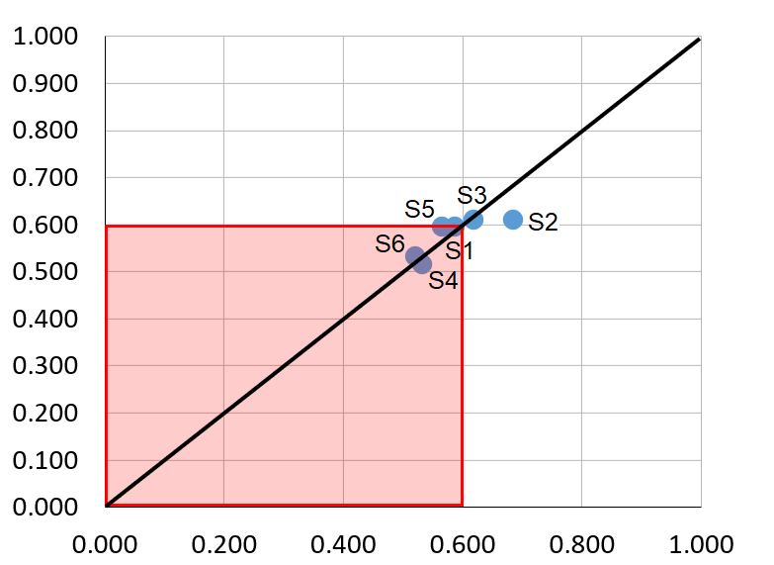

Figura 46: Evaluación Técnica Económica. Fuente: Elaboración propia

Tabla 9: Criterios para determinar la solución óptima. Fuente: Elaboración propia

|  |  |
| --- | --- |
| CRITERIOS PARA LA SOLUCIÓN | ALTERNATIVAS |
| 1. Desestimación de las soluciones con valor técnico/económico menor a 0.6 | S6, S5, S4 y S1 |
| 2. Alternativas que se acercan al valor ideal | S3 y S2 |
| 3. Alternativas que se encuentran cerca de la línea diagonal | S3 |

# 3. Desarrollo del proyecto preliminar

## **3.1 Diseño integrado del proyecto**

El concepto solución consiste en un vehículo autónomo con aspersores que se activan y son dirigidos de forma automática hacia un objetivo (maleza) para distribuir una dosis precisa de pesticida. Consta de cuatro subsistemas, los cuales son interfaz y comunicación, energía, navegación y eliminación de maleza. A continuación, se detalla el funcionamiento de cada uno, resultado de la optimización de los conceptos de solución planteados por cada integrante de la investigación en términos técnicos y económicos. En la figura 47 se observa una vista isométrica de la solución óptima.

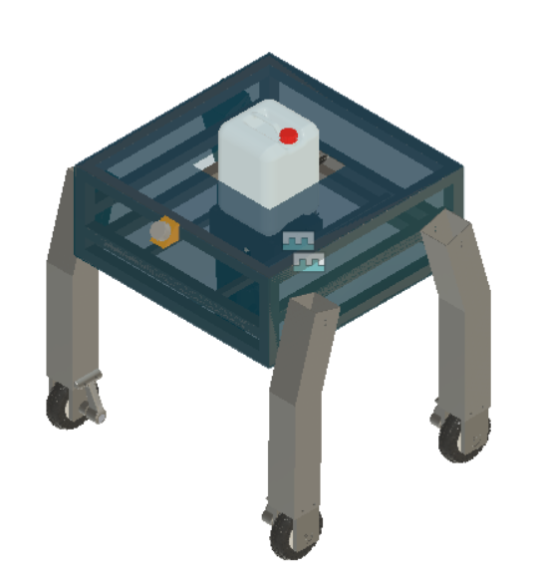

Figura 47: Solución óptima. Fuente: Elaboración propia

**Subsistema de energía**

Este es uno de los subsistemas más importantes para el funcionamiento del prototipo, pues se encarga de acondicionar energía para los actuadores, sensores y algunos componentes del sistema. También, debe asegurar que se cuente con buena autonomía para evitar que se detenga sin concluir con la tarea. Una manera de suministrar energía al prototipo y que sea autónomo es por medio de baterías. Por ello, la solución óptima trabaja con baterías Ion Litio, pues tienen un mayor rendimiento y eficiencia energética. Además, no ocupan demasiado espacio y, generalmente, no necesitan mantenimiento. En la figura 48 se observa la ubicación de la batería en la solución.

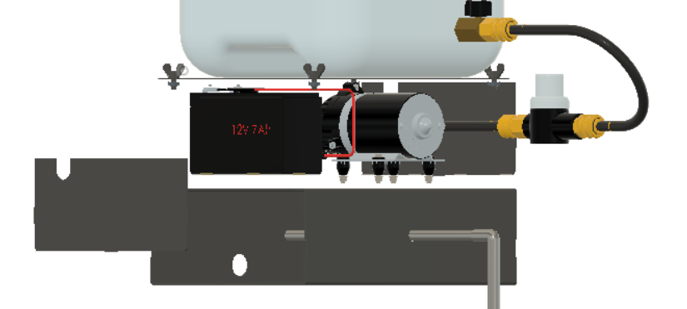

Figura 48: Posición de la batería en la solución óptima (figura referencial). Fuente: Elaboración propia

**Subsistema de navegación del vehículo**

Para el sistema de transmisión se usaron motores DC en cada rueda, con fin de accionarlas independientemente, dichos motores fueron ubicados mediante un soporte que las une a la estructura de la extremidad del prototipo mediante pernos, para que el mantenimiento sea más sencillo. Cada motor está conectado a una caja reductora para reducir la velocidad y aumentar el torque, pues es lo que se necesita para mover al prototipo. Las ruedas están unidas mediante rodamientos a un eje, el cual a su vez está unido al eje de la caja reductora del motor y son estos mismos ejes los que soportan el peso del prototipo. En la figura 49, se puede observar el detalle de la extremidad del prototipo.

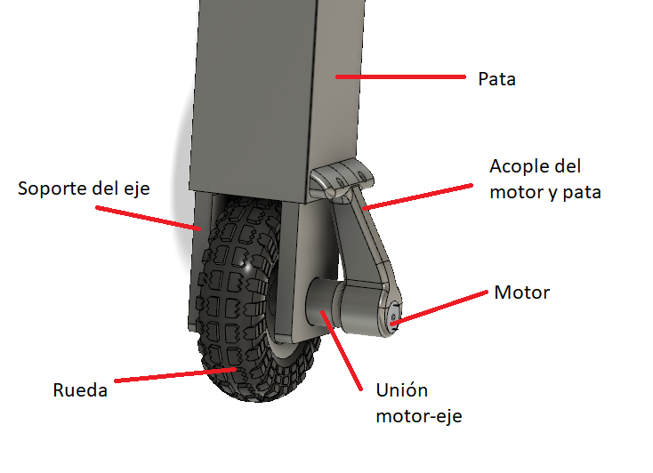

Figura 49: Rueda de la solución óptima. Fuente: Elaboración propia

La estructura principal que alberga los componentes está fabricada en base a aluminio. Sobre esta se han montado planchas de acrílico con el fin de brindar protección a los equipos en su interior. Además, el uso de dichos materiales permite tener un peso ligero. Asimismo, el acrílico brinda un mejor acabado estético al robot. En la figura 50 se observa una vista isométrica de la carcasa de la solución óptima.

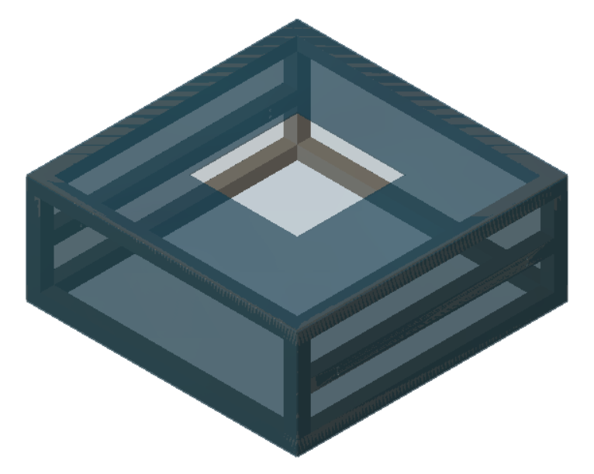

Figura 50: Carcasa del prototipo. Fuente: Elaboración propia

Para la detección de obstáculos, se hizo uso del LIDAR 2D. Este se ubica en la parte delantera del prototipo, tal como se observa en la figura 51. Con la finalidad de que un operario libere el camino de obstáculos para que el prototipo continúe su recorrido, se utilizó el módulo IMU para detectar su ubicación.

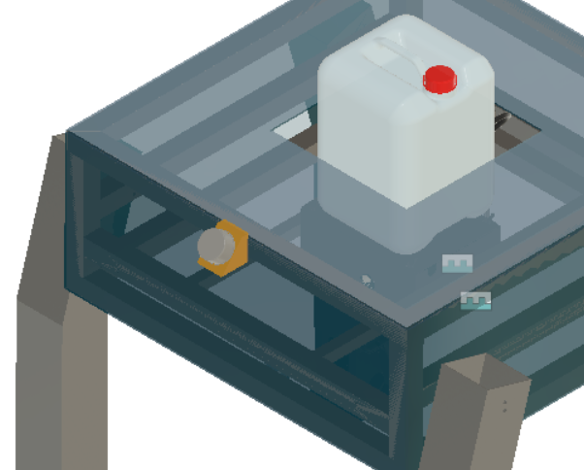

Figura 51: Lidar 2D. Fuente: Elaboración propia

**Subsistema de eliminación de maleza**

En la figura 52, se observa la unión de los servomotores y la boquilla de pulverización del pesticida. Se eligió la configuración de dos servomotores para poder mover la boquilla en dos ejes de dirección. Debido al pequeño tamaño y peso de la boquilla, así como la conexión a un tubo flexible de plástico que la conecta con el tanque de pesticida, el uso de los servomotores es suficiente para direccionar la boquilla eficazmente. Esta implementación se realizó para mejorar el concepto de solución óptima original que usaba un solo servomotor, lo cual limitaba el área de movimiento de la boquilla.

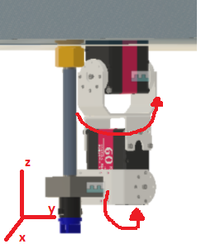

Figura 52: Acople de los dos servomotores con la boquilla de pulverización. Fuente: Elaboración propia

Como se observa en la figura 53, este subsistema cuenta con un tanque, de 40L de capacidad, que se conecta mediante tubos al sistema de dispersión. El tanque está conectado a una bomba que permite el paso del pesticida por la manguera y su expulsión a presión a través de la boquilla.

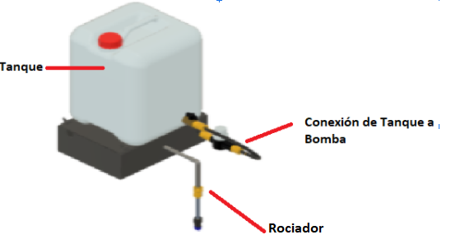

Figura 53: Tanque que contiene el pesticida. Fuente: Elaboración propia

Además, este subsistema cuenta con la cámara de procesamiento que se utiliza para la identificación de maleza y su ubicación relativa respecto al carrito. Con esta información, se envía una señal a los servomotores para direccionar la boquilla del pesticida, y, posteriormente, a la bomba para realizar la dispersión del pesticida. En la figura 54 se observa la ubicación de la cámara en la solución óptima para la detección de maleza.

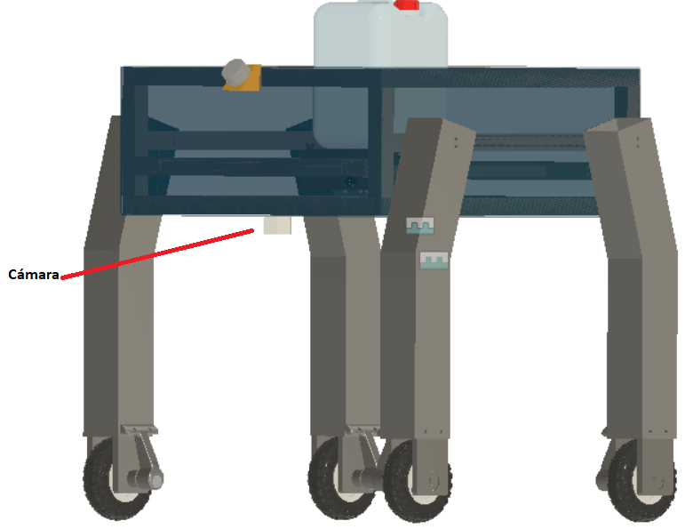

Figura 54: Cámara para el procesamiento de imágenes. Fuente: Elaboración propia

**Subsistema de interfaz y comunicación**

Para la comunicación, se consideró una conexión por wifi de punto a punto con un smartphone debido al bajo costo y la posibilidad de tener una alcance de 100 m a la redonda. Además, se consideró una interfaz gráfica mediante una aplicación para facilitar la interacción humano-máquina. En la figura 55 se observa que el prototipo se comunica con un smartphone por medio de una conexión wifi.

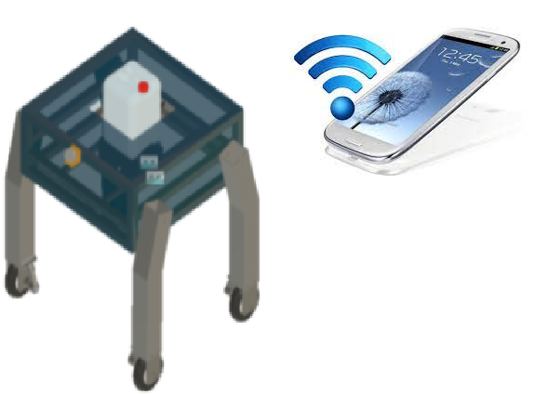

Figura 55: Interfaz y comunicación del prototipo. Fuente:Elaboración propia

### 3.1.1 Diagrama de operaciones

En la figura 56, se puede apreciar el diagrama de operaciones que realiza el usuario en su interacción con el prototipo. Primero, es el acondicionamiento del prototipo, donde se vierte pesticida en el tanque y se coloca la batería, la segunda acción es que el usuario pueda llevar el prototipo al punto de inicio de su recorrido, luego activa el botón de encendido para poder energizar todo el sistema, seguidamente verifica los parámetros iniciales; es decir, comprueba que tanto los sensores como actuadores esten en la posición adecuada para cumplir su función. Después de ello, se establece la posición del prototipo , así como las dimensiones del parámetro en la interfaz. Después de todas estas acciones se presiona el botón inicio para que el prototipo inicie el recorrido hasta esperar la señal del fin de recorrido para poder desactivar el botón de encendido y así desenergizar todo el sistema.

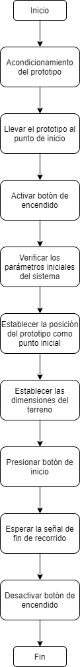

Figura 56: Diagrama de operaciones. Fuente: Elaboración propia

### 3.1.2 Diagrama de bloques

El vehículo autónomo para la eliminación de maleza comprende la integración de actuadores y sensores del subsistema de navegación y de rociado de pesticida, así como la fuente de alimentación y la comunicación entre componentes. El sistema requiere la intervención de dos controladores: el maestro se encarga de recibir información de los sensores, procesarla y activar los actuadores; mientras que el esclavo se encarga específicamente del procesamiento de imágenes, por lo que solo tiene comunicación con la cámara y el controlador maestro. Esta decisión se tomó para dedicar una unidad de procesamiento exclusiva para los algoritmos de procesamiento de imágenes y tener una tiempo de respuesta mínimo durante la navegación autónoma del vehículo. A continuación, se especifica la comunicación del hardware en la figura 57.

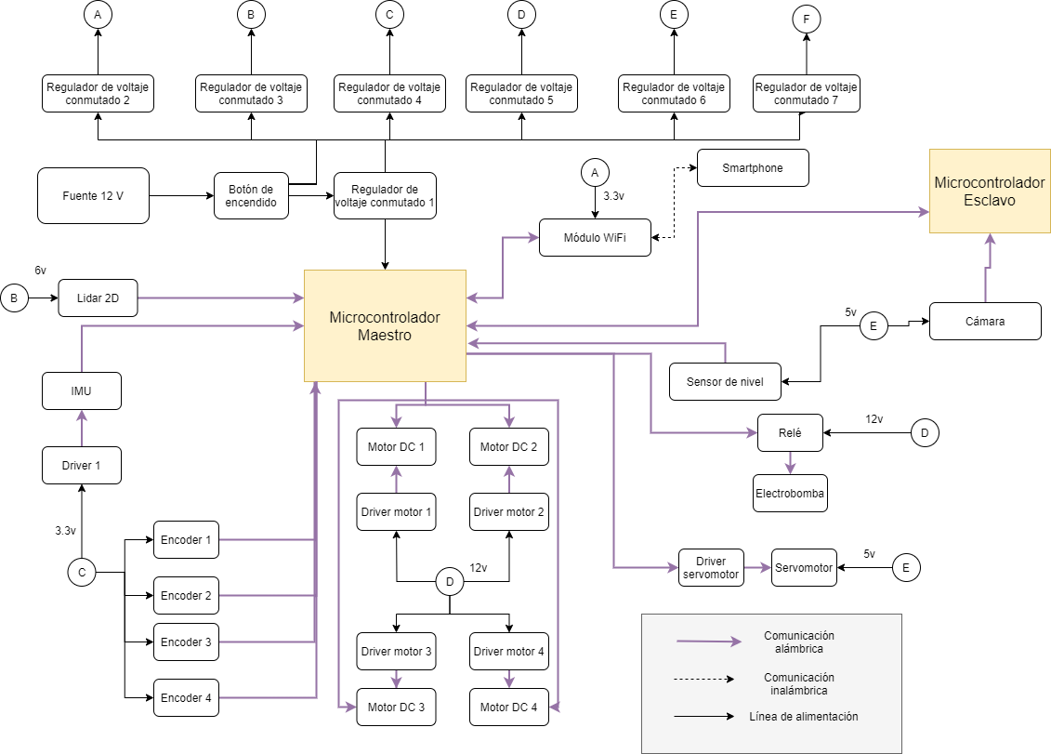

Figura 57: Diagrama de bloques. Fuente: Elaboración propia

### 3.1.3 Selección de materiales de fabricación

En esta sección se evaluarán, en diferentes tablas comparativas, las alternativas de materiales que se sugirieron para la implementación del prototipo, así como los criterios para la selección de los materiales en las partes del prototipo.

* Selección de materiales para la estructura

A continuación, se muestra la tabla 10 que nos ayudará a realizar una comparación entre las diversas alternativas en base a criterios adecuados según el entorno en el que trabaja.

Tabla 10. Comparación de las alternativas para la estructura. Fuente: Elaboración propia

|  |  |  |  |  |  |
| --- | --- | --- | --- | --- | --- |
| Alternativas | Resistencia a la corrosión | Resistencia a la deformación | Facilidad de implementación | Soldabilidad | Costo |
| Acero | Alta | Alta | Media | Alta | Medio alto |
| Acero al carbono | Alta | Alta | Media | Alta | Medio alto |
| Acero inoxidable | Excelente | Excelente | Media alta | Alta | Alto |
| Aluminio | Medio alta | Medio alta | Alta | Alta | Bajo |
| Aleaciones de magnesio | Medio baja | Media | Media | Medio alta | Medio bajo |

Como se puede observar, se ha seleccionado el aluminio como material para la estructura del prototipo debido a su bajo costo y a su facilidad en la implementación, además las otras propiedades son similares a la del acero.

* Selección de materiales para el eje

La tabla 11 nos ayudará a realizar una comparación entre los diversos materiales que pueden ser usados para el eje en base a diversos criterios ya sean características de las propiedades mecánicas o características técnicas - económicas.

Tabla 11. Comparación de las alternativas para el eje. Fuente: Elaboración propia

|  |  |  |  |  |  |  |
| --- | --- | --- | --- | --- | --- | --- |
| Alternativas | Resistencia a la corrosión | Resistencia a la deformación | Resistencia a fatiga | Facilidad de implementación | Soldabilidad | Costo |
| Acero de bajo carbono | Alta | Alta | Media | Media | Alta | Bajo |
| Acero de medio carbono | Alta | Alta | Media | Media | Alta | Bajo |
| Acero inoxidable | Excelente | Excelente | Alta | Media | Alta | Alto |

Se observa que el material escogido para el eje es el acero inoxidable, debido a que presenta un nivel alto en las propiedades mecánicas. Asimismo, existen tipos de acero inoxidable como se muestra en la tabla 12, para los cuales se analizaron algunos criterios como dureza, resistencia a la corrosión, entre otros.

Tabla 12. Comparación de los diferentes tipos de acero inoxidable. Fuente: Elaboración propia

|  |  |  |  |  |  |
| --- | --- | --- | --- | --- | --- |
| Tipo | Dureza | Resistencia a la corrosión | Magnéticos | Endurecibles por tratamiento térmico | Soldabilidad |
| Martensíticos | Alta | Baja | Sí | Sí | Pobre |
| Ferríticos | Medio baja | Regular | Sí | No | Limitada |
| Austeníticos | Alta | Excelente | No | No | Excelente |

El material que se usará para el eje es el acero inoxidable tipo austenítico ya que presenta un nivel alto en las propiedades mecánicas, sobre todo en los criterios de resistencia a la corrosión y soldabilidad.

* Selección de materiales para la carcasa

La tabla 13 nos ayudará a realizar una comparación entre los diversos materiales que pueden ser usados para la carcasa en base a diversos criterios técnicos - económicos así como propiedades que se acomoden y sean resistentes al entorno.

Tabla 13. Comparación de las alternativas para la carcasa. Fuente: Elaboración propia

|  |  |  |  |  |
| --- | --- | --- | --- | --- |
| Alternativas | Resistencia a impactos | Maleabilidad | Peso | Costo |
| Láminas de acrílico | Alta | Excelente | Medio | Medio |
| Policarbonato (PC) | Alta | Alta | Medio | Bajo |
| Cloruro de polivinilo (PVC) | Medio alta | Alto | Medio alto | Bajo |
| Vidrio | Bajo | Bajo | Alta | Alto |

El material que se usará será las láminas de acrílico debido a que presenta un peso relativamente bajo en comparación al resto, además de ser uno de los materiales más maleables y con una alta resistencia a los impactos.

## **3.2 Diseño del sistema de control**

### 3.2.1 Diagrama de flujo

Para el funcionamiento del sistema, se definieron como entradas las dimensiones del terreno y distancia entre surcos, definidas por el usuario mediante la interfaz, y, como salida, la distribución de pesticida durante la navegación.

Una vez que se encienda el sistema, se debe verificar que el vehículo se encuentre en la posición inicial de la ruta, lo que será indicado por el usuario. A continuación, se debe verificar que la configuración de los parámetros iniciales esté completa. De ser así, se analiza el entorno, se realizan los cálculos y el planeamiento de la ruta. Además, se activa el sistema de localización en tiempo real mediante la odometría y el IMU. Se encienden los motores y se regulan las revoluciones para lograr la velocidad deseada (0.5 m/s) definida en la lista de requerimientos, además se controla el movimiento de las llantas para giros en los cambios de surcos. Durante el recorrido, se capturan y procesan imágenes con el fin de identificar maleza. De identificarse maleza en el camino, se realizan los cálculos para determinar la ubicación del centroide de esta y activar el sistema de rociamiento (rotación de servomotores, activación de la bomba). Si durante el recorrido se recibe información del sensor Lidar, en caso se detecten obstáculos, se debe detener el vehículo y enviar una alerta por la interfaz. En la figura 58, se presenta el diagrama de flujo general del sistema.

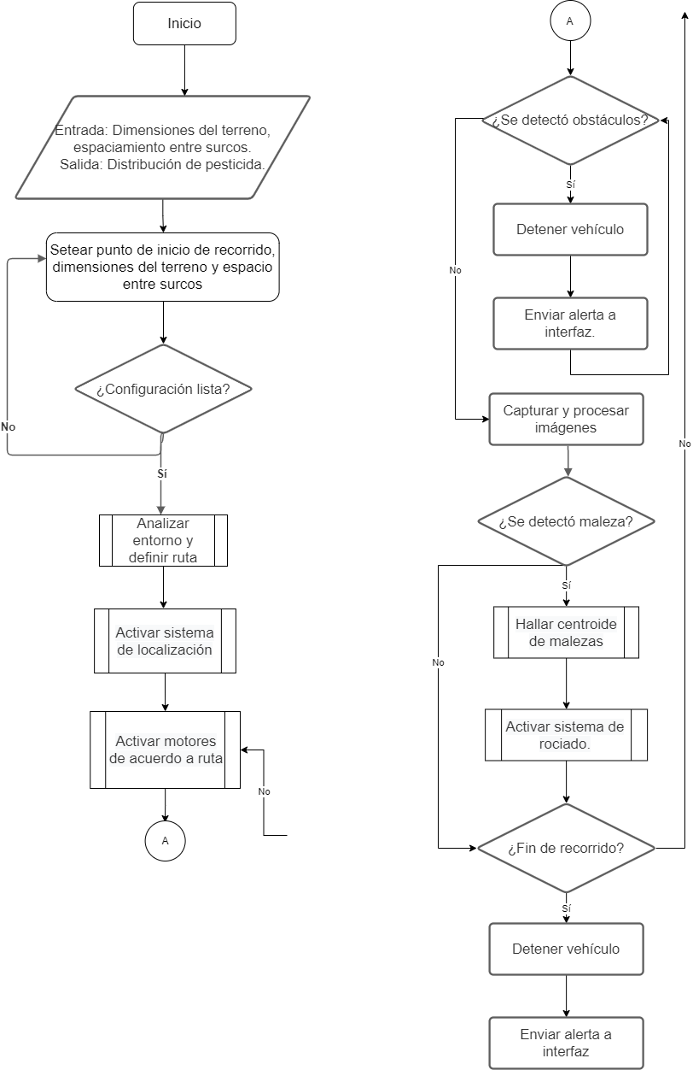

Figura 58: Diagrama de flujo general. Fuente: Elaboración propia

### 3.2.2 Variables por monitorear y controlar

A continuación, se presenta una tabla con todas las variables que el sistema monitorea y controla en la tabla 14.

Tabla 14. Variables para controlar y monitorear. Fuente: Elaboración propia

|  |  |
| --- | --- |
| **Variable** | **Monitorear o controlar** |
| Nivel de pesticida | Monitorear |
| Posición de servomotores | Controlar |
| Giro del motor | Controlar |

### 3.2.3 Estrategia de control

**Control de Motores**

Se realizará un algoritmo de control mediante el espacio de estados ya que hay múltiples variables de interés a controlar sobre el sistema de movimiento del robot, tal como se observa en la figura 59. Estas variables son la posición angular, velocidad angular, corriente y torque.

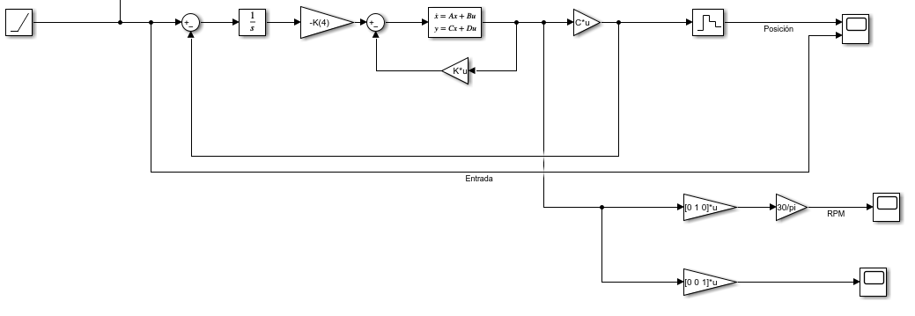

Figura 59: Diagrama de control. Fuente: Elaboración propia

En la figura 60, se observa la respuesta del sistema ante una entrada rampa como si se moviera a velocidad constante.

Parámetros de la planta:

J = 0.025

R = 1; %Resistencia del motor

Ke = 0.2; %Constante voltaje-velocidad angular

Kt = 0.1; %Constante corriente-torque

L = 0.5; %Inductancia

B = 0.1; %Fricción Viscosa

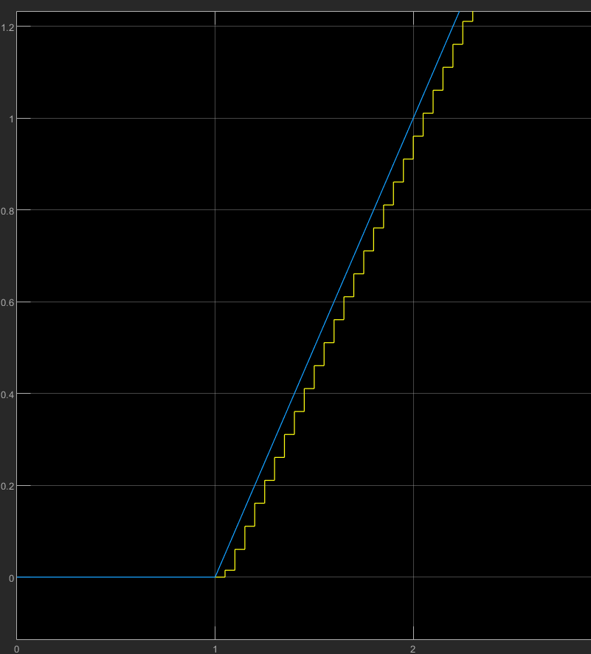

Figura 60: Respuesta de la posición angular. Fuente: Elaboración propia

En la figura 61, se muestra la velocidad en RPM de uno de los motores del sistema. Se observa que dicha velocidad es mucho menor que la velocidad sin carga del motor elegido (900 RPM).

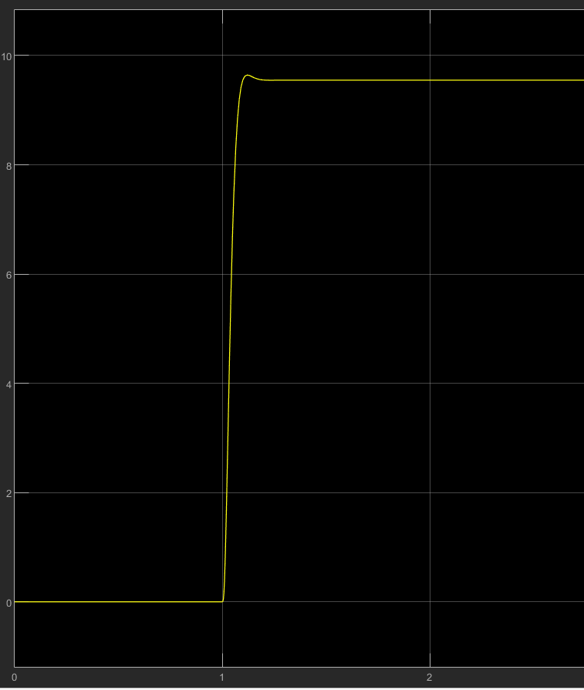

Figura 61: Respuesta de las revoluciones por minuto. Fuente: Elaboración propia.

En la figura 62, se observa que el pico de corriente es alrededor de 7A, lo cual no supera a la corriente pico que puede soportar el motor elegido (48A). Así mismo, la corriente nominal requerida es aproximadamente 1A y la nominal del motor es de 2A.

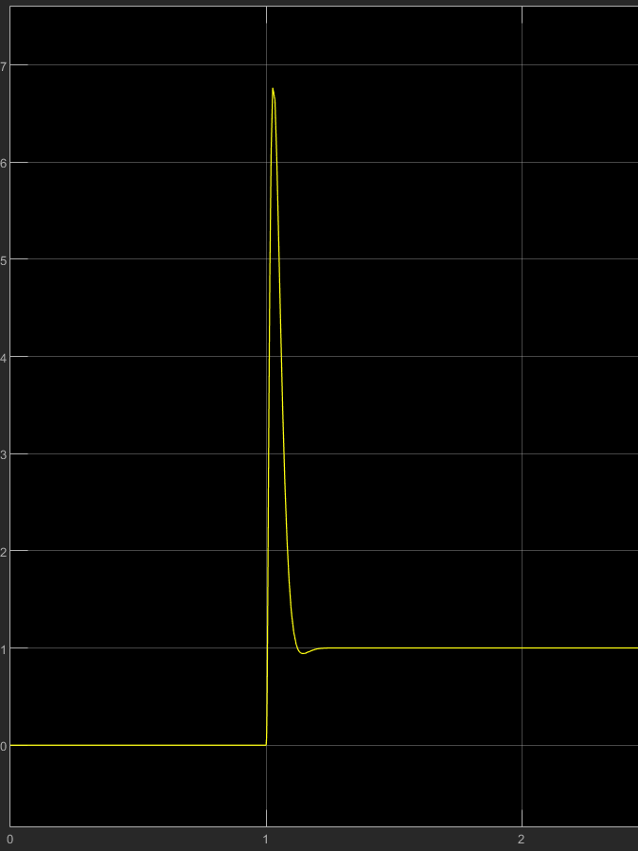

Figura 62: Respuesta de la Corriente. Fuente: Elaboración propia

**Control de Aplicación de pesticida**

La entrada del control es el centroide de las malezas detectadas debido al procesamiento de imágenes. Con dicha variable se deben calcular los ángulos que deben girar los servomotores para ubicar a la boquilla en posición que apunte a la maleza. Finalmente, se activa la bomba del pesticida por un corto periodo de tiempo (100 ms) para emitir un mínimo chorro. Esta secuencia de la estrategia de control se observa en la figura 63.

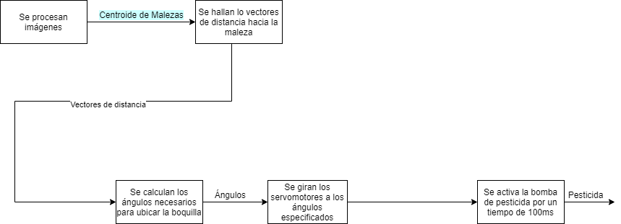

Figura 63: Estrategia de Control de Pesticida. Fuente: Elaboración propia

**Control de Posición de boquilla**

La entrada del control son los ángulos a los que se requiere posicionar los servomotores, luego mediante el controlador se brindan las señales de posición a cada servomotor por separado, después, debido al giro de los servomotores y mediante el mecanismo de posicionamiento se direccionan las boquillas para que apunten en una dirección en específico. Esta secuencia de la estrategia de control se observa en la figura 64.

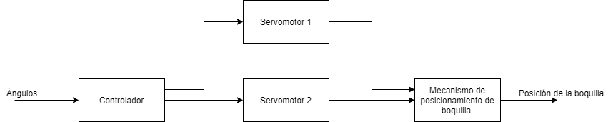

Figura 64: Estrategia de Control de Posición de boquilla. Fuente: Elaboración propia

### 3.2.4 Software

Para la programación del algoritmo de control se consideraron tres alternativas:

* Code Composer, cuyos requisitos para el sistema operativo son de un procesador de 64 bits, 2.5 GB de espacio mínimo para el programa, 4GB mínimos de memoria RAM y un procesador de mínimo 2.0Ghz.
* Stm32 Ide Cube, cuyos requisitos para el sistema operativo son de un procesador de 64 bits, 6 GB de espacio mínimo para el programa y 2GB mínimos de memoria RAM.
* Arduino Ide, cuyos requisitos para el sistema operativo son de un procesador de 32 o 64 bits.

Para la programación de la pantalla HMI o LCD se consideraron tres alternativas:

* Matlab, cuyos requisitos para el sistema operativo son de un procesador de 32 o 64 bits, 3.1 GB de espacio mínimo para el programa, 4GB mínimos de memoria RAM y no se requiere de ninguna tarjeta gráfica en específico.
* GNU Octave, cuyos requisitos mínimos para el sistema operativo son de 1GB de memoria RAM, 600 MB de almacenamiento y un procesador de 1Ghz o más.
* Scilab, cuyos requisitos para el sistema operativo son de un procesador de 32 o 64 bits, 600 MB de espacio mínimo para el programa y 1GB mínimo de memoria RAM.

### 3.2.5 Selección del controlador

A continuación, se presenta la tabla 15, la cual incluye las entradas y salidas del controlador maestro.

Tabla 15. Entradas y salidas del controlador. Fuente: Elaboración propia

|  |  |  |  |
| --- | --- | --- | --- |
| **Entrada** | **Variable** | **Salida** | **Variable** |
| 1 | Nivel (Continua) | 1 | Luz en la interfaz |
| 2 | Posición Angular | 4 | Motor |
| 2 | Velocidad Angular | 4 | Motor |
| 3 | Corriente | 4 | Motor |
| 5 | Presión | 7 | Luz en la interfaz |

Se decidió trabajar con un microcontrolador Arduino, se puede observar una comparación de posibles opciones en la tabla 16.

Tabla 16. Tabla comparativa de microcontroladores. Fuente: Elaboración propia

|  |  |  |  |  |
| --- | --- | --- | --- | --- |
| **Características** | **Fabricante** | Electrónica HI-FI SAC | Electrónica HI-FI SAC | SAISAC Mecatrónica |
| **Modelo** | Mega 2560 R3 | Mega 2560 Pro | ARDUINO DUE |
| **Requisitos** |  |  |  |
| Corriente eléctrica máxima | 130mA | 40mA | 40mA | 130mA |
| Voltaje de alimentación | 5V | 5V | 5V | 3.3V |
| Cantidad de pines mínima | 70 | 70 | 70 | 68 |
| Velocidad del reloj | 16MHz | 16 | 16 | 84 |
| Precio máximo | 90 soles | 85 | 65 | 72 |

De las tres opciones presentadas, se observa que todas presentan características similares. En tal sentido, se escoge el Arduino Mega 2560 Pro porque presenta el menor costo.

Además, se buscaron alternativas para la selección del controlador esclavo, el que debe tener capacidad para procesar imágenes en tiempo real, las cuales se muestran en la tabla 17.

Tabla 17. Tabla comparativa de microprocesadores. Fuente: Elaboración propia

|  |  |  |  |  |
| --- | --- | --- | --- | --- |
| **Características** | **Fabricante** | Friendly Electric | Raspberry Pi | NVIDIA |
| **Modelo** | NANO PC T3 PLUS | Raspberry Pi 4 | NVIDIA Jetson Nano |
| **Requisitos** |  |  |  |
| Corriente eléctrica máxima | 4A | 3A | 3A | 4A |
| Voltaje de alimentación | 5V | 5V | 5V | 5V |
| Cantidad de pines mínima | 20 | 30 | 27 | 53 |
| Velocidad del reloj | 1GHz | 1.4GHz | 1.5GHz | 1.43GHz |
| Precio máximo | 500 soles | 390 | 484 | 700 |

De las tres opciones presentadas, se observa que todas presentan características similares. En tal sentido, se escoge el Raspberry Pi 4 porque presenta mayor velocidad de reloj, lo cual es mejor para el procesamiento de imágenes; además, pese a que la NANO PC T3 PLUS presenta una velocidad de reloj similar y precio menor, se escogió la Raspberry Pi 4 debido a la gran documentación que existe en la red actualmente.

## 3.3 Diseño de la interfaz de usuario

### 3.3.1 Selección de interfaz

En esta sección se explicara acerca de los componentes que permitirán la interacción con el usuario, el prototipo para el diseño con la interfaz cuenta con los siguientes elementos:

* Botón de encendido: Este componente tiene la función de energizar el prototipo
* Botón de emergencia: Este componente tiene la función de desenergizar el prototipo
* Módulo wifi para la comunicación con el aplicativo

Para la selección se considerará que ambos botones presentaran el mismo modelo por eso la tabla 18 nos ayudará a la comparación y selección entre tres diferentes modelos de botones.

Tabla 18. Comparación de diferentes modelos de botones. Fuente: Elaboración propia

|  |  |  |  |  |
| --- | --- | --- | --- | --- |
| **Características** | **Fabricante** | Central do Brasil U954 | - | Importado |
| **Modelo** | Rojo Motor Estrella & Stop interruptor de botón | Pulsador Liviano rojo (XB7-EA2) | Pulsador Negro |
| **Requisitos** |  |  |  |
| Corriente de alimentación | 0.5 mA a 10mA | 0.8 mA | 1 mA | 3.5mA |
| Uso | No definido | Botón | Pulsador | Pulsador |
| Diámetro | menor o igual a 5 cm | 3.5 cm | 2 cm | - |
| Precio máximo (S/.) | menor a 20 | 18 | 7.9 | 16.9 |

Como se puede apreciar los tres modelos cumplen con los requisitos establecidos, sin embargo el segundo modelo es de menor costo y posee un peso más liviano que los anteriores, así que este será el seleccionado.

Para la selección del módulo wifi, que se encarga de establecer comunicación inalámbrica entre el microprocesador y el smartphone mediante conexión punto a punto. Se mostrarán los diferentes modelos con algunos criterios necesarios para la selección del componente en la tabla 19.

Tabla 19. Comparación de diferentes modelos de wifi. Fuente: Elaboración propia

|  |  |  |  |  |  |
| --- | --- | --- | --- | --- | --- |
| **Características** | **Modelo** | ESP-01 ESP8266 WIFI-SERIAL | ESP-WROOM-32-ESP32 WIFI | ESP-12E ESP8266 WIFI | WEMOS D1 MINI ESP8266 WIFI |
|
| **Requisitos** |  |  |  |  |
| Consumo de potencia | <1mW | 0.8mW | 0.7mW | - | 0.75mW |
| Voltaje de alimentación (máx) | 5 VDC | 3.3 VDC | 3.3 VDC | 3.3 VDC | 5 VDC |
| Corriente (mA) | 300 | 215 | 215 | 215 | 215 |
| Precio máximo (S/.) | menor a 30 | 20 | 40 | 18 | 25 |

Se analizaron cuatro modelos en base a los requerimientos solicitados para el módulo wifi, de los cuales se observa que el primer, tercer y cuarto cumplen con las especificaciones; pero, en base al precio y consumo de potencia, se elige al primer modelo de módulo wifi.

### 3.3.2 Visualización de interfaz

En la figura 65, se muestra la pantalla de inicio del programa, en la cual el usuario deberá ingresar para hacer uso del sistema.

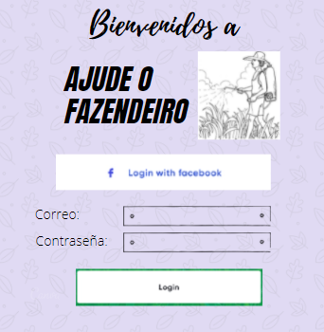

Figura 65: Pantalla de inicio del aplicativo. Fuente: Elaboración propia

Luego de que el usuario llevó el prototipo a la posición de inicio, deberá establecer este punto como tal, presionando el botón azul. Asimismo, deberá ingresar dimensiones del espacio de trabajo, tales como longitud y ancho de la parcela, y la distancia entre surcos para que el sistema siga la ruta. Lo detallado anteriormente se puede apreciar en la figura 66.

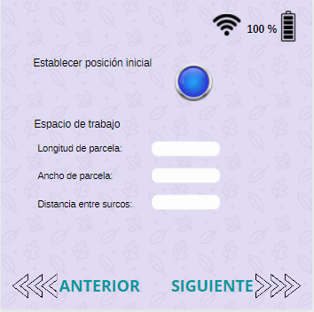

Figura 66: Pantalla para establecer la posición.Fuente: Elaboración propia

En la figura 67, se encuentra el botón de inicio y de parada del recorrido, una alarma de fallo en caso de algún problema con el prototipo, indicadores del nivel de batería del prototipo y si la señal es buena. También, se indicará si el nivel del pesticida ha descendido de un mínimo permisible.

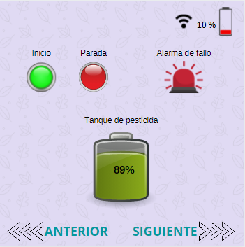

Figura 67: Pantalla para visualizar indicadores. Fuente: Elaboración propia

## **3.4 Subsistema de navegación**

El subsistema de navegación integra software, hardware y control para la navegación autónoma del vehículo durante la expulsión de pesticida. Como se explicó anteriormente, el subsistema inicia a operar cuando el usuario configura de forma manual el punto de inicio de navegación, las dimensiones del terreno y la distancia entre surcos. A continuación, los motores DC aplicarán un torque de arranque necesario para salir del reposo y mantener una velocidad de avance constante de 0.5 m/s, en línea recta hasta llegar al otro extremo del terreno, conforme a las dimensiones establecidas. Cuando se culmina el recorrido de un surco, se alterna al siguiente mediante el movimiento de los motores DC de las ruedas laterales de la derecha (para girar en sentido antihorario) o izquierda (para girar en sentido horario), conforme se representa en la figura 68. La localización del vehículo se estima mediante el cálculo de la odometría (de acuerdo a la revoluciones de la rueda sensado por el encoder) y el sentido del vehículo (sensor IMU). Además, se cuenta con un sensor para la detección de obstáculos, que de ser el caso, activa una alarma en el interfaz y frena el vehículo hasta que el camino quede libre.

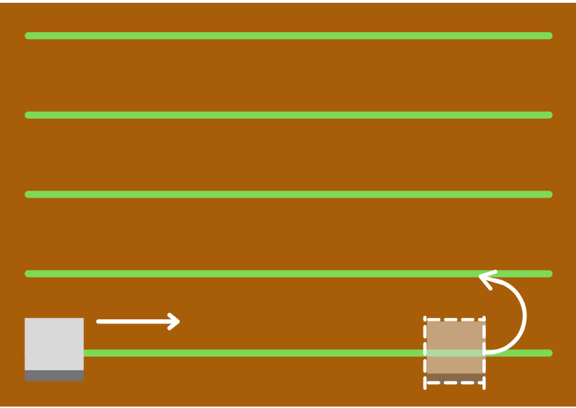

Figura 68: Representación del desplazamiento del vehículo en el campo de cultivo de espárragos. Fuente: Elaboración propia.

### 3.4.1 Cálculos mecánicos para evaluar rigidez, resistencia o estabilidad

En esta sección, se presentarán los cálculos para la selección de componentes para el movimiento de traslación del vehículo y soporte de componentes. Entre ellos, se incluye el cálculo para la verificación de las dimensiones de perfiles de las extremidades del vehículo, cálculo de esfuerzos para la selección de eje y rodamientos en la unión de ruedas-motor, etc.

Para los cálculos que se realizaron, se estimó el peso aproximado de los componentes que conforman el prototipo, lo cual será presentado en la tabla 20.

Tabla 20. Pesos componentes y materiales utilizados en el prototipo. Fuente: Elaboración propia

|  |  |  |  |  |  |
| --- | --- | --- | --- | --- | --- |
| Materiales. | Cantidad | Volumen | Unidades | Peso | Unidades |
| Cámara | 1 | - | - | 0.2 | Kg |
| Tanque | 1 | 40 | L | 40 | Kg |
| Lidar | 1 | - | - | 0.2 | Kg |
| Botón | 2 | - | - | 0,16 | Kg |
| Led | 2 | - | - | 0,004 | Kg |
| Perfil A | 2 | 0,000308 | m3 | 0,831 | Kg |
| Perfil B | 2 | 0,000163 | m3 | 0,440 | Kg |
| Base acrílica | 1 | 2,984050 | (área) | 11,411 | Kg |
| Perfiles largos C | 8 | 0,002527 | m3 | 6,823 | Kg |
| Perfiles cortos D | 4 | 0,000349 | m3 | 0,943 | Kg |
| Batería | 1 | - | - | 5 | Kg |
| Circuitería | 1 | - | - | 2 | Kg |
| Electrobomba | 1 | - | - | 5 | Kg |
| Otros | 1 | - | - | 5 | Kg |
|  |  |  | TOTAL | 77,613 | Kg |

a. Verificación del tamaño de las extremidades del prototipo

En la figura 69, se observa el prototipo, las 4 extremidades de este sistema sostienen los sensores, actuadores, la circuiteria, los rociadores, la carcasa, el chasis así como el tanque del pesticida, para ello se requiere verificar que las extremidades soportan el peso.



Figura 69: Prototipo en 3D. Fuente: Elaboración propia

Se asume que el peso total del prototipo está distribuido de manera uniforme entre las cuatro extremidades, tal como se observa en la figura 70. Se realizará la verificación por pandeo de las extremidades con el objetivo de asegurar que no fallará en la trayectoria que realizará el prototipo.

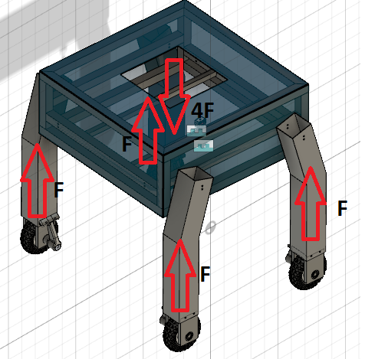

Figura 70: Diagrama de cuerpo libre para las extremidades. Fuente: Elaboración propia

El modelo teórico con el que se trabajará para esta verificación será el modelo europeo, el cual señala que el esfuerzo límite o esfuerzo que causa la falla del elemento a compresión que está siendo verificado a pandeo está dado por la curva compuesta de tres tramos en función del grado de esbeltez (λ) del elemento (ver figura 71). Esto quiere decir que las barras cortas (λ <= 60) fallan por fluencia y las barras esbeltas (λ >= 60) fallan por pandeo. Esta última zona es conocida como la zona de Euler. Las fórmulas para cada zona de este método se pueden observar en la figura 72.

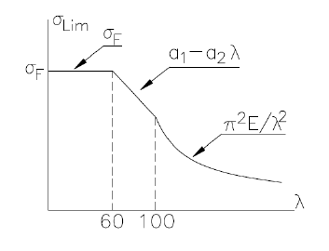

Figura 71: Método europeo para el análisis de pandeo. Fuente: Rodríguez, J. (2004)

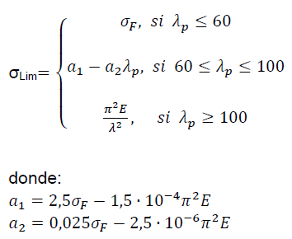

Figura 72: Fórmulas para cada zona según el modelo europeo. Fuente: Rodríguez, J. (2004)

En primer lugar, se necesitará saber cuál es la fuerza total que soporta el prototipo, en base a la tabla 21, la fuerza que soportará cada una de las extremidades será la siguiente:

Tabla 21. Cálculos para obtener la fuerza en cada extremidad. Fuente: Elaboración propia

|  |  |  |  |
| --- | --- | --- | --- |
|  |  | Valor | Unidades |
| Fuerza Total | 4F | 761,379 | N |
| Fuerza que soportará una extremidad | F | 190,345 | N |

Esta fuerza será aplicada en la longitud vertical de cada patita, para lo cual se halló el área y la inercia para el tubo rectangular de espesor 3 mm, tal como se muestra en la tabla 22. Asimismo, como las extremidades son de aluminio, se utilizaron las propiedades mecánicas de este, presentes en la tabla 23.

Tabla 22. Cálculos del área y la inercia de la sección rectangular del tubo. Fuente: Elaboración propia

|  |  |  |
| --- | --- | --- |
|  | Valor | Unidades |
| Longitud | 510 | mm |
| Área | 783 | mm^2 |
| I | 2222741,3 | mm^4 |

Tabla 23. Propiedades mecánicas del aluminio. Fuente: Elaboración propia

|  |  |  |
| --- | --- | --- |
| Propiedades del material | | |
| E (Módulo de elasticidad) | 70 | GPa |
| Límite elástico | 250 | MPa |

Se puede obtener el grado de esbeltez con la expresión: $λ=\frac{L_{P}}{i}$, donde i es el radio de giro. Adicionalmente, este se calcula con la fórmula $i =(\frac{I}{A}){}^{0.5}$, donde I es la inercia del elemento y A es el área donde se aplica la fuerza, se obtienen los cálculos de la tabla 24.

Tabla 24. Cálculos del radio de giro y grado de esbeltez. Fuente: Elaboración propia

|  |  |  |
| --- | --- | --- |
|  | Valor | Unidades |
| Radio de giro | 53,280 | mm |
| Grado de esbeltez | 9,572 | - |

El $λ=9,572$ se encuentra en la primera zona, ya que $λ<60$, debido a ello el $σ_{lim}=250 MPa$. Además, en la tabla 25, se muestra que para máquinas pequeñas el rango el factor de seguridad se encuentra entre 5 y 10, así que se tomará el valor extremo de 10 para esta verificación, resultando el $σ_{Adm}=25 MPa$ y la $F_{Adm}=19575 N$.

Tabla 25: Factores de seguridad para los diversos elementos de máquina. Fuente: Rodríguez, J. (2004)

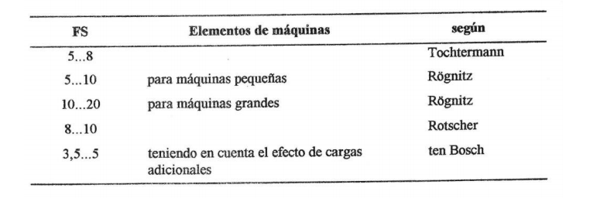

Se concluye que la fuerza aplicada a cada patita es menor que la fuerza admisible analizada en función a la geometría y propiedades mecánicas del material por lo tanto la verificación concluye que no habrá falla por pandeo.

b. Cálculo de esfuerzos para la selección del eje

El material de fabricación del eje que transmite la potencia del motor a los neumáticos será fabricado con Acero SAE 36, debido a la alta disponibilidad en el mercado peruano. En base a ello, se realizará un análisis de esfuerzo para corroborar que el material del eje seleccionado con diámetro de 20 mm no falle. Primero, se dibujó el diagrama de fuerzas sobre el eje, tal como se muestra en la figura 73.

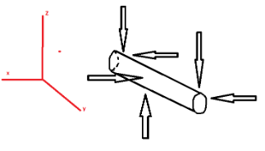

Figura 73: Diagrama de fuerzas sobre el eje. Fuente: Elaboración propia

Luego, se dibujaron las fuerzas distribuidas sobre los ejes radiales, las cuales se observan en la figura 74.

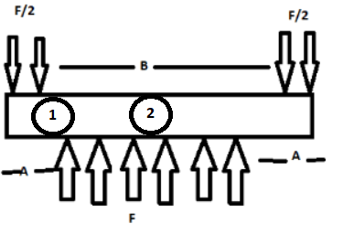

Figura 74: Fuerzas distribuidas en los ejes radiales. Fuente: Elaboración propia

En la tabla 26, se colocaron datos del eje como geometría y propiedades mecánicas para hallar las fuerzas, el área y la inercia de este.

Tabla 26: Fuerzas, geometría y propiedades mecánicas del eje. Fuente: Elaboración propia

|  |  |  |  |
| --- | --- | --- | --- |
| Masa (kg) | 72,163 | E (Gpa) | 210000 |
| Diámetro eje (mm) | 20 | sigma F(Mpa) | 200 |
| Fz | 176,97 |  |  |
| Fx | 176,97 |  |  |
| A | 17.5 | Inercia | 7853,98 |
| B | 120 | Área | 314,15 |

Para el cálculo de los esfuerzos realizados por los momentos flectores se usó la siguiente fórmula:

$$σ=M*r÷I$$

Para el cálculo del esfuerzo torsor se usó la siguiente fórmula:

$σ=M*r÷J$

Finalmente, para el esfuerzo equivalente se usó la siguiente fórmula de estados triaxiales:

$$σ=\sqrt{((σx-σy){}^{2}+(σx-σz){}^{2}+(σz-σy){}^{2} + 6*(σ{xz}^{2} + σzy^{2 }+ σxy^{2}))/2}$$

A continuación, después de realizar todos los cálculos, se presentan los esfuerzos resultantes en la tabla 27.

Tabla 27: Esfuerzos resultantes. Fuente: Elaboración propia

|  |  |  |  |
| --- | --- | --- | --- |
| En 1: (Mpa) |  | En 2: (Mpa) |  |
| Mx | -884,9 | Mx | -3539,59515 |
| Mz | -884,9 | Mz | -3539,59515 |
| Fz | -88,9 | Fz | 0 |
| Fx | -88,5 | Fx | 0 |
| sigma corte z | -0,28 | sigma corte z | 0 |
| sigma corte x | -0,28 | sigma corte x | 0 |
| sigma flector x | -1,129 | sigma flector x | -4,506752517 |
| sigma flector z | -1,12 | sigma flector z | -4,506752517 |
| Momento Torsor(Nmm) | 1500 | sigma corte | 0,95 |
| esfuerzo equivalente | 1,96 | esfuerzo equivalente | 11,6084448 |
| Factor de seguridad | 101,97 | Factor de seguridad | 17,22883672 |

Analizando el esfuerzo equivalente en el punto más crítico se obtiene un factor de seguridad de 22.8, lo cual garantiza que el sistema no fallará.

c. Selección de rodamientos en la unión ruedas - motor

Para esta selección se eligió usar rodamiento rígido de bolas ya que es de los productos más comerciales y económicos entre su categoría. En la tabla 28, se observa que para el diámetro interior requerido por el eje (20mm), la capacidad de carga estática y dinámica son alrededor de 15 veces la carga aplicada. Así mismo, la velocidad del sistema es muy baja (48 RPM aproximadamente); por ende, es correcto asumir que dicha rodadura no fallará. No se redujo el tamaño del eje ni del rodamiento ya que existen restricciones de forma por el agujero pasante de la rueda.

Tabla 28: Tabla de datos para rodamiento rígido de bolas. Fuente: Catálogo SKF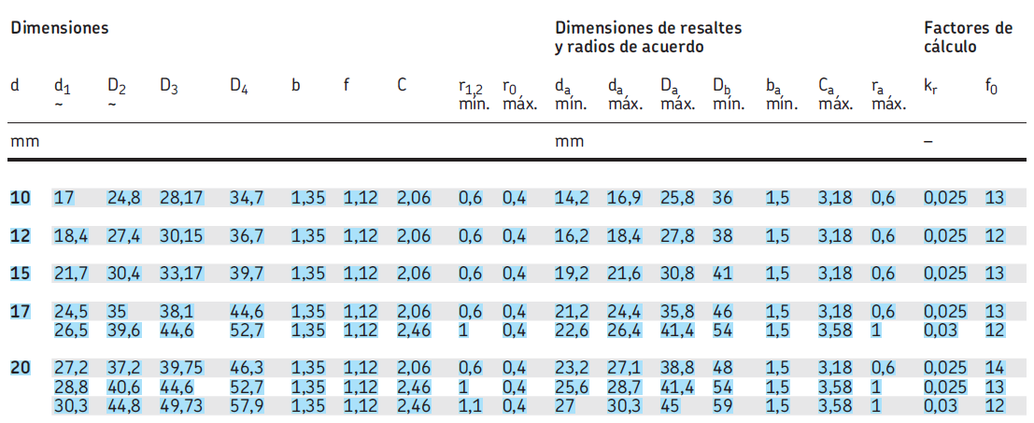

### 3.4.2 Selección de sensores

A continuación, se presentan las opciones de sensores con mayor viabilidad para los requerimientos técnicos y económicos solicitados, que intervengan en la navegación del vehículo.

a. Sensor Lidar 2D

El sensor Lidar 2D permitirá detectar obstáculos a lo largo de la trayectoria del vehículo. Cabe mencionar que la altura de los obstáculos detectados es mayor a la altura del espárrago, con el fin de advertir al sistema en caso se interpongan animales de pastoreo o personas. No se considera la detección de otro tipo de obstáculos pues el requisito para la operación del robot es que el terreno esté acentuado y preparado, sin piedras u objetos extraños. En la tabla 29, se observan las características de los sensores Lidar 2D considerados y la selección del componente más óptimo.

Tabla 29. Tabla comparativa de sensores Lidar 2D. Fuente: Elaboración propia

|  |  |  |  |  |
| --- | --- | --- | --- | --- |
| **Características** | **Fabricante** | Terabee SAS | GARMIN | SICK |
| **Modelo** | TeraRanger Evo 3m ToF Rangefinder | LIDAR-Lite v3 HP | 2D LiDAR sensors - TiM561-2050101 |
| **Requisitos** |  |  |  |
| Corriente | 50 - 300 mA | 70-250 mA | 100 mA | 250 mA |
| Voltaje de alimentación | 6 - 12 VDC | 6 - 12 VDC | 6 VDC | 12 VDC |
| Potencia | 4 - 5 W | 5 W | 5 W | 4 W |
| Rango | 0.9 - 1 m | 0.1 - 3 m | 0.04 - 40 m | 0.5 - 25 m |
| Resolución | 0.5 -1 cm | 0.5 cm | 1 cm | 1cm |
| Campo de visión | >15° | 20° | 10° | 180° |
| ¿Apto para exteriores y resistente a humedad? | Sí | Sí | Sí | Sí |
| Precio máximo (s/.) | 200 | 62.54 | 149 | 180 |

Se escoge el sensor de Terabee SAS ya que cumple con el rango requerido de 0.9 a 1m y el campo de visión, con una mejor resolución que las otras opciones y por un precio más económico.

b. Sensor IMU

El sensor IMU permite detectar el sentido de navegación del vehículo, que al complementarse con la odometría, se controla el sistema de localización. En la tabla 30, se observan las características de los sensores IMU considerados y la selección del componente más óptimo.

Tabla 30. Tabla comparativa de sensores IMU. Fuente: Elaboración propia

|  |  |  |  |  |
| --- | --- | --- | --- | --- |
| **Características** | **Fabricante** | Pololu | Pololu | DF Robot |
| Modelo | MinIMU-9 v5 | LSM6DS33 | IMU - MPU6050 |
| **Requisitos** |  |  |  |
| Corriente | <10 mA | 5 mA | 2mA | 2mA |
| Voltaje de alimentación | 3.3 - 5 VDC | 2.5 - 5 VDC | 2.5 - 5 VDC | 3-5 VDC |
| Interface | I2C | I2C | I2C | I2C |
| Componentes | Acelerómetro y giróscopo | Acelerómetro, giroscopio, Compás. | Acelerómetro y giroscopio | Acelerómetro y giroscopio |
| Precio máximo (S/..) | 30 | 28 | 21.95 | 15.50 |

De las tres opciones presentadas, se observa que todas cumplen con los requerimientos y presentan características similares. En tal sentido, se escoge el sensor IMU MPU6050 porque presenta el menor costo.

c. Encoder

Los encoder permite sensar la velocidad rotacional de la salida del motor, y con ello controlar el avance a velocidad constante de 0.5 m/s del vehículo (requerimiento inicial). Además, de acuerdo al número de revoluciones durante la trayectoria, es posible calcular la odometría útil para el algoritmo de localización. En la tabla 31, se realiza una comparación de las mejores opciones de encoders que satisfagan el requerimiento de alimentación menor a 5V.

Tabla 31. Tabla comparativa de encoder. Fuente: Elaboración propia

|  |  |  |  |  |
| --- | --- | --- | --- | --- |
| **Características** | **Fabricante** | Pololu | Pololu | DF Robot |
| Modelo | Grove Optical Rotary Encoder TCUT1600X01 | Magnetic Encoder Pair Kit for Micro Metal Gearmotors, 12 CPR - 3081 | MiniQ Robot Chassis Encoder |
| **Requisitos** |  |  |  |
| Voltaje de alimentación | 2.5 a 5 V | 5 V | 2.5 V | 3.3V |
| Precio máximo (S/.) | 35 | 33 | 22.00 | 25.00 |

En este caso, se escoge el encoder óptico porque tiene mejor precisión en vehículos que navegan en exteriores. Si bien es cierto, el precio es el doble al de las otras opciones, la inversión es necesaria para la autonomía del robot.

### 3.4.3 Selección de actuadores

El sistema de navegación depende del control de los motores DC. Para la selección de este componente, se procedió a realizar los cálculos de la potencia requerida por cada rueda para el arranque.

a. Motores

**Cálculo de potencia requerida**

Como se observa en la figura 75, cada rueda del vehículo contará con un motor DC acoplado a una caja reductora. Para seleccionar el modelo de motor y relación de cambios, primero se hicieron los cálculos para determinar la potencia mínima requerida para iniciar la rodadura.



Figura 75: Acople de motor DC a rueda. Fuente: Elaboración propia

En primer lugar, se planteó el diagrama de cuerpo libre, considerando que el peso total se divide entre las cuatro extremidades del vehículo. En la figura 76, se observan las fuerzas aplicadas a la rueda del vehículo.

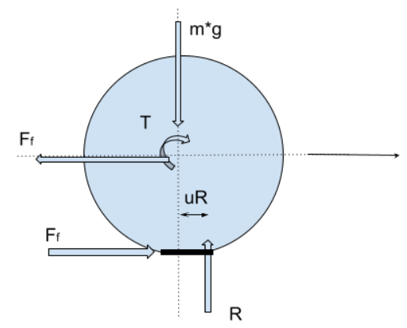

Figura 76: Diagrama de cuerpo libre de una rueda del vehículo (sólido deformado). Fuente: Elaboración propia

Donde:

m*g: Peso

T: Torque entregado por el motor

R: Fuerza normal

uR: distancia teórica entre la fuerza normal y el centro de gravedad de un sólido deformable.

Para la resolución de este mecanismo, se debe ahondar en la teoría de resistencia a la rodadura de cuerpos deformables. De acuerdo a Mungan, C. (2012), en situaciones reales, los cuerpos en rotación se deforman, por poco que sea el peso aplicado. El contacto no se realiza entonces en un solo punto, sino a lo largo de una estrecha superficie, como se muestra en la figura 76. Ello da lugar a que las reacciones en los apoyos generen un par que se opone a la rodadura.

$\sum{}F_{x}=Ff-F=0$ → $Ff=F$

$\sum{}F_{y}=R-m*g$ → $R=m*g$

$\sum{}M_{0}=T-uR*R+Ff*r=0$ →

Puesto que la fricción será mínima, menos a la fricción estática para que no haya deslizamiento, será despreciada:

$$T/r=R*\frac{uR}{r}$$

Por teoría: $k=\frac{uR}{r}$

Entonces, el valor del torque requerido será:

$$T=r*(N*k)$$

En tal sentido, el coeficiente de rodadura es el cociente entre la distancia teórica (uR) y el radio de la rueda. De forma experimental, se determina tomando en consideración el material de la rueda, tipo de suelo, desgaste, entre otros. Los coeficientes de resistencia a la rodadura serán estimados de acuerdo a los resultados concluyentes de Marques, L. (2018), que se aprecian en la tabla 32.

Tabla 32. Valores del coeficiente de la resistencia a la rodadura en diferentes tipos de suelo. Fuente: Marques, L. (2018)

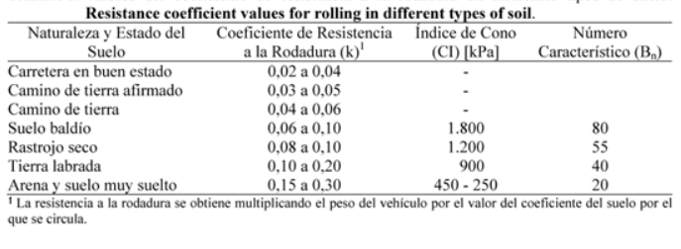

Los datos conocidos se presentan en la tabla 33.

Tabla 33. Datos conocidos para el cálculo de potencia. Fuente: Elaboración propia

|  |  |
| --- | --- |
| Masa | 77.62 kg |
| Diámetro | 227.00 mm |
| u estático | 1.00 |
| Peso del vehículo | 761.45 |
| Número de ruedas | 4.00 |
| Peso por rueda | 190.36 N |
| N | 190.36 N |

Entonces:

$$T=\frac{227}{2*1000}*190.36*0.05>1.08 Nm$$

Se considera un factor de seguridad de 2, tomando en cuenta el desgaste de los neumáticos, variación de la humedad de suelo y por tanto, variación de la superficie, entre otros.

$$T>2.16 Nm$$

**Cálculo de potencia**

Para el cálculo de potencia, es importante recordar el requerimiento de la velocidad lineal para el desplazamiento del vehículo:

$$v=0.5 m/s$$

$w=0.5*r=4.405 rad/s = 42.07 rpm$

La potencia mínima requerida es el producto de la velocidad angular y el torque.

$$P=w*T=9.5 W$$

Con dichos datos, se procede a buscar los motores que cumplan con dichos requerimientos, los cuales se presentan en la tabla 34.

Tabla 34. Tabla comparativa de motores. Fuente: Elaboración propia

|  |  |  |  |  |
| --- | --- | --- | --- | --- |
| **Características** | **Fabricante** | Banebots | Banebots | Sick |
| **Modelo** | Motorreductor PDX26 | Motorreductor PDX16 | 3450U |
| **Requisitos** |  |  |  |
| Voltaje | 12 V | 12 V | 12 V | 12 V |
| Corriente | 1-3 A | 1.5 A | 1.5 A | 5.3 A |
| Torque | > 2.1 N.m | 16.38 Nm | 10.2 | 2.13 |
| Velocidad de rotación con carga | > 43 rpm | 900 rpm | 1500 rpm | 1500 rpm |
| Potencia entregada | > 8.82 W | 184 W (eficiencia de 45.3%) | 184 W (eficiencia de 45.33%) | 20 W |
| Precio máximo ($/.) | 100 | 89 | 89 | 95 |

Los modelos de los motorreductores PDX26 y PDX16 satisfacen los requerimientos sin necesidad de agregar una caja de cambios adicional. Por el contrario, el motor de SICK requiere acoplar una caja de cambios con reducción de 1:14. Para ahorrar costos en componentes, se opta por el motorreductor PDX26 con capacidad de entregar el torque requerido y contar con la menor velocidad angular sin carga.

b. Drivers

El motor seleccionado requiere una corriente de trabajo de 1.5 A, alimentación de 12V y ser controlado por un Arduino Mega. En base a estos requerimientos se seleccionó el driver L298N, cuyas especificaciones se presentan en la tabla 35.

Tabla 35. Características del driver seleccionado. Fuente: Elaboración propia

|  |  |  |
| --- | --- | --- |
| L298N | Característica | Valor |
| Voltaje de la fuente de alimentación de conducción Vs | + 5V a + 46V |
| Corriente máxima de la fuente de alimentación de conducción | 2A |
| Vss | + 5V a + 7V |
| Rango de señal de control PWM | Nivel bajo: -0.3 V <Vin <1.5 V  Nivel alto: 2.3 V <Vin <Vss |

## **3.5 Subsistema de eliminación de maleza**

Este subsistema se encargará de todo el proceso de eliminación de maleza, desde el procesamiento de las imágenes captadas por la cámara del sistema, para diferenciar la maleza de los cultivos, hasta la aplicación de herbicida para su eliminación. Está conformado por los siguientes componentes: sensor flotador de tipo boya para conocer si el nivel de pesticida en el tanque ha descendido hasta un nivel mínimo permisible; cámara para captar las imágenes de los cultivos y la maleza para su posterior diferenciación; bomba para activar el flujo de pesticida desde el tanque, por la manguera, hasta la boquilla de pulverizador para su aplicación; relé para la activación de la bomba; y servomotores, para posicionar la boquilla de pulverizador de tal forma que apunte al centroide de la maleza; tal como se observa en la figura 77.

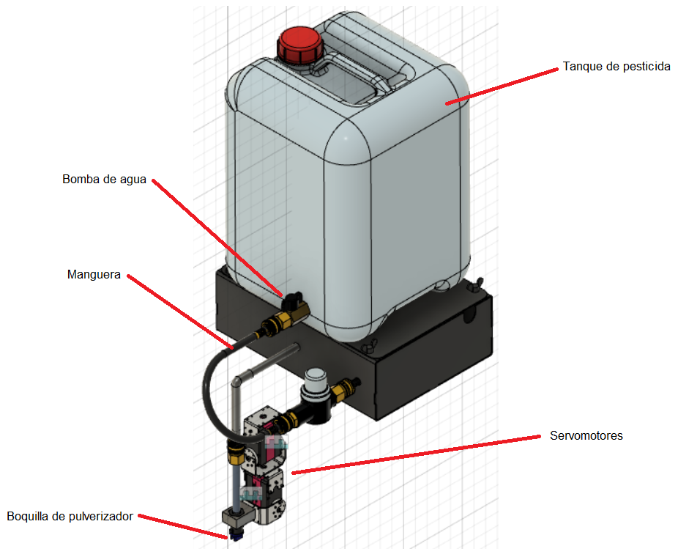

Figura 77: Componentes del sistema de eliminación de maleza. Fuente: Elaboración propia

### 3.5.1 Selección de sensores

A continuación, se presentan las opciones de sensores con mayor viabilidad para los requerimientos técnicos y económicos solicitados, que intervengan en la eliminación de maleza.

a. Cámara

La cámara tiene como función capturar las imágenes de los cultivos y la maleza para, posteriormente, hacer el procesamiento de imágenes y poder diferenciarlos para eliminar la maleza encontrada. En cuanto a las características necesarias para la selección de una cámara, se consideró el voltaje de operación, el ángulo de visión mínimo, la resolución y el precio máximo. En la tabla 36, se presentan tres opciones de cámaras para compararlas.

Tabla 36. Tabla comparativa de cámaras. Fuente: Elaboración propia

|  |  |  |  |  |
| --- | --- | --- | --- | --- |
| **Características** | **Fabricante** | SAISAC Mecatrónica | SAISAC Mecatrónica | Electrónica HI-FI SAC |
| **Modelo** | Módulo Cámara VGA OV7670 | CÁMARA ESP 32 | Módulo Cámara 5MP Video 1080p para Raspberry Pi, V1.3 |
| **Requisitos** |  |  |  |
| Voltaje de operación | 3-5 VDC | 3.3 VDC | 5 VDC | 4.5 VDC |
| Ángulo de visión mínimo | 24° | 25° | 78° | 24° |
| Resolución mínima | 640x480 | 640x480 | 1600x1200 | 2592 x 1994 |
| Precio máximo (S/.) | 50 | 18 | 48 | 25 |

De las tres opciones presentadas, se escoge la cámara ESP32 porque presenta mayor ángulo de visión, lo cual nos permitirá tener un mayor rango de muestreo, para una mejor identificación de maleza.

b. Sensor de nivel de tipo boya

El sensor de nivel de tipo boya sirve para indicar si el nivel de pesticida en el tanque ha descendido de un nivel mínimo permisible. En cuanto a las características necesarias para la selección de un sensor de nivel de tipo boya, se consideró la corriente de alimentación, el voltaje de alimentación máximo, el material del flotador, la longitud del cable y el precio máximo. En la tabla 37, se presentan tres alternativas de sensores de nivel de tipo boya para compararlas.

Tabla 37. Tabla comparativa de sensores de nivel de tipo boya. Fuente: Elaboración propia

|  |  |  |  |  |
| --- | --- | --- | --- | --- |
| **Características** | **Fabricante** | Aideepen | SM | ECOENERGYSOLAR EIRL |
| **Modelo** | XKC-Y28-NC | Recto | Sensor de nivel |
| **Requisitos** |  |  |  |
| Corriente de alimentación | 0.01-1 A | 13 mA | 1A | 1 A |
| Voltaje de alimentación (máx) | <12 VDC | 5 VDC | 220 VDC | 220 VDC |
| Longitud de cable | Mayor a 20 cm | 30 cm | 40 cm | 31 cm |
| Precio máximo (S/.) | 30 | 20 | 25 | 28 |

De las tres alternativas presentadas, se escogió el Sensor de nivel de líquido XKC-Y28-NC porque cumple con los requerimientos del sistema, en especial con el voltaje de alimentación.

### 3.5.2 Selección de actuadores

A continuación, se presentan las opciones de actuadores con mayor viabilidad para los requerimientos técnicos y económicos solicitados, que intervengan en la eliminación de maleza.

a. Relé

La función del relé es activar la bomba de agua para aplicar el flujo de pesticida para la eliminación de maleza. En cuanto a las características necesarias para la selección de un relé, se consideró la corriente de salida mínima, el voltaje de alimentación, número de pines mínimo y el precio máximo. En la tabla 38, se presentan tres opciones de relés para compararlas.

Tabla 38. Tabla comparativa de relés. Fuente: Elaboración propia

|  |  |  |  |  |
| --- | --- | --- | --- | --- |
| **Características** | **Fabricante** | Electrónica HI-FI SAC | Electrónica HI-FI SAC | Electrónica HI-FI SAC |
| **Modelo** | Relé con Bobina de 24 VDC 10A/30VDC "OMRON" | Relé de 12 VDC Bobina, SPDT 16A 250VAC | Relé de estado sólido 75 A de 5-60 VDC |
| **Requisitos** |  |  |  |
| Corriente de salida mínima | 350 mA | 10 A | 16 A | 75 A |
| Voltaje de alimentación mínimo | 12 VDC | 24 VDC | 12 VDC | 3-32 VDC |
| Número de pines | 4 (mínimo) | 5 | 8 | 4 |
| Precio máximo (S/.) | 90 | 11.5 | 13.5 | 85 |

De las tres opciones presentadas, se escogió el Relé de 12 VDC Bobina, SPDT 16A 250VAC porque es una alternativa económica y el voltaje de alimentación necesario no es tan elevado (12 VDC).

b. Bomba

La bomba es el componente encargado de enviar el flujo de pesticida desde el tanque hasta la boquilla de pulverizador, pasando por las mangueras de plástico. En cuanto a las características necesarias para la selección de una bomba, se consideró la corriente máxima que soporta, el voltaje de operación, la potencia máxima, el caudal máximo que puede entregar y el precio máximo. En la tabla 39, se presentan tres alternativas de bombas de agua para compararlas.

Tabla 39. Tabla comparativa de bombas de agua. Fuente: Elaboración propia

|  |  |  |  |  |
| --- | --- | --- | --- | --- |
| **Características** | **Fabricante** | SAISAC Mecatrónica | SAISAC Mecatrónica | Naylamp Mechatronics |
| **Modelo** | Bomba de agua RS-385 | Minibomba de agua | Bomba de agua sumergible |
| **Requisitos** |  |  |  |
| Corriente máxima | 750 mA | 700 mA | 375 mA | 350 mA |
| Voltaje de operación | 12 VDC | 12 VDC | 12 VDC | 12 VDC |
| Potencia máxima | 9 W | 5 W | 4.2 W | 4.8 W |
| Precio máximo (S/.) | 50 | 17 | 24 | 30 |

De las tres alternativas presentadas, se escogió la Bomba de agua RS-385 porque es la más económica y, como trabajamos con agricultura de precisión, no se necesita tanto caudal, así que el caudal máximo con el que esta bomba cuenta será suficiente.

c. Servomotores

Los servomotores tienen como función direccionar la boquilla de pulverizador hacia el centroide de la maleza detectada para su posterior eliminación. En cuanto a las características necesarias para la selección de servomotores, se consideró la corriente máxima que soporta, el voltaje de alimentación, el torque, el ángulo de rotación y el precio máximo. En la tabla 40, se presentan tres opciones de servomotores para compararlas.

Tabla 40. Tabla comparativa de servomotores. Fuente: Elaboración propia

|  |  |  |  |  |
| --- | --- | --- | --- | --- |
| **Características** | **Fabricante** | SAISAC Mecatrónica | SAISAC Mecatrónica | Electrónica HI-FI SAC |
| **Modelo** | Futaba S3003 | MG90S | SG-5010 |
| **Requisitos** |  |  |  |
| Corriente eléctrica máxima | 1A | 900mA | 900mA | 900mA |
| Voltaje de alimentación mínima | 5V | 4.8-6V | 4.8-6V | 4.8-6.6V |
| Torque (kg-cm) | 2 | 4 | 2.2 | 5 |
| Ángulo de rotación | 180° | 180° | 180° | 180° |
| Precio máximo | 20 | 15 | 13 | 17 |

De las tres opciones presentadas, se observa que todas presentan características similares. En tal sentido, se escoge el servomotor MG90S porque presenta el menor costo.

## **3.6 Selección de fuente de energía**

La batería debe contar con la potencia suficiente para alimentar a los sensores y actuadores de los subsistemas de navegación y rociado de pesticida; además de satisfacer el requerimiento de autonomía mayor a 5 horas. Para ello, se realizaron los cálculos de consumo de potencia de operación de los componentes electrónicos, como se detalla en la tabla 41.

Tabla 41. Consumo de potencia por componente. Fuente: Elaboración propia

|  |  |  |  |  |  |
| --- | --- | --- | --- | --- | --- |
| Componente | Modelo | Cantidad | Voltaje típico (V) | Amperaje (A) | Potencia de consumo (W) |
| Microcontrolador maestro | Arduino Mega 2560 | 1.00 | 5.00 | 0.04 | 0.20 |
| Microcontrolador esclavo | Raspberry | 1.00 | 5.00 | 0.04 | 0.20 |
| Módulo wifi | ESP-01 ESP8266 WIFI-SERIAL | 1.00 | 3.30 | 0.22 | 0.71 |
| Lidar | TeraRanger Evo 3m ToF Rangefinder | 1.00 | 6.00 | 0.07 | 0.42 |
| IMU | IMU - MPU6050 | 1.00 | 3.30 | 0.00 | 0.01 |
| Encoder | Grove Optical Rotary Encoder | 4.00 | 5.00 | 0.50 | 10.00 |
| Motor DC | Motorreductor PDX26 | 4.00 | 12.00 | 1.50 | 18.00 |
| Cámara | ESP32-CAM | 1.00 | 5.00 | 0.18 | 0.90 |
| Electrobolla | XKC-Y28-NC | 1.00 | 5.00 | 0.01 | 0.07 |
| Bomba de agua | RS-385 | 1.00 | 12.00 | 0.70 | 8.40 |
| Total |  |  |  |  | 38.90 |

Considerando un factor de seguridad de 1.5, la potencia mínima requerida del sistema es de 59 W por 5 horas como mínimo y con una salida de 12V. Por cuestiones prácticas, se hallará la energía almacenada mínima requerida de la batería en Ah.

$$Energía almacenada= \frac{59W}{12V}*5h=24.3 Ah$$

Las mejores opciones de baterías se presentan en la tabla 42.

Tabla 42. Tabla comparativa de baterías. Fuente: Elaboración propia

|  |  |  |  |  |
| --- | --- | --- | --- | --- |
| **Características** | **Fabricante** | Talentcell | Interstates Battery Store | HDI Battery |
| **Modelo** | TalentCell 2000 Cycles Rechargeable 12V 24Ah 288Wh Lithium Iron Phosphate | Interstate Batteries 12V 110 AH SLA/AGM Deep Cycle Battery for Solar, Wind, and RV Applications | Batería de litio para Carros de Golf-Eco-Batt 4.0LifePO4 |
| **Requisitos** |  |  |  |
| Voltaje de salida | 12 V | 12 V | 12V | 12 V |
| Carga | ≥24 Ah | 24 Ah | 110 Ah | 24 Ah |
| Ciclos de vida | >500 | 2000 | 500 | 2000 |
| Precio máximo ($) | 400 | 153.99 | 350 | 312 |

Se prefiere una fuente de energía de ion litio ya que ofrece un tiempo de vida mayor a los 1000 ciclos, a diferencia de las baterías de plomo ácido, además de ser amigable con el ambiente y disminuir el riesgo de toxicidad por ácido. En base a este criterio, se opta por la Batería de Litio para carros de Golf pues, además de cumplir con la carga y voltaje de salida, el fabricante la vende con su propio cargador, adaptado a las necesidades de un vehículo.

## **3.7 Circuitos eléctricos y electrónicos**

### 3.7.1 Diagramas de circuitos eléctricos de potencia

A continuación, se presenta el diagrama de potencia del sistema en la figura 78. En este diagrama se observa la conexión entre la fuente de alimentación y los drivers los cuales alimentan a su vez a los motores DC. Asimismo, se muestra la alimentación de la bomba.

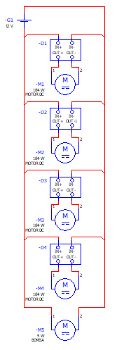

Figura 78: Diagrama de potencia. Fuente: Elaboración propia

### 3.7.2 Diagramas de circuitos eléctricos y electrónicos para la automatización y control

En primer lugar para esta sección, se presenta el diagrama esquemático de los servomotores en la figura 79. En este diagrama se observan las entradas y salidas de alimentación y control de los servomotores que tienen la función de direccionar el pulverizador de pesticida.

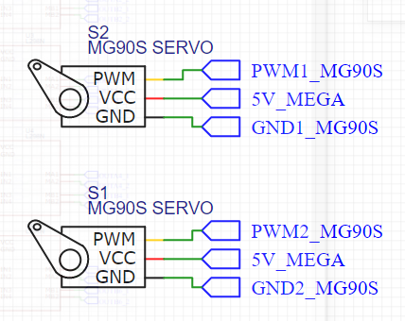

Figura 79: Diagrama de circuito electrónico de servomotores. Fuente: Elaboración propia

En segundo lugar, se presenta el diagrama esquemático de los drivers de los motores para el funcionamiento del prototipo en la figura 80. En este diagrama se observan las entradas y salidas de alimentación y control de los drivers que tienen la función de accionar los motores DC.

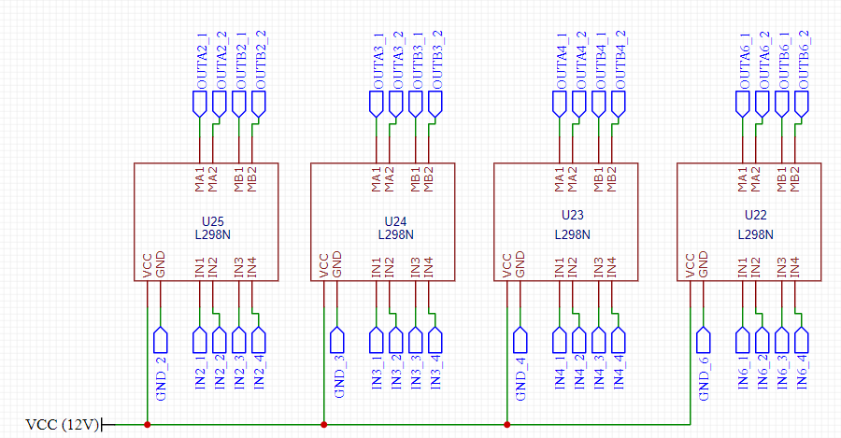

Figura 80: Diagrama de circuito electrónico de los drivers de motores. Fuente: Elaboración propia

En tercer lugar, se presenta el diagrama esquemático del relé en la figura 81. En este diagrama se observan las entradas y salidas de alimentación y control del relé que tiene la función de accionar la bomba, el cual trabaja con 12V como se puede observar.

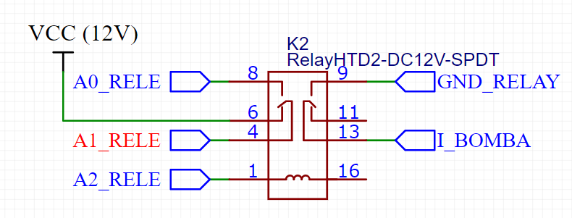

Figura 81: Diagrama de circuito electrónico de relé. Fuente: Elaboración propia

En cuarto lugar, se presenta el diagrama esquemático del botón de parada de emergencia y de inicio en la figura 82. En este diagrama se observan las entradas y salidas de alimentación y control de los pulsadores que tienen como función iniciar la operación ya que energiza el sistema y detenerla en caso de emergencia.

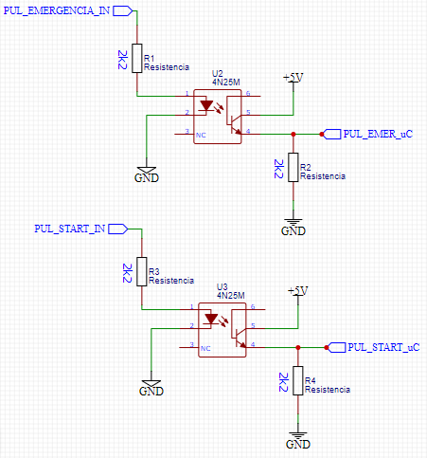

Figura 82: Diagrama de circuito electrónico de los botones de parada de emergencia y de inicio. Fuente: Elaboración propia

En quinto lugar, se presenta el diagrama esquemático del Arduino Mega en la figura 83. En este diagrama se observan las entradas y salidas de alimentación y control del Arduino Mega que tiene como función controlar todas las acciones del robot tanto de forma individual como sistemática.

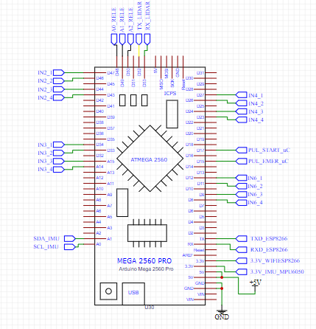

Figura 83: Diagrama de circuito electrónico de Arduino Mega. Fuente: Elaboración propia

En sexto lugar, se presenta el diagrama esquemático del Raspberry PI 4 en la figura 84. En este diagrama se observan las entradas y salidas de alimentación y control del Raspberry que tiene como función controlar todas las acciones de la cámara para obtener imágenes adecuadas para el posterior análisis con el procesamiento de imágenes.

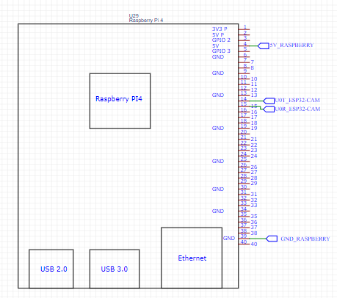

Figura 84: Diagrama de circuito electrónico de Raspberry PI 4. Fuente: Elaboración propia

### 3.7.3 Diseño de tarjeta electrónica

Como se puede observar en esta sección se realizó el diseño de la tarjeta electrónica como lo muestra la figura 85, la que cuenta con el microcontrolador maestro y esclavo, además de los componentes que serán controlados. Cabe resaltar que el diseño en 3D del prototipo cuenta con una única parte donde se ubica la sección electrónica, por ello los dos microcontroladores están dentro de este PCB. Los detalles de las conexiones se pueden observar en el Anexo E.

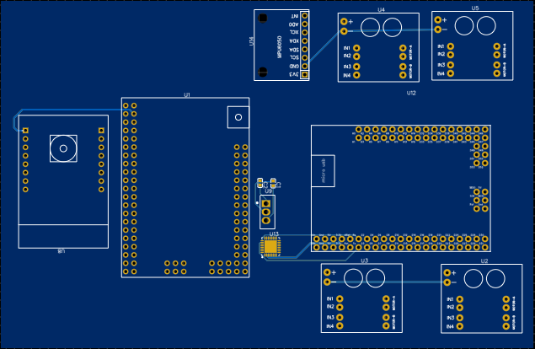

Figura 85: Tarjeta electrónica del prototipo. Fuente: Elaboración propia

# 4. Validaciones del diseño del proyecto

## **4.1 Presentación de resultados de simulación**

### 4.1.1 Resistencia Mecánica

a. Verificación en la carcasa

Para esta primera parte de la simulación en Ansys, se trabajó con la estructura a la cual se le aplicó la fuerza generada por el peso de todos los componentes. En la figura 86, se muestra la simulación de esfuerzos sobre la carcasa. Mientras que, en la figura 87, se muestra la simulación de deformación total en esta.

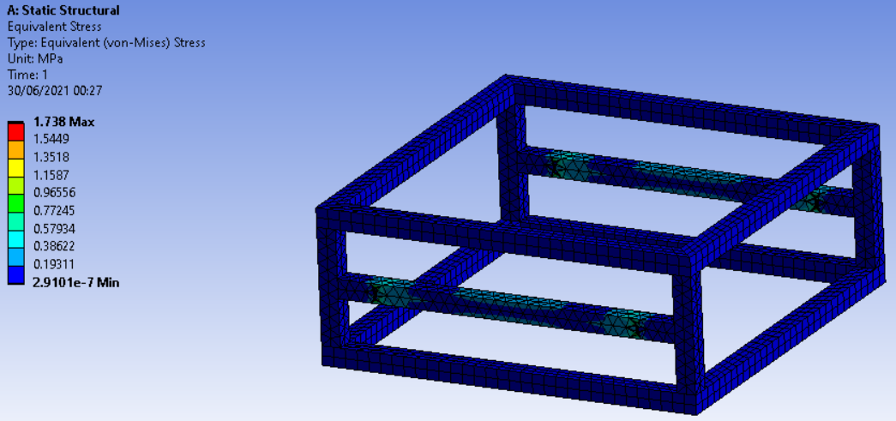

Figura 86. Simulación de esfuerzos sobre la carcasa. Fuente: Elaboración propia

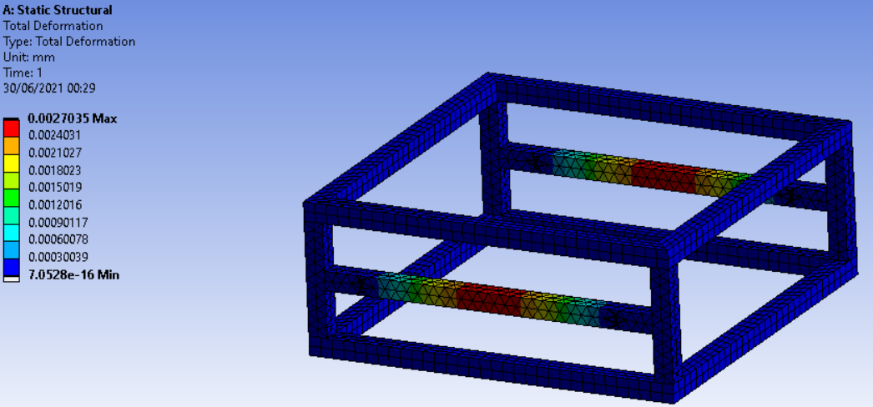

Figura 87. Simulación de deformación total en la carcasa. Fuente: Elaboración propia

b. Verificación de esfuerzos en perfiles de las extremidades

El análisis de esfuerzos se realizó con las siguientes consideraciones:

* La sección superior que se encuentra empernada por un solo extremo se consideró como un joint-fixed to ground.
* La fuerza de reacción en la parte inferior del perfil es de 185 N ya que todo el peso del sistema es de 73 kg y cada extremidad soporta un cuarto del peso.

En la figura 88, se muestra la simulación de esfuerzos sobre los perfiles de las extremidades. Mientras que, en la figura 89, se muestra la simulación de deformación total en estos.

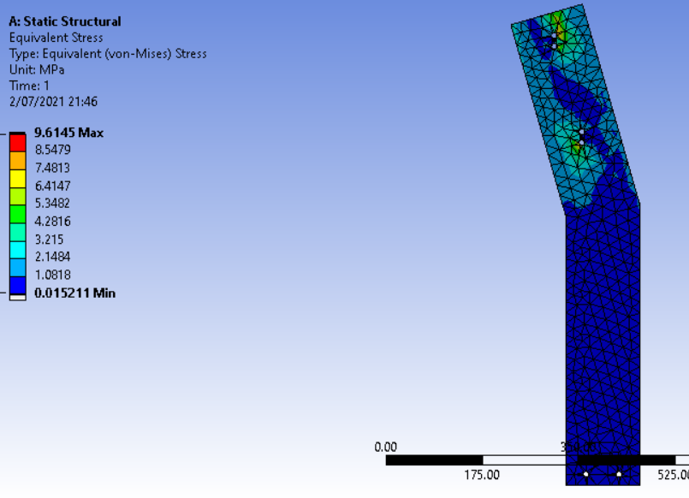

Figura 88. Simulación de esfuerzos sobre los perfiles de las extremidades. Fuente: Elaboración propia

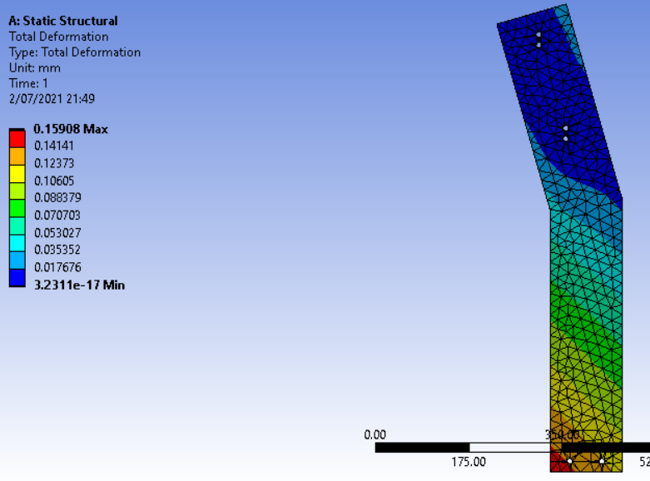

Figura 89. Simulación de deformación en los perfiles de las extremidades. Fuente: Elaboración propia

c. Verificación de esfuerzos en el eje

A continuación, en las figuras 90 y 91, se presenta la simulación de esfuerzos sobre el eje y la simulación de deformación total sobre este, respectivamente.

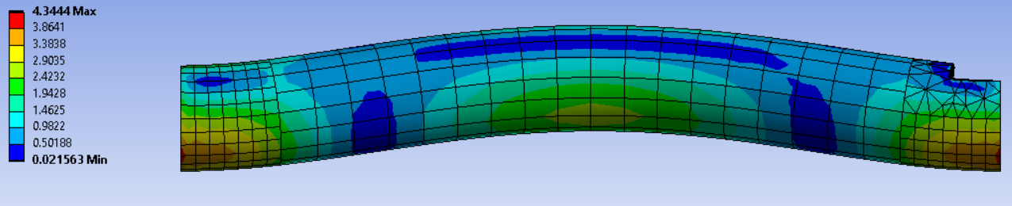

Figura 90. Simulación de esfuerzos en el eje. Fuente: Elaboración propia

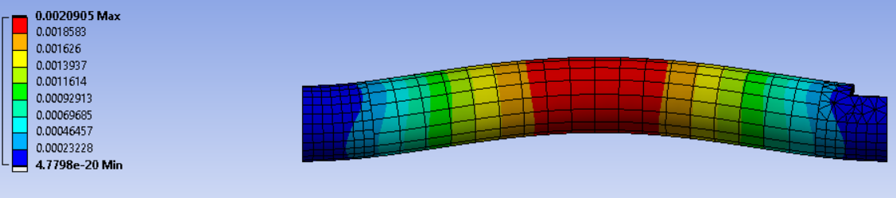

Figura 91. Simulación de deformación en el eje. Fuente: Elaboración propia

### 4.1.2 Procesamiento de imágenes

A continuación, la figura 92 presenta los resultados de la clasificación de 12 imágenes al azar por la red convolucional AlexNet re-entrenada.

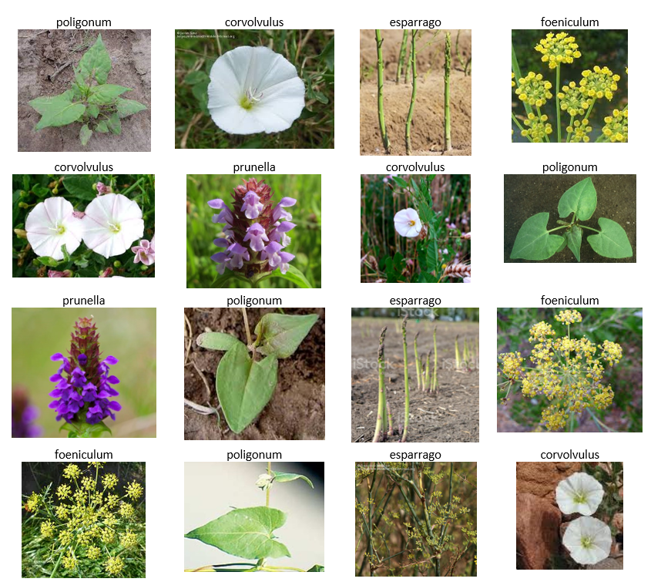

Figura 92: Resultado del análisis de 12 imágenes de prueba al azar. Fuente: Elaboración propia

Asimismo, se generó la matriz de confusión como se muestra en la figura 93, para analizar el rango de exactitud y de selectividad del algoritmo.

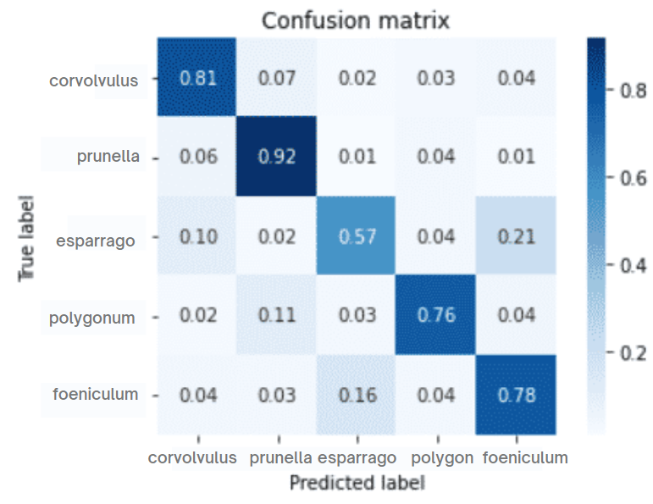

Figura 93: Matriz de confusión de la red AlexNet re-entrada. Fuente: Elaboración propia

## **4.2 Análisis de resultados**

### 4.2.1 Resistencia mecánica

En primer lugar, como se puede observar en las figuras 6, 7 del inciso 1.3.1 se observa que las deformaciones que presentan se encuentran en un rango bastante pequeño de 0.0003 a 0.0027 mm, mientras que los esfuerzos se encuentran en el rango de 0.193 a 1.738 MPa, con ello se puede comprobar que con estas verificaciones, la estructura de la carcasa no fallará a pesar de la fuerza a la que se encuentra sometido.

En segundo lugar, como se puede observar en las figuras 8, 9 del inciso 1.3.1 se observa que las deformación máxima es 0.159 mm, mientras que los esfuerzos se encuentran en el rango de 0.162 a 9.6 MPa, con ello se puede comprobar que con estas verificaciones, las extremidades del prototipo no fallaron a pesar de la fuerza a la que se encuentra sometido.

Finalmente, como se puede observar en las figuras 10, 11 del inciso 1.3.1 se observa que las deformaciones que presentan se encuentran en un rango bastante pequeño pues la deformación máxima es de 0.002 mm, mientras que los esfuerzos se encuentran en el rango de 0.022 a 4.344 MPa, con ello se puede comprobar que con estas verificaciones, el eje del sistema de transmisión del prototipo no fallaron a pesar de la fuerza a la que se encuentra sometido.

### 4.2.2 Procesamiento de imágenes

De acuerdo a la matriz de confusión, se puede concluir que la clase de “prunella” es la que mejor resultados tuvo en cuanto a precisión para la clasificación, pues el 92% de imágenes procesadas fueron correctas. La clase de “corvolvulus” tuvo una precisión de clasificación de 81%, mientras que para las clases “polygonum” y “foeniculum” se obtuvieron porcentajes de precisión similares (78% y 76% respectivamente). Finalmente, se observó la menor eficacia de selectividad para la clase de espárrago (57%). Los errores en la clasificación de las imágenes pueden ser producto del bajo número de imágenes utilizadas para el entrenamiento, pues solo se utilizaron 255 imágenes cuando el entrenamiento de la red neuronal original se basó en DataSets de 1000 elementos por clase.

## **4.3 Discusión de resultados**

### 4.3.1 Resistencia mecánica

Los resultados obtenidos por cálculos en el informe 4 han sido similares a los obtenidos por Ansys, donde se observa con más precisión el rango de deformaciones como los esfuerzos.

Después de hacer la simulación de los componentes que soportan más carga en el sistema, se pudo hacer el análisis de esfuerzos a los que estaban sometidos, de la deformación total debido a las fuerzas y se comprobó que ningún elemento del sistema falla debido a los esfuerzos a los que está sometido.

### 4.3.2 Procesamiento de imágenes

El entrenamiento de la red convolucional Alexnet, como una primera validación, indica que es posible utilizarla para la clasificación de especies de maleza y espárrago. Sin embargo, es necesario contar con una base de datos más amplia para optimizar la precisión en la clasificación de especies. Además, se sugiere obtener imágenes de los cultivos de espárrago en condiciones reales a las de operación del vehículo, considerando que la cámara será posicionada sobre el cultivo, por lo que las imágenes serán tomadas en una vista superior y con otra iluminación. De las imágenes procesadas, se obtuvo un mejor desempeño para la clase de “prunella” que podría deberse al color distintivo de este tipo de maleza (morado), fácil de contrastar en medio de vegetación de tonos verdosos. En contraparte, las clases con menor precisión fueron aquellas que reúnen características similares en la coloración y forma de sus hojas,en tal sentido, es necesario que para evaluaciones posteriores se tome especial atención a la diferenciación de las clase “polygonum”, “foeniculum” y la planta de espárrago. Finalmente, aún queda pendiente el desarrollo de un algoritmo que permita calcular el centroide del área con presencia de maleza.

# 5. Costos

El presupuesto presentado a continuación considera el costo de componentes y de las operaciones de mecanizado y fabricación. Además, se realizaron los cálculos en moneda nacional (S/.) y se consideró el tipo de cambio de 1$= S/. 3.88.

## **5.1 Presupuesto para ensamble de chasis y carcasa**

La tabla 43 muestra el costo de los materiales para fabricación de la estructura del vehículo, considerando chasis y carcasa.

Tabla 43. Presupuesto para carcasa de chasis y cuarentena. Fuente: Elaboración propia

|  |  |  |  |  |
| --- | --- | --- | --- | --- |
| **Presupuesto de carcasa y chasis del vehículo** | | | | |
| **Componente** | **Cantidad** | **P.unit (S/.)** | **Importación (S/.)** | **Total (S/.)** |
| Perfil 50x50 espesor 3mm. Aleación Aluminio-Acero. Largo 3m. | 4 | S/.80.00 | S/.0.00 | S/.320.00 |
| Perfil 50x50 espesor 3 mm. Aleación Aluminio-Acero. Largo 3m. | 2 | S/.80.00 | S/.0.00 | S/.160.00 |
| Acrílico. Plancha de 1.23 x 1.83 m. Espesor 3 mm. | 4 | S/.147.00 | S/.0.00 | S/.588.00 |
| Barra de acero inoxidable A36 (diámetro 20 mm). Largo 1 m | 2 | S/.97.00 | S/.0.00 | S/.194.00 |
| Perno M10x55mm | 16 | S/.4.00 |  | S/.64.00 |
| Tuerca M10 | 56 | S/.0.50 |  | S/.28.00 |
| Perno M10x70mm | 56 | S/.4.50 |  | S/.252.00 |
| Rodamiento rígido de bolas (10PCS/TUBE) | 1 | S/.32.99 | S/.8.00 | S/.40.99 |
| Llantas | 4 | S/.20.00 | S/.0.00 | S/.80.00 |
| Total |  |  |  | S/.1,726.99 |

## **5.2 Presupuesto para sistema de rociado**

La tabla 44 presenta los costos de sensores, actuadores y demás componentes que integran el sistema de rociado.

Tabla 44. Presupuesto del sistema de rociado. Fuente: Elaboración propia

|  |  |  |  |  |
| --- | --- | --- | --- | --- |
| **Presupuesto del sistema de rociado** | | | | |
| **Componente** | **Cantidad** | **P.unit (S/.)** | **Importación (S/.)** | **Total (S/.)** |
| Tanque de pesticida | 1 | S/.49.00 | S/.0.00 | S/.49.00 |
| Tubo PVC diámetro 1/2'' x 1m | 1 | S/.12.00 | S/.0.00 | S/.12.00 |
| Codo 1/2'' x 90° | 2 | S/.2.00 | S/.0.00 | S/.4.00 |
| Manguera diámetro 1/2'' | 1 | S/.2.80 | S/.0.00 | S/.2.80 |
| Bomba | 1 | S/.17.00 | S/.0.00 | S/.17.00 |
| Servomotor | 2 | S/.12.00 | S/.0.00 | S/.24.00 |
| Electrobolla | 1 | S/.31.68 | S/.0.00 | S/.31.68 |
| Relé | 1 | S/.13.50 | S/.0.00 | S/.13.50 |
| CÁMARA ESP 32 | 1 | S/.48.00 | S/.0.00 | S/.48.00 |
| Total |  |  |  | S/.153.98 |

## **5.3 Presupuesto del sistema de navegación**

La tabla 45 presenta los costos de los componentes que integran el mecanismo de navegación autónoma.

Tabla 45. Presupuesto del sistema de navegación. Fuente: Elaboración propia

|  |  |  |  |  |
| --- | --- | --- | --- | --- |
| **Presupuesto del sistema de navegación** | | | | |
| **Componente** | **Cantidad** | **P.unit (S/.)** | **Importación (S/.)** | **Total (S/.)** |
| Lidar 2D TeraRanger Evo 3m ToF Rangefinde | 1 | S/.62.54 | S/.18.00 | S/.80.54 |
| IMU - MPU6050 | 1 | S/.15.50 | S/.0.00 | S/.15.50 |
| Encoder TCUT1600X01 | 4 | S/.33.00 | S/.0.00 | S/.132.00 |
| Motorreducto PDX26 | 4 | S/.343.00 | S/.120.00 | S/.1,492.00 |
| Driver motor L298N | 4 | S/.12.00 | S/.0.00 | S/.48.00 |
| Total |  |  |  | S/.1,768.04 |

## **5.4 Presupuesto del sistema de control y comunicación**

La tabla 46 muestra los costos de los componentes electrónicos para el control y comunicación del vehículo con el interfaz.

Tabla 46. Presupuesto del sistema de control y comunicación. Fuente: Elaboración propia

|  |  |  |  |  |
| --- | --- | --- | --- | --- |
| **Presupuesto del sistema de control y comunicación** | | | | |
| Componente | Cantidad | P.unit (S/.) | Importación (S/.) | Total (S/.) |
| Arduino Mega 2560 Pro | 1 | S/.65.00 | S/.0.00 | S/.65.00 |
| Raspberry Pi 4 | 1 | S/.484.00 | S/.0.00 | S/.484.00 |
| Módulo Wi-Fi ESP8266 WIFI-SERIA | 1 | S/.20.00 | S/.0.00 | S/.20.00 |
| Pulsador Liviano rojo (XB7-EA2) | 1 | S/.7.90 | S/.0.00 | S/.7.90 |
| Total |  |  |  | S/.576.90 |

## **5.5 Presupuesto de sistema de energía**

La tabla 47 presenta el costo de la fuente de energía para el funcionamiento autónomo del vehículo.

Tabla 47. Presupuesto del sistema de energía Fuente: Elaboración propia

|  |  |  |  |  |
| --- | --- | --- | --- | --- |
| **Presupuesto del sistema de energía** | | | | |
| Componente | Cantidad | P.unit (S/.) | Importación (S/.) | Total (S/.) |
| Batería de litio para Carros de Golf-Eco-Batt 4.0LifePO4 | 1 | S/.1,203.00 | S/.530.00 | S/.1,733.00 |
| Total |  |  |  | S/.1,733.00 |

## **5.6 Costo de fabricación**

La tabla 48 presenta los costos de los procesos de manufactura para el mecanizado del eje, fundición de acoples e impresión de PCB.

Tabla 48. Costos de operación. Fuente: Elaboración propia

|  |  |
| --- | --- |
| **Operación** | **Costo total** |
| Torneado de ejes | S/.120.00 |
| Fundición (para acoples) | S/.480.00 |
| Impresión de PCB | S/.163.20 |
| Total | S/.763.20 |

## **5.7 Presupuesto total**

La tabla 49 presenta la recopilación de los costos totales para cada subsistema, estructura mecánica y fabricación del vehículo autónomo.

Tabla 49. Presupuesto total para compra de componentes y fabricación del vehículo. Fuente: Elaboración propia

|  |  |
| --- | --- |
| **Ítem** | **Costo total** |
| Carcasa y chasis del vehículo | S/.1,726.99 |
| Sistema de rociado | S/.153.98 |
| Sistema de navegación | S/.1,768.04 |
| Sistema de control y comunicación | S/.576.90 |
| Sistema de energía | S/.1,733.00 |
| Fabricación | S/.763.20 |
| Diseño | S/.3,000.00 |
| **Total** | **S/.9,722.11** |

# 6. Conclusiones y lecciones aprendidas

## **6.1. Conclusiones**

* Se concluye que la metodología empleada y la relación que se tuvo con los objetivos específicos facilitaron el diseño del prototipo acompañado de la selección del diseño óptimo, ayudó a obtener mejores resultados y sobre todo a empezar a trabajar por subsistemas.
* Según los cálculos mecánicos realizados sobre la resistencia, rigidez o estabilidad de los elementos de máquina y perfiles de la estructura, se obtuvieron valores de factor de seguridad muy elevados, por lo que ninguno de los elementos del sistema fallará. Esto es, debido a que las propiedades mecánicas de los materiales utilizados en la fabricación de los componentes tienen valores elevados en comparación con los esfuerzos a los que están sometidos.
* Se utilizaron como referencia los modelos presentes en el mercado para el diseño del prototipo en términos de definición de subsistemas, selección de componentes, tamaño del prototipo, parámetros de entrada y operación del sistema. Asimismo, a partir de trabajos de investigación, se planteó inicialmente la lógica requerida para el procesamiento de imágenes.
* De acuerdo a los resultados del control, se concluye que los motores elegidos podrán cumplir su función de movilizar al sistema.
* Los componentes elegidos para cada subsistema cumplen con las especificaciones y los requerimientos definidos anteriormente, esto se debe en gran parte a la metodología de selección utilizada; los cuadros comparativos fueron de mucho ayuda al momento de tomar decisiones importantes.
* Los ensayos de elementos finitos para la verificación de la estructura corroboran que la selección de aluminio como material para la fabricación del chasis y extremidades fue correcto, pues es resistente a las cargas expuestas, no hay riesgo de fallo por pandeo y sobre todo, permite disminuir el peso del vehículo para no sobreexigir a los motores DC.
* El re-entrenamiento de la red convolucional AlexNet ha sido óptimo para la clasificación de diferentes especies de maleza y espárrago, pues permite aprovechar las capas convolucionales de una red robusta con un tiempo de procesamiento mínimo, ideal para la respuesta del sistema en tiempo real.

## **6.2. Recomendaciones**

* Un área de oportunidad es implementar dos boquillas para la dispersión de pesticida en el campo de cultivo, con el fin de incrementar el rango de alcance de las mismas y, por ende, mejorar la precisión.
* Antes de implementar el sistema de eliminación de maleza automático, se recomienda realizar una simulación del algoritmo de navegación autónoma del vehículo en softwares como Gazebo, con el fin de evaluar el desempeño y corregir errores sin pérdidas físicas. Además, mediante simulaciones se permitirá observar la influencia de la precisión de los sensores seleccionados y plantear alternativas de mejora a través de filtros Kalman u otro método.
* Se identificó una oportunidad de mejora en la estructura de las extremidades del sistema robótico: estas podrían regularse en cuanto a distanciamiento lateral para poder alcanzar espacios entre surcos diferentes y que su uso sea versátil para diferente tipo de cultivos.
* Se recomienda adaptar el aplicativo móvil (interfaz del sistema) para otros dispositivos como tabletas o PC’s para facilitar la visualización y análisis de los datos de operación del sistema.
* Se recomienda realizar una exploración de un cultivo de espárragos real, con el fin de recolectar fotografías de la plantación y la maleza desde la vista superior para optimizar el entrenamiento de la red convolucional AlexNet.

# 7. Bibliografía

[1] Sistema integrado de información de comercio exterior SIICEX. 2021. “Partidas arancelares de espárrago exportado en los últimos años”. [En línea]. Disponible en: https://www.siicex.gob.pe/siicex/portal5ES.asp?_page_=172.17100&_portletid_=sfichaproductoinit&scriptdo=cc_fp_init&pproducto=85&pnomproducto=Esp%E1rrago

[2] S. Abouzahir, M. Sadik, E. Sabir , 2018. Enhanced Approach for Weeds Species “Detection Using Machine Vision''. En *2018 International Conference on Electronics, Control, Optimization and Computer Science (ICECOCS) - IEEE,* Kenitra, Morocco, 1-6. Diciembre 2018. 1-6. Disponible en: <https://doi.org/10.1109/ICECOCS.2018.8610505>

[3] FAO. “Recomendaciones para el manejo de malezas”. pp. 9. Disponible en: <http://www.fao.org/3/a0884s/a0884s.pdf>

[4] B.E. Jaramillo-Colorado, F. Palacio-Herrera, I. Pérez-Sierra , 2016. “Residuos de pesticidas organofosforados en frutas obtenidas de plazas de mercado y supermercados en Cartagena, Colombia”. *Revista Ciencias Técnicas Agropecuarias, 25* (4), pp. 39-46.

[5] J. Delgado, A. Alvarez, J. Yánez. “Uso indiscriminado de pesticidas y ausencia de control sanitario para el mercado interno en Perú” Rev. Panam Salud Pública. 2018; 42:e3. Disponible en: <https://doi.org/10.26633/RPSP.2018.3>.

[6] T. Utstumo, F. Urdal, A. Brevik, J. Dørum, J. Netland, J. Overskeid y J . T. Gravdah (2018). Robotic In-Row Weed Control in Vegetables. *Computers and Electronics in Agriculture, 154,* 36-4. Disponible en: <https://doi.org/10.1016/j.compag.2018.08.043>

[7] FAO. Recomendaciones para el manejo de malezas. pp. 8. Disponible en: <http://www.fao.org/3/a0884s/a0884s.pdf>

[8] “Oz weeding robot”, 2016. [En línea]. Disponible en: https://www.naio-technologies.com/en/agricultural-equipment/weeding-robot-oz/

[9] “Comment financer l’achat d’un robot agricole?”, 2016. [En línea]. Disponible en: <https://www.naio-technologies.com/machines-agricoles/robot-de-desherbage-oz/financer-achat-robot-agricole/>

[10] Vitirover.fr. 2021. [En línea]. Disponible en: <https://www.vitirover.fr/en-home>

[11] Vitirover.fr. 2021. [En línea]. Disponible en: <https://www.vitirover.fr/en-robot>

[12] AECOC (2020) “SwagBot, el robot autónomo para agricultura que llegará al mercado en 2020” [Artículo]. Disponible en: <https://www.aecoc.es/innovation-hub-noticias/swagbot-el-robot-autonomo-para-agricultura-que-llegara-al-mercado-en-2020/>

[13] MAQUINAC (2019) “El robot vaquero multifunción SwagBot ya está a la venta en Australia” [Artículo]. Disponible en: <https://maquinac.com/2019/06/el-robot-desmalezador-y-vaquero-swagbot-ya-esta-a-la-venta-en-australia/>

[14] K. Puerto (2016) “Los robots llegan a la granja para jubilar al perro pastor: SwagBot” [Artículo]. Disponible en: https://caribbeandigital.net/los-robots-llegan-a-la-granja-para-jubilar-al-perro-pastor-swagbot/

[15] NMAS1 (2019) “SwagBot, el robot agrícola que detecta la mala hierba y la riega con herbicidas” [Artículo]. Disponible en: <https://nmas1.org/news/2019/02/19/robot-agricultura>

[16] Ecorobotix (2020). “About Ecorobotix” [En línea]. Disponible en: <https://www.ecorobotix.com/en/about/>

[17] Ecorobotix (2020) “ARA Sprayer” Disponible en: <https://www.ecorobotix.com/wp-content/uploads/2021/02/Ecorobotix_FlyerPres-ARA-sprayer_EN.pdf>

[18] Ecorobotix (2020). “AVO The autonomous robot weeder”. Disponible en: <https://www.ecorobotix.com/en/avo-autonomous-robot-weeder/>

[19] S. Campos, J. López, M. Cadena, M. Reynolds, N. Cuervo Piña & G. Ramírez (2015). “Desarrollo de un penetrómetro integrado con tecnología GPS-RTK para la generación de mapas de resistencia a la penetración del suelo”. Terra Latinoamericana, 33(2), 119-128. Disponible en: <http://www.scielo.org.mx/scielo.php?script=sci_arttext&pid=S0187-57792015000200119&lng=es&tlng=es>.

[20] D. Villarroel, F. Scaramuzza , A. Méndez y J. Vélez(2014). “El posicionamiento satelital y sus sistemas de corrección” [Artículo]. Disponible en: https://inta.gob.ar/sites/default/files/script-tmp-inta_c3-_el_posicionamiento_satelital_y_sus_sistemas_.pdf

[21] “Farmdroid FD20 fact sheet automatic seeding & weeding robot”, 2020 [En línea]. Disponible en: <https://farmdroid.dk/wp-content/uploads/Factsheet-FD20-v1.2.pdf>

[22] Rippa Robot, 2015. [En línea] Disponible en: <https://www.sydney.edu.au/news-opinion/news/2015/10/21/rippa-robot-takes-farms-forward-to-the-future-.html>

[23] Benavides, Joel, 2015. “Diseño de un sistema automático de control mecánico de malezas en cultivos de algodón” [Tesis]. Disponible en: http://tesis.pucp.edu.pe/repositorio/handle/20.500.12404/6902

[24] J. M. Jácome, M. D. Barreno, "Diseño y construcción de un prototipo robotizado para el deshierbe automático en zonas planas de cultivos de maíz en su etapa inicial, a través de técnicas de visión artificial, para la asociación “Unión y Progreso” del Cantón Píllaro, provincia de Tungurahua", Trabajo de fin de grado, Univ. de las FF. AA. - ESPE, Sangolquí, Ecuador, 2017. Disponible en: http://repositorio.espe.edu.ec/handle/21000/13831

[25] Diseño de un robot móvil de servicio para aplicaciones de fumigación del cultivo de maíz en la provincia de Concepción de la región Junín [Tesis] Disponible en: <https://repositorio.continental.edu.pe/handle/20.500.12394/8025>

[26] Eprints.ucm.es. 2021. [En línea] Disponible en: <https://eprints.ucm.es/id/eprint/38352/1/T37476.pdf>

[27] [R. Pulido](https://repository.ucatolica.edu.co/browse?type=author&value=Rodr%C3%ADguez+Pulido%2C+Edwin+Andr%C3%A9s), [E. Andrés](https://repository.ucatolica.edu.co/browse?type=author&value=Rodr%C3%ADguez+Pulido%2C+Edwin+Andr%C3%A9s), [Z. Meneses](https://repository.ucatolica.edu.co/browse?type=author&value=Zabala+Meneses%2C+Mart%C3%ADn+Esteban), [M. Esteban](https://repository.ucatolica.edu.co/browse?type=author&value=Zabala+Meneses%2C+Mart%C3%ADn+Esteban) (2017) “Desarrollo de sistema autónomo y prototipado robótico par fumigación de cultivos de tomate”

[Artículo]. Disponible en: <https://repository.ucatolica.edu.co/handle/10983/14719>

[28] J. Corredor. 2011. “Desarrollo de un sistema de control en la aplicación de técnicas selectivas de eliminación de maleza” [Tesis] Disponible en: <https://core.ac.uk/download/pdf/11053926.pdf>

[29] G. Morales, J. Mora. 2008. “Estrategia de regresión basada en el método de los k vecinos más cercanos para la estimación de la distancia de falla en sistemas radiales”. Disponible en: <http://www.scielo.org.co/pdf/rfiua/n45/n45a09.pdf>

[30] C. Fernandez, D. Ruz, J.Barroso, C. Escribano y A. Ribeiro. (2017) “El manejo de la avena local mediante técnicas de agricultura de precisión”. Revista Vida Rural. ISSN: 1133-8939. Disponible en: https://www.mapa.gob.es/ministerio/pags/biblioteca/revistas/pdf_Vrural/Vrural_2006_233_36_38.pdf

[31] G. White, B. Bond & M. Pinel. 2000. Steaming Ahead. Grower, Nexus Horticulture, Swanley, United Kingdom, 134, 19-20.

[32] M. Christian, B. Stephan, M. Hustedt, H. Haferkamp y R. Thomas. 2012. “Design and application of a weed damage model for laser-based weed control”. Leibniz University Hannover, Biosystems Engineering Section, Herrenhaeuser Str. 2, 30419 Hannover, Germany. pp. 152-157. Disponible en: <https://doi.org/10.1016/j.biosystemseng.2012.07.002>

[33] Carbajal, J., Quispe G.,Dominguez, F., 2020. Mobile Robot for the Spraying of Corn Crops with autonomous navigation camera for the Plains of the Andes. Disponible en: https://ieeexplore.ieee.org/abstract/document/8976963

[34] Pham, N. H., & La, H. M. , 2016. Design and implementation of an autonomous robot for steel bridge inspection. 2016 54th Annual Allerton Conference on Communication, Control, and Computing (Allerton), 556–562. Disponible en: https://doi.org/10.1109/ALLERTON.2016.7852280

[35] Cruz Tapia, V., Ocon Olivares, M., & Orozco Olvera, R. , 2015. Robot móvil para fumigación en invernaderos.

[36] Omarov, B. S., Altayeva, A. B., & Cho, Y. I. , 2015. Exploring Image Processing and Image Restoration Techniques. The International Journal of Fuzzy Logic and Intelligent Systems, 15 (3), 172–179. Disponible en: https://doi.org/10.5391/IJFIS.2015.15.3.172

[37] Jinlin, X., 2014. Guidance of an agricultural robot with variable angle-of-view camera arrangement in cornfield. African Journal of Agricultural Research, 9 (18), 1378–1385. Disponible en: https://doi.org/10.5897/AJAR2013.7670

Díaz. C. (2018). “Automated analysis of benthic species in deep bottoms using images from remote operated vehicles and deep-learning techniques”. University of Cantabria. Disponible en: https://repositorio.unican.es/xmlui/bitstream/handle/10902/14231/409611.pdf?sequence=1&isAllowed=y

# 

# 

# 

# ANEXOS

## **ANEXO A. LISTA DE EXIGENCIAS**

|  |  |  |  |
| --- | --- | --- | --- |
| **Lista de Requerimientos** | | | **Versión 3** |
|
| **Proyecto:** | **Sistema Automático para el Control de Malezas en el Cultivo de Espárragos** | | **Fecha: 21/04/2021** |
| **Revisado por:** |
| **Cliente:** | **Pontificia Universidad Católica del Perú** | | **Elaborado por: Grupo 4** |
| **Fecha (Cambios)** | **Deseo o Exigencia** | **Descripción** | **Responsable** |
| **Función Principal** | | | |
| 21/4/2021 | E | El sistema debe ser capaz de detectar malezas en cultivos de espárrago con una precisión mayor al 80%. | **Sebastian** |
| 21/4/2021 | E | El sistema debe aplicar herbicida directamente a toda maleza detectada. | **Sebastian** |
| **Geometría** | | | |
| 21/4/2021 | D | Los rociadores deben ubicarse a una altura exacta por encima de las ruedas. | **Sebastian** |
| 21/4/2021 | D | El sistema debe contar con ruedas con separación ajustable a la distancia entre filas del arado, la cual varía entre 1 y 1.5 metros. | **Sebastian** |
| 21/4/2021 | E | El sistema debe tener unas medidas generales de máximo 1.50 m de ancho, 1.60m de altura y 1.60m de largo. (altura del cultivo :[0.4 0.6]m) | **Sebastian** |
| **Cinemática y fuerzas** | | | |
| 21/4/2021 | E | El sistema debe tener una velocidad lineal máxima de alrededor de 0.5 m/s | **Sebastian** |
| 21/4/2021 | E | El sistema debe ser capaz de soportar la fuerza ejercida debido al peso de la misma, el cual debe ser como mínimo 150 kg y como máximo 300 kg. | **Sebastian** |
| **Modo de operación** | | | |
| 21/4/2021 | E | Aplicación de pesticida de forma automática cuando se detectan plantas con maleza. | **Eliane** |
| 21/4/2021 | E | Monitoreo de funciones de pulverización y navegación de forma remota por un operador. | **Eliane** |
| 21/4/2021 | E | Navegación autónoma a través de las hileras de cultivo. | **Eliane** |
| **Condiciones de operación** | | | |
| 21/4/2021 | E | El sistema debe ser capaz de moverse por terreno arenoso (90% arena y 10% otro) para un buen drenaje sin dificultad. | **Antony** |
| 21/4/2021 | E | El sistema no debe verse afectado por trabajos a temperaturas entre 15° y 31° | **Antony** |
| 21/4/2021 | E | La altura de trabajo es de 0 msnm. | **Antony** |
| **Fabricación** | | | |
| 21/4/2021 | E | Material:  - Como características para la carcasa del diseño, debe tener resistencia a la corrosión y resistencia a las temperaturas extremas y una elevada maquinabilidad.  - Como características para el chasis deben ser ligeros, resistentes y de fácil adaptación.  - Para el eje de transmisión debe ser un material con alta resistencia para soportar altas potencias. | **Abigail** |
| 21/4/2021 | D | Las piezas mecánicas necesarias para la implementación deberán ser adquiridas a través del mercado local para evitar costos de importación. | **Abigail** |
| **Transporte** | | | |
| 21/4/2021 | D | Se requerirá de un carro para su transporte antes o después de la operación. | **Abigail** |
| **Mantenimiento y limpieza** | | | |
| 21/4/2021 | D | El mantenimiento preventivo se debe realizar cada 10,000 horas de trabajo. | **Antony** |
| 21/4/2021 | D | El diseño del robot debe evitar que se acumule suciedad en lugares de difícil acceso. | **Antony** |
| **Costos y plazos** | | | |
| 21/4/2021 | E | Costo de diseño: 4,000 - 6,000 nuevos soles | **Antony** |
| 21/4/2021 | E | Costo de implementación: 1,000 - 2,000 nuevos soles | **Antony** |
| 21/4/2021 | E | Costo del equipo: 5,000 - 8,000 nuevos soles | **Antony** |
| 21/4/2021 |  | Entrega final: 7 de Julio de 2021 | **Todos** |
| **Comunicaciones** | | | |
| 21/4/2021 | D | Protocolos de comunicación entre controlador, actuadores y sensores robustos. | **Malena** |
| 21/4/2021 | E | Comunicación entre el equipo y el usuario: rango de alrededor de 100 metros.  Se enviarán alertas si la máquina terminó de recorrer la parcela o si el camino fue bloqueado por algún obstáculo, cuánta batería le queda y el nivel de pesticida. | **Malena** |
| **Seguridad** | | | |
| 21/4/2021 | E | La máquina estará diseñada para que el riesgo sea mínimo pues esta podrá funcionar autónomamente. | **Malena** |
| 21/4/2021 | E | La máquina contará con una parada de emergencia en caso de algún riesgo y habrá un aislamiento eléctrico. | **Malena** |
| 21/4/2021 | D | Se brindará un manual de usuario con el método de uso documentado y explicado de forma entendible. | **Malena** |
| **Ergonomía** | | | |
| 21/4/2021 | E | Se debe cumplir con la Norma Básica de Ergonomía y de Procedimiento de Evaluación de Riesgo Disergonómico (2008). | **Malena** |
| 21/4/2021 | D | El vehículo deberá ser estético para su comercialización. | **Malena** |
| **Control** | | | |
| 21/4/2021 | E | La máquina debe ser capaz de procesar las señales de entrada de los sensores y enviar señales de salida a los actuadores de forma precisa para poder aplicar el herbicida sin dañar las hortalizas aledañas. | **Dyango** |
| 21/4/2021 | D | La máquina debe poseer un sistema de control de tipo realimentado. | **Dyango** |
| 21/4/2021 |  | Variables de control:  - Velocidad y posición del vehículo  - Flujo del pesticida | **Dyango** |
| **Energía** | | | |
| 21/4/2021 | D | Fuente de alimentación: panel solar y/o baterías de 24V recargables. | **Eliane** |
| 21/4/2021 | D | Autonomía de 8 h | **Eliane** |
| **Hardware** | | | |
| 21/4/2021 | E | La máquina requiere por lo menos una cámara que registre el entorno en el que se encuentra. | **Eliane** |
| 21/4/2021 | D | Motor eléctrico. | **Eliane** |
| 21/4/2021 | E | La máquina requiere un controlador para el procesamiento de señales análogas y digitales. | **Eliane** |
| 21/4/2021 | E | Sistema integrado de válvulas y boquillas para pulverización de precisión. | **Eliane** |
| 21/4/2021 | E | Sensores LIDAR y ultrasonido para la identificación de entorno. | **Eliane** |
| 21/4/2021 | E | Sensores de humedad y de nivel. | **Eliane** |
| **Software** | | | |
| 21/4/2021 | E | Implementación del algoritmo para procesamiento de imágenes en tiempo real que se encargue de activar el sistema de rociado únicamente cuando haya maleza, de forma que se evite dañar el cultivo de espárragos. | **Dyango** |
| 21/4/2021 | E | Interfaz humano - máquina para ingreso de comandos de operación. | **Dyango** |

## 

## **ANEXO B. CATÁLOGOS (DATASHEETS)**

Subsistema de navegación

1. Motor DC: PDX26 - 26:1 Gearmotor

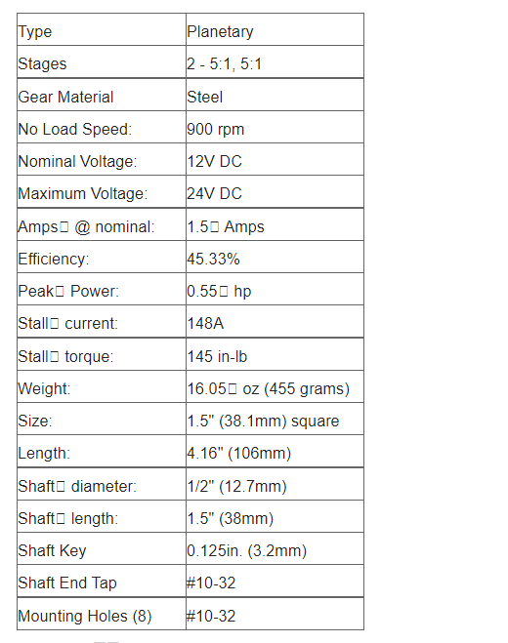

Recuperado de: <https://www.robotmarketplace.com/products/0-pdx26.html>

1. Driver L298N

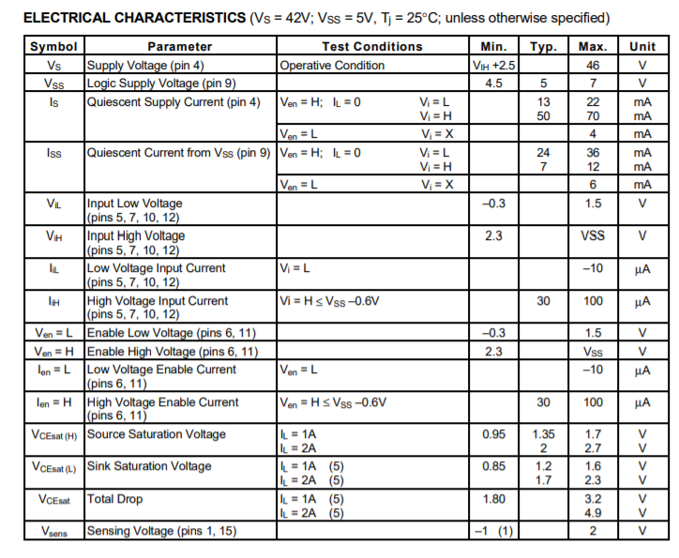

Recuperado de: <https://www.sparkfun.com/datasheets/Robotics/L298_H_Bridge.pdf>

1. Encoder óptico - TCUT1600X01

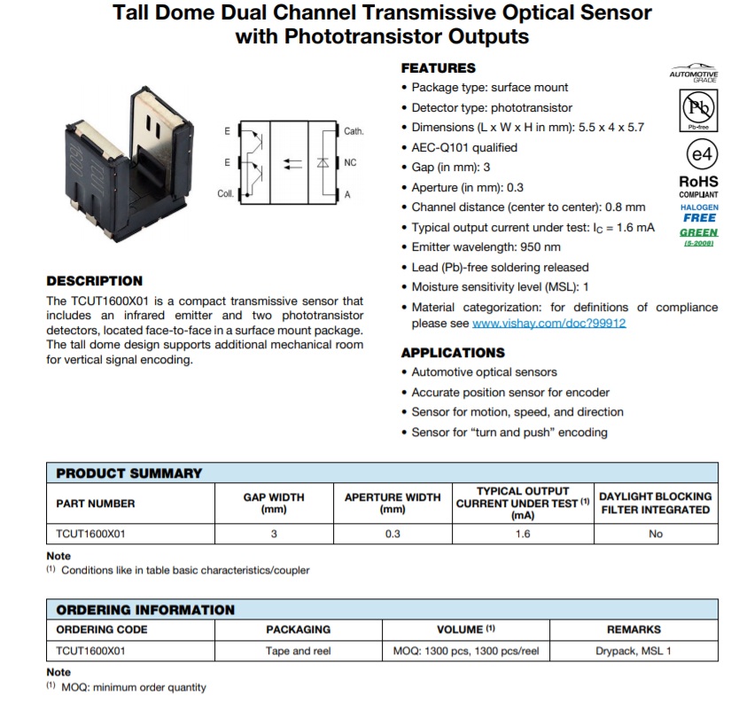

Recuperado de: <https://www.vishay.com/docs/84174/tcut1600x01.pdf>

1. IMU MPU6050

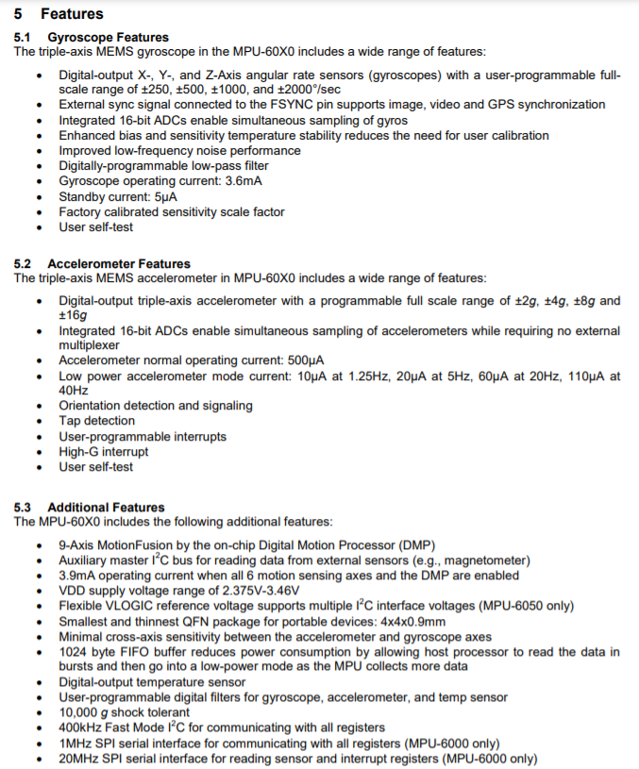

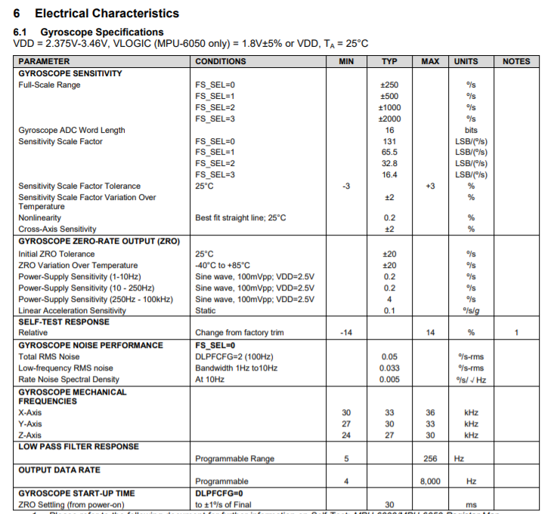

Recuperado de: <https://invensense.tdk.com/wp-content/uploads/2015/02/MPU-6000-Datasheet1.pdf>

1. Lidar 2D

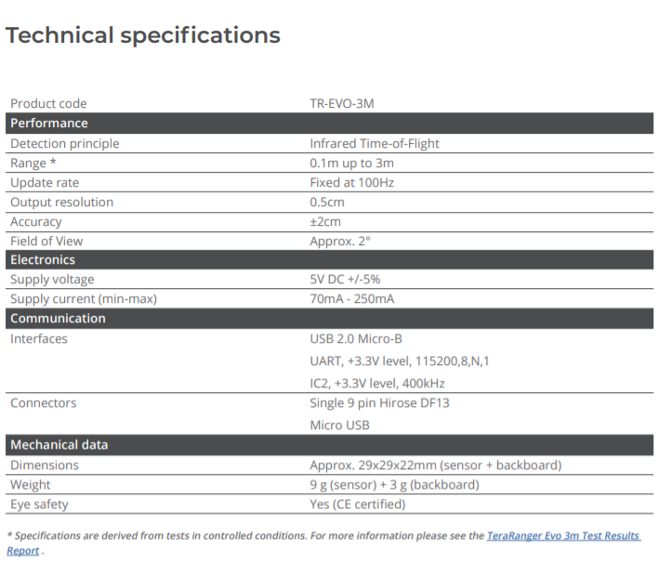

Recuperado de: <https://terabee.b-cdn.net/wp-content/uploads/2021/02/Specification-Sheet-Evo-3m.pdf>

Subsistema de eliminación

1. Cámara

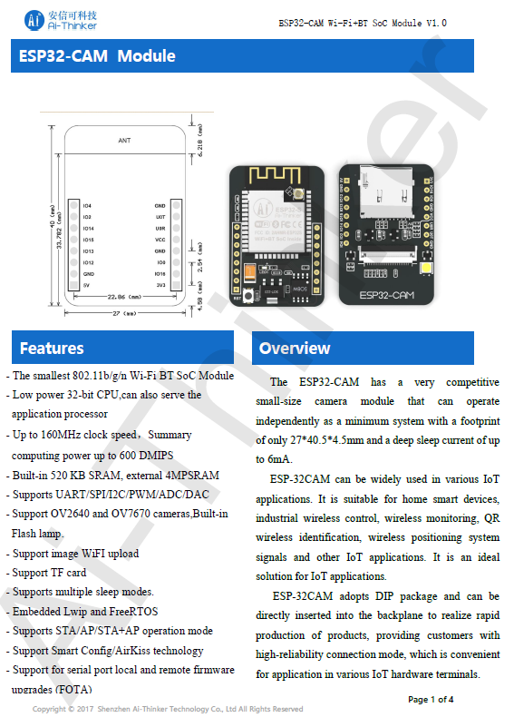

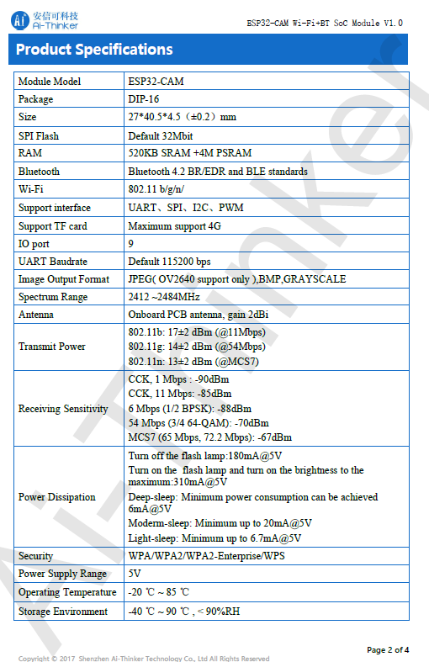

Recuperado de: <https://loboris.eu/ESP32/ESP32-CAM%20Product%20Specification.pdf>

1. Sensor de nivel de tipo boya

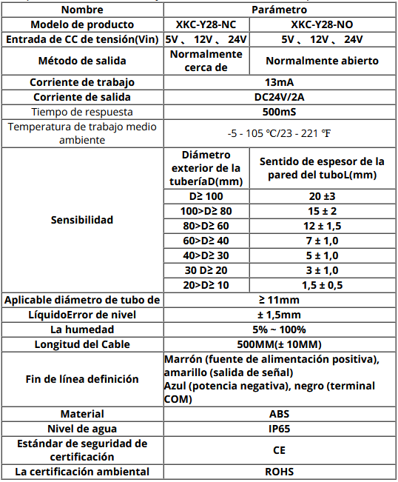

Recuperado de: <https://es.aliexpress.com/item/4001271773942.html>

1. Relé

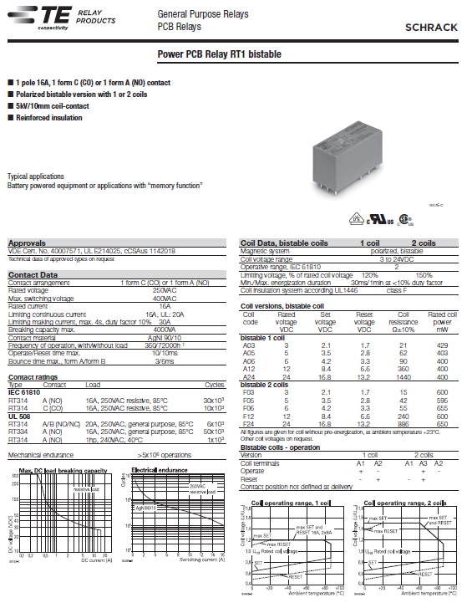

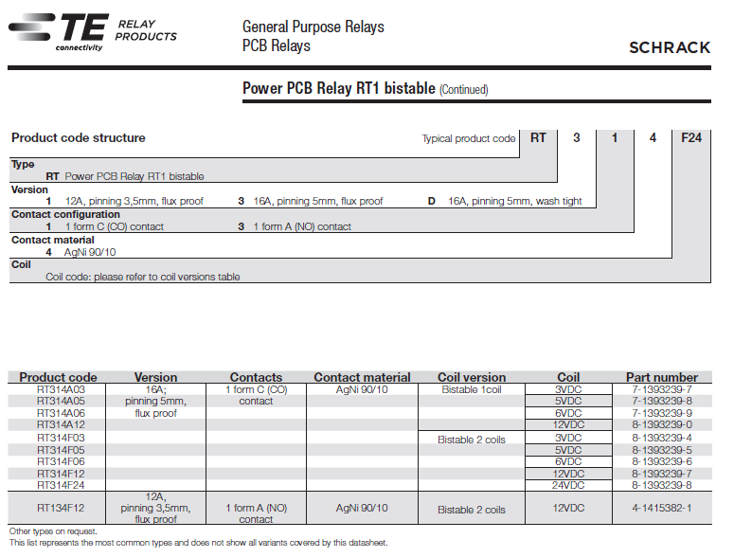

Recuperado de: <http://www.farnell.com/datasheets/1922599.pdf>

1. Bomba

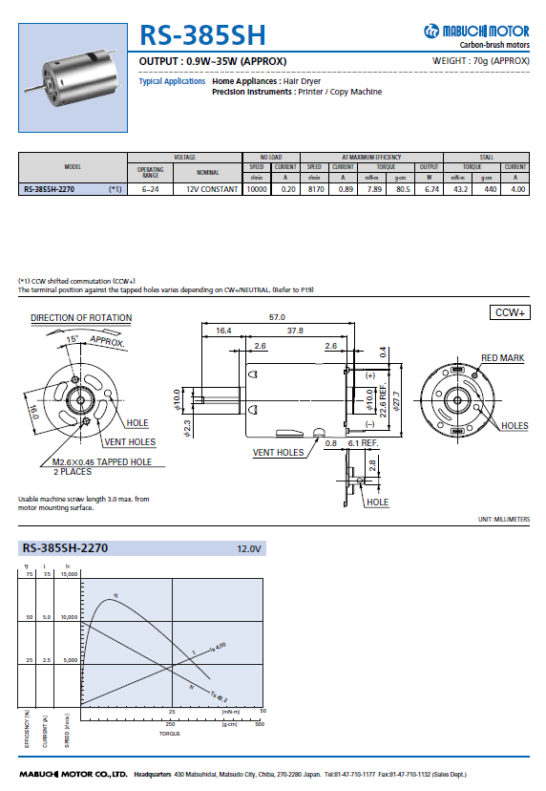

Recuperado de: <https://datasheetspdf.com/pdf-file/1236558/MABUCHI/RS-385SH/1>

1. Servomotores

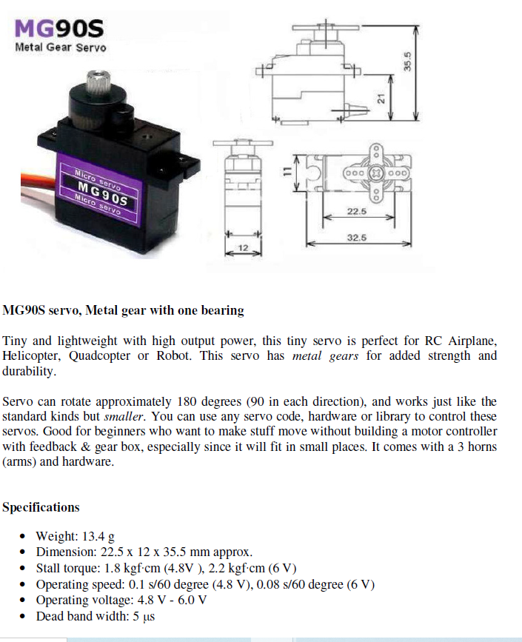

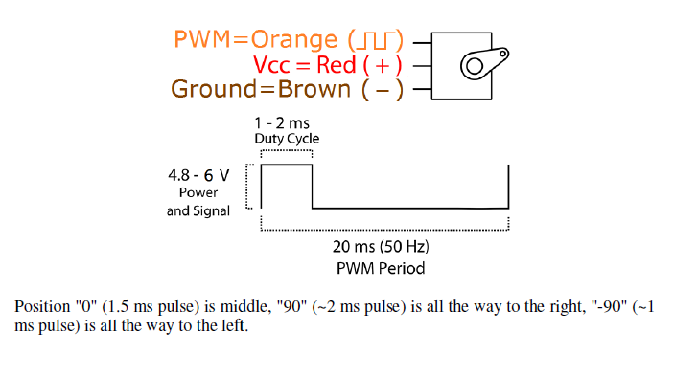Recuperado de: <https://components101.com/motors/mg90s-metal-gear-servo-motor>

Subsistema de interfaz

1. Modulo ESP-01 ESP8266 WIFI-SERIAL

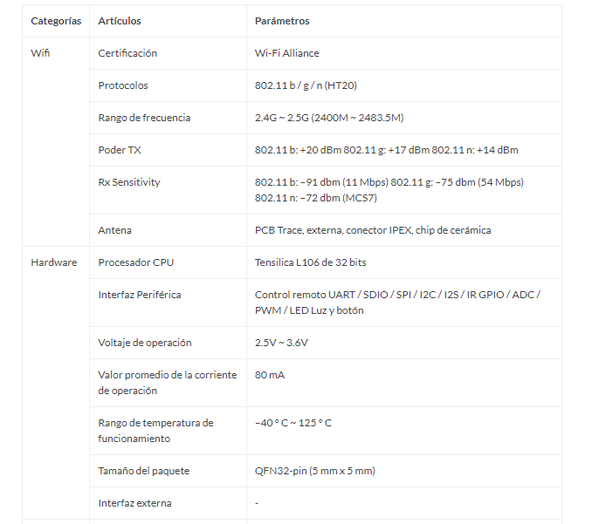

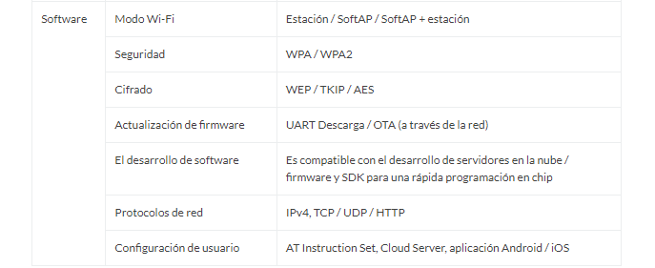

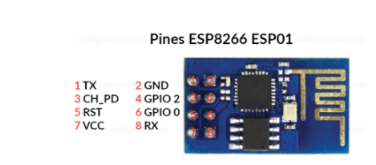

Recuperado de: <http://codigoelectronica.com/blog/esp8266-esp01-datasheet#esp8266-esp-01>

Sistema de control

1. Raspberry PI 4

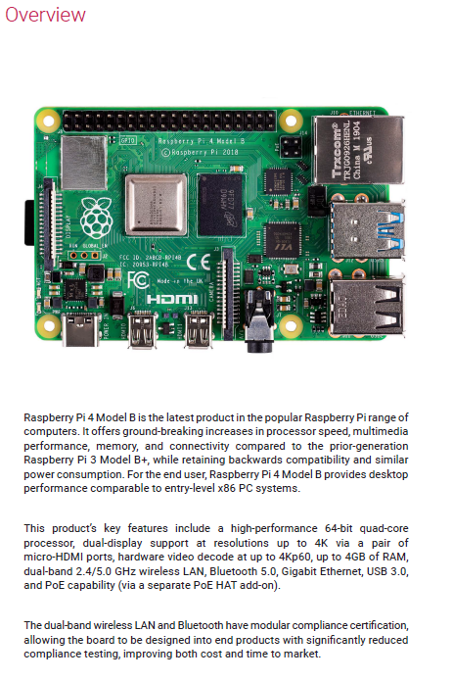

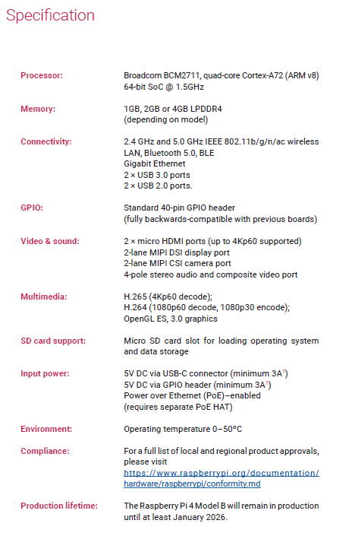

Recuperado de: <https://static.raspberrypi.org/files/product-briefs/Raspberry-Pi-4-Product-Brief.pdf>

1. Arduino Mega 2560 Pro

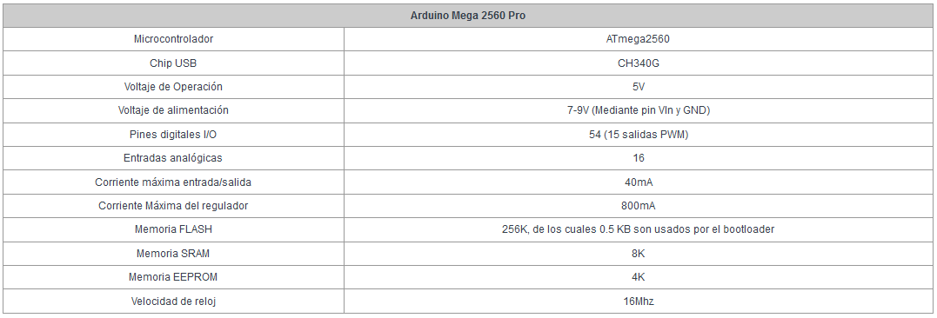

Recuperado de: <https://hifisac.com/shop/product/mega2560-pro-arduino-mega-2560-pro-usb-ttl-ch340g-mcu-atmega2560-6772#attr=>

## 

## **ANEXO C: PLANO DE ENSAMBLE**

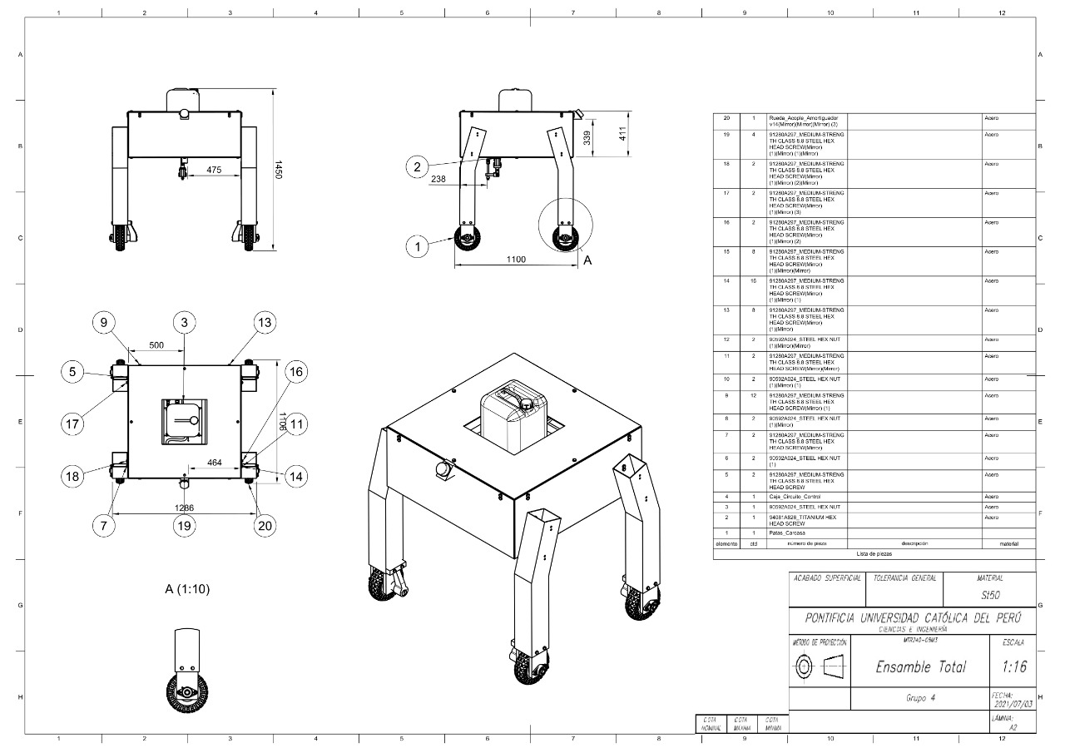

## **ANEXO D. ENSAYO DE OPERACIONES CRÍTICAS**

1 PLANTEAMIENTO DEL EXPERIMENTO PARA VALIDACIÓN

El vehículo autónomo para la eliminación de maleza debe cumplir con las verificaciones de resistencia mecánica de la estructura, así como la evaluación del algoritmo de procesamiento de imágenes para detección de maleza. En cuanto a la estructura, se consideró importante validar la resistencia de los perfiles expuestos a los esfuerzos producidos por la carga del chasis, carrocería, componentes electrónicos y el tanque de 40 litros de pesticida. También, se validará las dimensiones del eje que conecta a cada motor DC y llanta para verificar que no hayan fallas por esfuerzos. En cuanto al procesamiento de imágenes, se realizaron pruebas iniciales para la detección de maleza en cultivos de espárrago, con el fin de identificar dificultades y oportunidades de mejora.

1.1 Resistencia mecánica

1.1.1 Verificación de esfuerzos en la estructura

Primero, se realizará una verificación general de la estructura que soporta a todos los componentes. A partir de la cual se determinará si es capaz de soportar los esfuerzos a los que se encuentra sometido debido al peso de los componentes que contiene. La estructura ha sido diseñada con perfiles de aluminio para ser ligera y lo suficientemente resistente para proteger los equipos que alberga.

1.1.2 Verificación de las extremidades de la estructura

Se desarrollará esta verificación, con el objetivo de determinar, así como en los cálculos teóricos, que el perfil de las extremidades diseñado no sufra deformaciones fuera de un rango admisible por el peso de toda la estructura que está soportando que generen una posible ruptura o problemas durante la operación del sistema.

1.1.3 Verificación de esfuerzos en el eje

Esta verificación, se centra en analizar los esfuerzos que soportan los ejes (de acero) que conectan los motores DC a cada rueda de las patas del sistema (sistema de transmisión de la rueda), para evitar que la fuerza distribuida genere fatiga en el componente.

1.2 Procesamiento de imágenes

El ejercicio de verificación del procesamiento de imágenes tuvo como objetivo, desarrollar un algoritmo que permita reconocer 4 especies de maleza frecuente en los cultivos de Espárragos, así como Esparragueras. Se optó por el método de Transfer Learning a partir de la Red Convolucional Alexnet, implementada en el entorno de Google Colab mediante lenguaje Python.

De acuerdo a Díaz, C. (2018), Transfer Learning consiste en re-entrenar una Red Convolucional, es decir, usar el conocimiento aprendido de las tareas para las cuales hay una gran cantidad de datos etiquetados disponibles en entornos donde sólo hay pocos datos etiquetados disponibles. Lo que se quiere conseguir con el Transfer Learning es que se asemeje lo máximo posible a la forma de aprender de los humanos, es decir, la capacidad de aprender de un gran número de experiencias y exportar el “conocimiento” a nuevos entornos.

2. DESARROLLO DE SIMULACIÓN PARA VALIDAR DISEÑO

2.1 Resistencia mecánica

Primero, se realizó un dibujo simplificado del sistema con los principales elementos que se encuentran bajo esfuerzo como lo son la carcasa, las extremidades y el eje. Posteriormente, se creó una malla para el análisis de elementos finitos; se añadieron los Joints necesarios; se colocaron las fuerzas que actúan sobre los componentes de análisis (estas se obtuvieron de los cálculos presentados en el Informe 4) y, finalmente, se realizó la simulación en Ansys.

* Para la carcasa y las extremidades, se aplicó una fuerza debido al peso.
* Para el eje del prototipo se aplicó una fuerza distribuida.

2.1.1 Verificación de esfuerzos en la carcasa metálica

Se consideró a la unión entre las extremidades y la carcasa como un elemento fijo que no debe moverse, y se aplicó una fuerza de empuje equivalente al peso principal que es del tanque, así mismo se consideró el efecto de la gravedad. En la figura 1, se observa la carcasa metálica con los joints necesarios para la simulación.

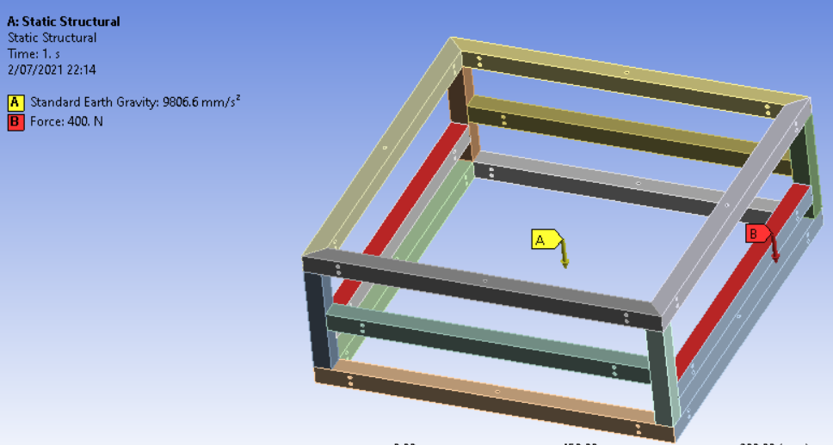

Figura 1: Carcasa metálica con los joints. Fuente: Elaboración propia

2.1.2 Verificación de esfuerzos en extremidades

Se consideró a la unión entre las extremidades y la carcasa como un elemento fijo que no debe moverse, y se aplicó una fuerza de reacción en la parte inferior equivalente a un cuarto del peso total del sistema ya que son 4 extremidades. Esta fuerza se puede observar en la figura 2.

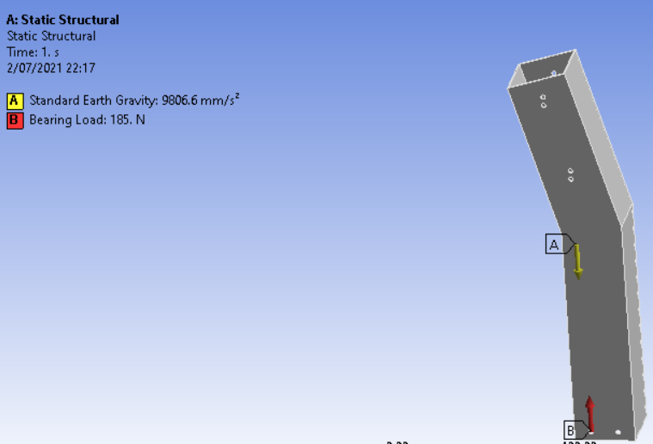

Figura 2: Extremidad con los joints. Fuente: Elaboración propia

2.1.3 Verificación de esfuerzos en el eje

Como en el eje existen fuerzas distribuidas, se tuvo que separar este elemento en 12 componentes para poder colocar las cargas en el programa. Asimismo, se colocaron los joints necesarios entre estos componentes, pues son una misma pieza y deben permanecer juntos. En la figura 3, se muestra al eje dividido con los joints.

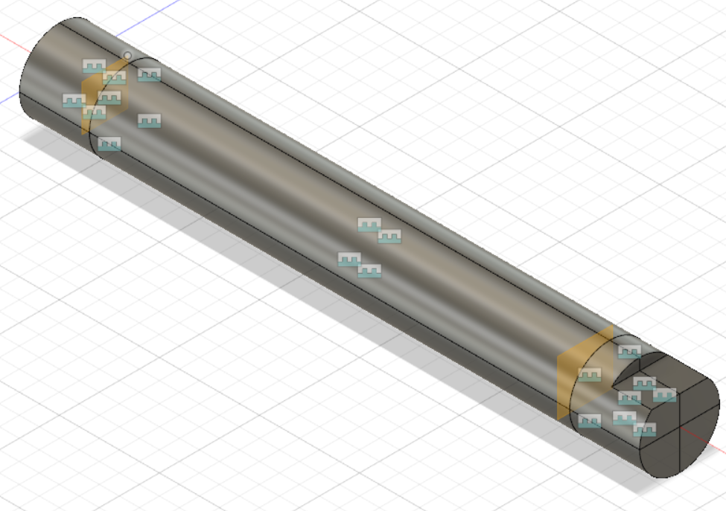

Figura 3: Eje dividido con los joints. Fuente: Elaboración propia

Luego, se llevó este elemento al programa Ansys para su simulación. A continuación, se generó una malla sobre el eje, la cual se puede observar en la figura 4.

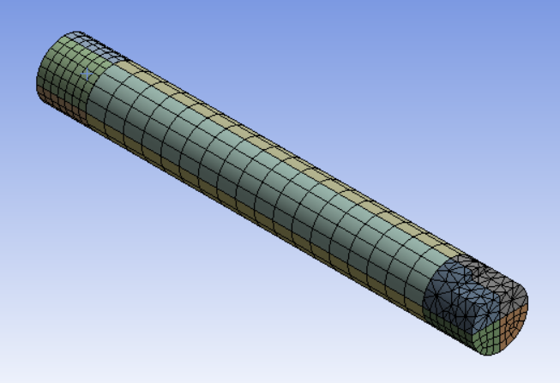

Figura 4: Malla del eje del sistema de transmisión de la rueda. Fuente: Elaboración propia

Luego, se colocaron las fuerzas distribuidas sobre el eje del sistema de transmisión de la rueda, las cuales se muestran en la figura 5.

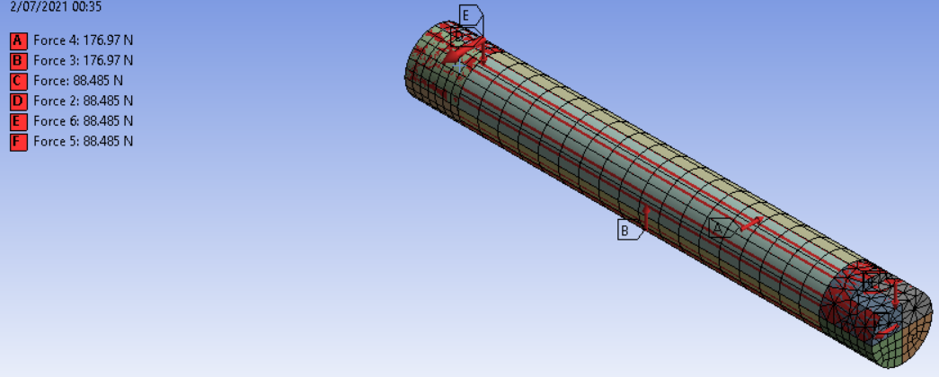

Figura 5: Fuerzas sobre el eje. Fuente: Elaboración propia

2.2 Procesamiento de imágenes

En primer lugar, se reunieron imágenes de los tipos de maleza “Corvolvulus arvensis”, “Foeniculum vulgare”, “polygonum-convolvulus” y “Prunella vulgaris”, así como de Esparragueras, tal como sugiere la Tabla 1. Lo ideal sería contar con tomas de la vista superior, a 60 cm sobre el suelo para que el entrenamiento de la red sea adecuado y conforme a las imágenes que se procesarán en la situación real. Sin embargo, ya que el equipo de trabajo no tiene acceso a cultivos de espárragos, se optó por armar un DataSet con las imágenes disponibles en línea. Para cada clase se destinó 35 imágenes de entrenamiento y 15 de validación. Con el dataset listo, se siguió la metodología de Transferencia de aprendizaje.

Tabla 1: Clases de maleza y espárrago. Fuente: Elaboración propia

|  |  |  |  |
| --- | --- | --- | --- |
| Especie | Imágen referencial | Especie | Imágen referencial |
| Corvolvulus arvensis |  | Prunella vulgaris |  |
| Foeniculum vulgare |  | Espárrago |  |
| Polygonum-convolvulus |  |  |  |

## 

## **ANEXO E. TARJETA ELECTRÓNICA**

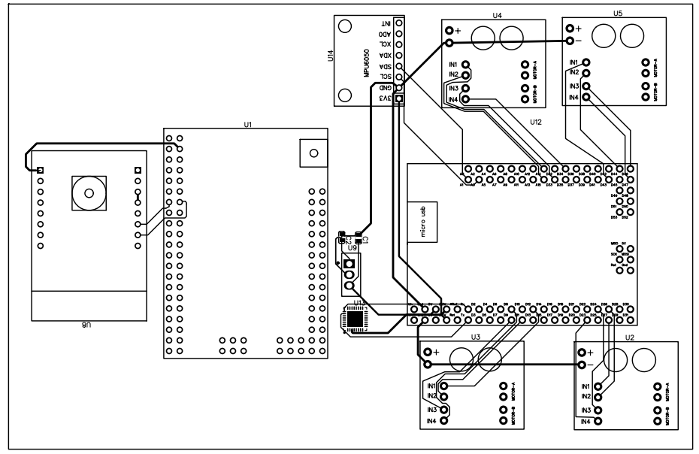

## **ANEXO F. PLANO ELECTRÓNICO**

## **ANEXO G. ESQUEMÁTICO GENERAL Y ESPECÍFICO DE LOS COMPONENTES**

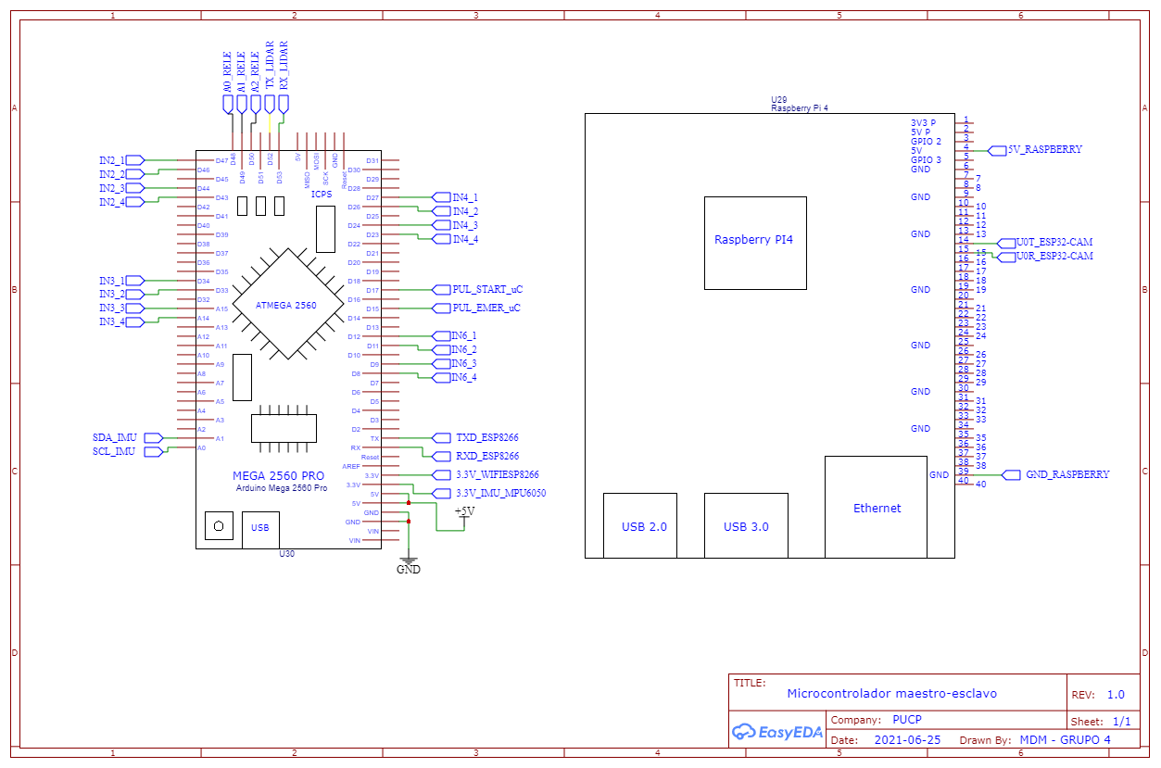

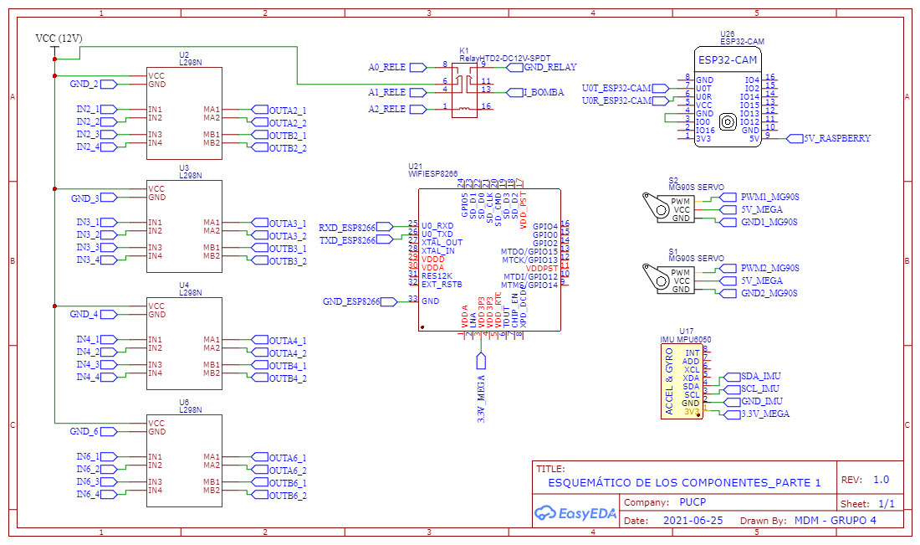

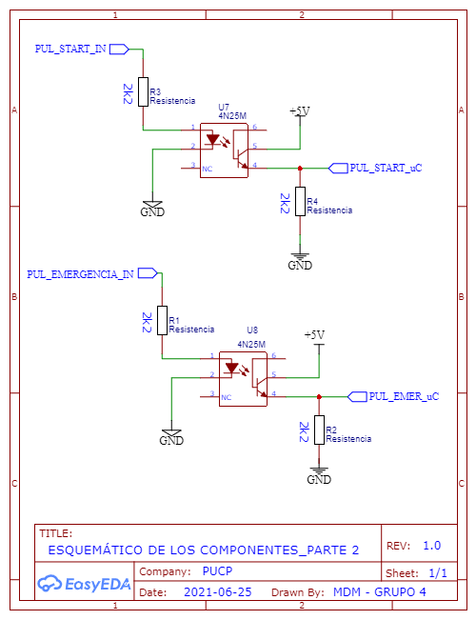

## **ANEXO H. PLANOS DE DESPIECE**

